УДК 504.054
КП
№ держреєстрації: 0119U001423
Інв. №
Мелітопольський державний педагогічний університет
імені Богдана Хмельницького
72312, м. Мелітополь, вул.Гетьманська, 20
тел. (06192) 440464

ЗАТВЕРДЖУЮ
ректор МДПУ
ім. Б. Хмельницького
проф. А.М. Солоненко
2021.01.15

ЗВІТ
ПРО НАУКОВО-ДОСЛІДНУ РОБОТУ
«Дослідження впливу твердих побутових відходів на навколишнє середовище м. Мелітополя, розробка системи їх роздільного збору та утилізації» (2019-2021 рр.)
(заключний)

Керівник НДР:
завідувач кафедри екології, загальної біології
та раціонального природокористування
доктор географічних наук, доцент __________________ В.П. Воровка

2021
ПЕРЕЛІК ВИКОНАВЦІВ

Воровка Володимир Петрович – доктор географічних наук, доцент, завідувач кафедри екології, загальної біології та раціонального природокористування, керівник теми.

Кошелєв Олександр Іванович – доктор біологічних наук, професор кафедри екології, загальної біології та раціонального природокористування.

Кошелєв Василь Олександрович – доктор біологічних наук, професор кафедри екології, загальної біології та раціонального природокористування (відповідальний виконавець).

Федюшко Марина Петрівна – кандидат сільськогосподарських наук, доцент кафедри екології, загальної біології та раціонального природокористування (виконавець).

Халіман Ігор Олексійович – кандидат біологічних наук, доцент кафедри екології, загальної біології та раціонального природокористування (виконавець).

Йоркіна Надія Володимирівна – кандидат біологічних наук, доцент кафедри екології, загальної біології та раціонального природокористування (виконавець).

Коваленко Дар’я Володимирівна – кандидат біологічних наук, доцент кафедри екології, загальної біології та раціонального природокористування (виконавець).

Копилова Тетяна Валеріївна – старший викладач кафедри екології, загальної біології та раціонального природокористування (виконавець).

Чулкова Анастасія Олександрівна – магістр кафедри екології, загальної біології та раціонального природокористування (виконавець).

Умерова Ава Кадріївна – аспірантка кафедри екології, загальної біології та раціонального природокористування (співвиконавець).

Генсицький Максим Володимирович – аспірант кафедри екології, загальної біології та раціонального природокористування (співвиконавець)

Бабуніч-Стебліна О.А. – старший лаборант кафедри екології, загальної біології та раціонального природокористування (технічний виконавець).
РЕФЕРАТ

Звіт про НДР: сторінок всього – 152, з них тексту – 147, рисунків – 22, таблиць – 12, додатки – 3, джерел – 80.
Об’єкт дослідження – тверді побутові відходи та система управління ними у місті Мелітополь.
Мета роботи – виявити вплив твердих побутових відходів на навколишнє середовище м. Мелітополь та вирішити проблеми їх утилізації.
Методи дослідження – теоретико-методологічна концепція «нуль відходів», результати дослідження галузі, огляди успішних практик впровадження концепції «нуль відходів» у містах, методи – описово-аналітичний, спостереження, опитування, порівняння, узагальнення та класифікації.
Рушійними стимулами для швидкого реагування на проблему з відходами є глобальна «сміттєва» криза, яка негативно впливає на стан клімату, збільшує вичерпність ресурсів, застарілі технології більшості полігонів твердих побутових відходів України (в тому числі полігону поблизу міста Мелітополь), а також політичний стимул у вигляді підписання Україною в 2014 році Угоди про асоціацію з Європейським Союзом, що передбачає реформування галузі поводження з відходами у відповідності до європейських практик.
Передбачається, що результати дослідження можуть бути покладені в основу розроблення місцевого плану управління відходами з метою мінімізації кількості утворення відходів, зменшення впливу на довкілля та поліпшення екологічної ситуації в місті, регіоні та на глобальному рівні. Крім того, результати наукового дослідження запроваджені до освітнього процесу у вигляді окремих тем освітніх компонентів «Урбоекологія», «Ландшафтна екологія», «Управління та поводження з відходами».
ТВЕРДІ ПОБУТОВІ ВІДХОДИ, МЕЛІТОПОЛЬ, УТИЛІЗАЦІЯ, РОЗДІЛЬНЕ ЗБИРАННЯ, ВПЛИВ ТПВ НА ЕКОСИСТЕМИ.
Умови одержання звіту: за договором, 72312, Мелітополь-12, вул. Гетьманська, 20, МДПУ ім. Б. Хмельницького

ЗМІСТ

ВСТУП | 5
РОЗДІЛ 1. Аналіз поточного стану галузі поводження з побутовими відходами | 8
- Глобальна проблема поводження з відходами. Визначення основних понять, класифікація відходів | 8
1.1.1. Ієрархія управління відходами | 17
1.1.2. Запобігання утворення відходів, повторне їх використання | 18
1.1.3. Розширена відповідальність виробника | 21
1.1.4. Сортування та перероблення відходів | 22
1.1.5. Неефективність та небезпека спалювання відходів | 27
1.2. Успішні системи управління відходами (передовий досвід) | 29
1.3. Аналіз сучасного стану управління відходами в Україні | 35
1.4. Вимоги Європейського Союзу щодо галузі управління відходами | 36
РОЗДІЛ 2. Місто «нуль відходів» | 40
2.1. Історія руху місто «нуль відходів» | 40
2.2. Успішні приклади муніципалітетів «нуль відходів» у світі | 43
2.3. Міста концепції “нуль відходів” поза межами Європи | 46
РОЗДІЛ 3. Система попередження утворення, сортування та утилізації відходів у місті Мелітополь | 49
3.1. Поточний стан поводження з твердими побутовими відходами | 49
3.2. Готовність населення міста до дій на користь позитивних змін | 52
3.3. Переваги концепції «нуль відходів» у місті Мелітополь | 53
3.4. Покроковий план впровадження концепції Мелітополь | 54
3.4.1. Попередження утворення відходів. Кращі практики | 55
3.4.2. Організація роздільного збору відходів | 58
3.4.3. Оцінка потреби рекультивації полігону ТПВ | 60
РОЗДІЛ 4. Вплив ТПВ на абіотичне середовище | 62
РОЗДІЛ 5. Вплив твердих побутових відходів на фауну безхребетних тварин | 72
РОЗДІЛ 6. Вплив твердих побутових відходів на фауну хребетних тварин | 78
РОЗДІЛ 7. Вплив твердих побутових відходів на здоров’я людини | 95
РОЗДІЛ 8. Міська програма роздільного збору та утилізації ТПВ | 106
ВИСНОВКИ | 127
СПИСОК ВИКОРИСТАНОЇ ЛІТЕРАТУРИ | 129
ДОДАТКИ | 138

ВСТУП

Актуальність теми дослідження. Аналіз світових тенденцій управління відходами та пошук найбільш дієвих практик на рівні громади дозволить місту Мелітополь Запорізької області обрати найбільш сучасний, інноваційний, при тому економічно й екологічно виправданий курс у напрямку поліпшення системи управління відходами.
Рушійними стимулами для швидкого реагування та проблему з відходами є глобальна “сміттєва” криза, яка має негативний вплив на стан клімату планети Земля, вичерпні ресурси, які витрачаються на виготовлення речей, що приречені за короткий термін ставати сміттям та можливості й застарілі технології більшості полігонів твердих побутових відходів України (в тому числі полігону поблизу міста Мелітополь), а також політичний стимул у вигляді підписання Україною в 2014 році Угоди про асоціацію з Європейським Союзом, що передбачає реформацію галузі поводження з відходами у відповідності до європейських практик.
Передбачається, що результати дослідження можуть бути покладені в основу розроблення місцевого плану управління відходами з метою мінімізації кількості утворення відходів, зменшення впливу на довкілля та поліпшення екологічної ситуації в місті, регіоні та на глобальному рівні. Крім того, запропоновані практики управління відходами можуть бути використані в інших муніципалітетах в Україні.
Над вдосконаленням систем управління відходами в Україні працюють такі науковці та експерти як Колодійчук І.А., Коваль І.І., Войціховська А.С., Попова Ю.М., Омельяненко Т.Л., Мартиненко А.С., Миронова І. В., Прокаєва А., Абашина К. та інші. Проте тема є досить новою для України і потребує детальнішого опрацювання. Недостатньо висвітленими є питання попередження утворення відходів, економіка замкнутого циклу як основоположний принцип збереження ресурсів, недоліки й небезпеки спалювання відходів тощо.
Об’єкт дослідження – тверді побутові відходи та система управління ними у місті Мелітополь.
Предмет дослідження – вплив твердих побутових відходів на навколишнє середовище та розробка системи утилізації ТПВ у Мелітополі.
Мета роботи: виявити вплив твердих побутових відходів на навколишнє середовище м. Мелітополь та вирішити проблеми їх утилізації.
Для досягнення поставленої мети були сформульовані такі завдання:
- проаналізувати поточний стан галузі поводження з твердими побутовими відходами в Україні та світі;
- розглянути світові тенденції щодо організації систем управління відходами;
- вивчити стан законодавчого регулювання галузі управління відходами в Україні з урахуванням необхідності її реформування у рамках Угоди про асоціацію з ЄС;
- виокремити найбільш дієві заходи в системі управління відходами;
- окреслити можливі ризики у разі застосування деяких поширених у світі способів утилізації відходів;
- виділити пріоритетні способи поводження з відходами;
- розкрити поняття «нуль відходів» як механізму попередження утворення відходів на рівні муніципалітету;
- окреслити переваги налагодження системи управління відходами у відповідності до концепції «нуль відходів» у місті Мелітополь;
- надати покроковий план впровадження системи управління відходами у відповідності до концепції «нуль відходів» у місті Мелітополь;
- дослідити вплив ТПВ на абіотичне середовище;
- дослідити вплив ТПВ на фауну безхребетних тварин;
- дослідити вплив ТПВ на фауну хребетних тварин.
Методи дослідження. В основу роботи покладені дослідження експертів з теми управління відходами та огляди успішних практик впровадження концепції «нуль відходів» у містах. Основними методами дослідження стали описово-аналітичний, метод спостереження, опитування, порівняння, узагальнення та класифікації. Застосовані нами у роботі методи описово-аналітичного підходу дають змогу проаналізувати стан проблеми та можливі шляхи вирішення. Методи спостереження і опитування були використані на стадії оцінки стану проблеми поводження з ТПВ в місті Мелітополь та рівня зацікавленості населення у її вирішенні. Метод порівняння, узагальнення та класифікації застосовувався при аналізі практик поводження з відходами у відповідності до концепції «нуль відходів» у світі та в Україні.
Науковою новизною дослідження є новітній, передовий, економічно та екологічно виправданий підхід до налагодження системи управління відходами у місті Мелітополь. Новизною також вирізняється дослідження впливу ТПВ на абіотичне та біотичне середовище міста і приміської території.
Практичне значення. Передбачається, що результати дослідження можуть бути покладені в основу розроблення місцевого плану управління відходами з метою мінімізації кількості утворення відходів, зменшення впливу на довкілля та поліпшення екологічної ситуації в місті, регіоні та на глобальному рівні. Крім того, запропоновані практики управління відходами можуть бути використані в інших муніципалітетах в Україні.
Обсяг і структура звіту. Звіт складається зі вступу, семи розділів, висновків, списку використаних джерел та додатків. Загальний обсяг роботи становить 147 сторінок, з яких 140 – друкованого тексту. Кількість рисунків – 22, таблиць – 12. Список використаної літератури та джерел містить 80 найменувань.

РОЗДІЛ 1. Аналіз поточного стану галузі поводження з побутовими відходами в світі та в Україні
1.1. Глобальна проблема поводження з відходами. Визначення основних понять, класифікація відходів

Проблема поводження з відходами є однією з глобальних екологічних та економічних проблем сьогодення. Галузь поводження з відходами дуже тісно переплітається з такими іншими галузями та сферами життя суспільства як сільське господарство, промисловість, законодавча сфера, економіка, соціальна сфера. Отже, для вирішення проблеми з відходами потрібен комплексний підхід. Крім того, цей процес потребує часу та фінансових вкладень. А попри це й роботи по підготовці громадськості до прийняття тих чи інших нових практик та рішень.
У разі збереження поточної системи споживання і формування відходів, до 2050 року людству, яке до того часу зросте приблизно на 2 млрд. осіб, необхідно буде підвищити виробництво продовольства на 60%. Проте, світове населення може прогодувати себе з меншою кількістю продовольства, ніж раніше, якщо перейде до стійкого сільського господарства, знизить розмір відходів і припинить надмірне споживання. За підрахунками вчених, якщо темпи росту кількості побутових відходів не зменшаться, виробництво сміття в світі до 2100 року, внаслідок зростання чисельності населення до 9,5 млрд. осіб та урбанізації до 80%, зросте втричі порівняно з нинішнім рівнем і досягне 11 млн. тон в день. Як бачимо, поводження з твердими побутовими відходами перетворилося на глобальну проблему нашого часу [9].
Варто зазначити, що проблема забруднення навколишнього середовища відходами існувала завжди. Зокрема, в середні віки у країнах Європи навіть існували спеціальні закони, що забороняли виливати на вулицю нечистоти та інші відходи життєдіяльності людини. На той час проблема сміттєвого забруднення не стояла так гостро, адже відходи того часу переважно були харчовими і порівняно швидко деградували в довкіллі.
Великим поштовхом у забрудненні планети відходами стала промислова революція, яка відбулася в ХІХ столітті. Одним з основних її досягнень стала поява і досить швидке поширення машинного виробництва. Протягом двох століть відбулась повна автоматизація промисловості, що окрім вагомих переваг для життя суспільства спричинила й глобальне забруднення довкілля відходами.
З поширенням у 1950-х рр. пластику, як одного із основних матеріалів для виготовлення товарів широкого вжитку, проблема забруднення навколишнього середовища відходами набула катастрофічних масштабів.
На жаль, з роками об’єми відходів, що продукує людство, лише зростають, а на планеті майже не залишилося місць, куди б не проникли “відголоски цивілізації” у вигляді сміття. Так під час крайнього занурення людини в Маріанський жолоб, яке здійснив 1 травня 2019 року, американський науковець Віктор Весково, було виявлено «принаймні три нових види морських тварин» і «якісь пластикові відходи».
За прогнозами Світового Банку, в 2025 році мешканці міст будуть продукувати в середньому 1,42 кг/людину твердих побутових відходів у день — проти нинішніх 0,64 кг.
Недосконалі системи управління відходами спричиняють ряд негативних для довкілля та громад наслідків:
- відчуження земельних ділянок під звалища;
- забруднення ґрунту, води та повітря небезпечними речовинами, що містяться у різних типах відходів;
- фізичне та хімічне забруднення Світового океану;
- загибель морських організмів та організмів, які проживають поблизу забруднених відходами ділянок;
- виснаження ресурсів та викиди небезпечних речовин внаслідок масштабного виробництва предметів щоденного вжитку, що у свою чергу викликане надмірним і невиправданим споживанням та занадто коротким терміном експлуатації речей.
Отже, питання якісного управління відходами – це питання збереження придатних для життя на планеті Земля умов, а отже, питання виживання ряду видів й цілих екосистем.
У цій роботі проаналізовано найкращі практики та тенденції у галузі управління відходами й запропоновано застосування найбільш дієвих методів.
Вважаємо доцільним розпочати з аналізу основних визначень та категорій з теми. Варто зазначити, що термінологічний апарат у сфері управління відходами у різних країнах відрізняється. Більше того, українське законодавство у цій сфері наразі знаходиться на стадії реформування і термінологічна база рамкового Закону про відходи 2207-1д є у процесі узгодження.
Все ж ключовим поняттям, що буде розглядатися в роботі є «відходи». Існує кілька визначень даного терміну, проте усі вони сходяться в головному – відходи є супутнім продуктом життєдіяльності людини і виникають у процесі її діяльності. Розглянемо кілька прикладів інтерпретацій терміну.
Відходи – це небажані або непридатні для використання матеріали, будь-яка речовина, яка викидається після первинного використання або є не цінною, бракованою та непридатною для використання [70].
Відходами також називають будь-які речовини, матеріали і предмети, що утворилися у процесі людської діяльності і далі не використовуються за місцем утворення чи виявлення та яких власник повинен позбутися шляхом утилізації або видалення [50].
Оскільки у цій роботі ми розглядаємо системи управління саме побутовими відходами на рівні територіальної громади або об’єднаної територіальної громади, варто детальніше зупинитися на визначенні власне «побутові відходи».
У різних країнах визначення «побутові відходи» розглядається у контексті адміністративно-територіальної одиниці, на території якої такі відходи утворюються.
Так, ряд країн послуговується терміном «муніципальні відходи», при тому поняття «побутові відходи» включене в термін «муніципальні відходи». Так, «муніципальні відходи» крім відходів, вироблених населенням, включають також ті, що вироблені ресторанами, торговими підприємствами, установами, муніципальними службами. Однак і муніципальні, і власне побутові відходи об’єднує те, що відповідальність за їх утилізацію покладається на міську владу. Розподіл різних типів відходів наведено на рисунку 1.1.
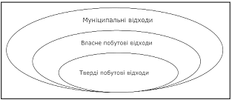
У Франції, наприклад, до побутових відходів відносять відходи, які утворюються у процесі повсякденного ведення домашнього господарства, а також прирівняні до них відходи.
Рис. 1.1. Склад відходів

До муніципальних відходів у цій країні відносять різну сировину, а саме:
- інші відходи побуту (інертні, негабаритні, специфічні побутові відходи);
- відходи, які виникають у процесі благоустрою земельних масивів (парків, садків);
- відходи, які утворюються в результаті прибирання територій (ринків, вулиць);
- відходи, пов’язані з обслуговуванням та ремонтом автотранспорту (кузова, покришки, відпрацьовані масла);
- відходи міської каналізаційної системи.
Таким чином, термін «тверді побутові відходи» у Франції є рівнозначним загальновживаному терміну «тверді муніципальні відходи» [69].
Оскільки у теперішній час відбувається реформування нормативно-законодавчої бази у сфері відходів в Україні, визначення «муніципальні відходи» також включене у деякі нормативні документи. Так, за визначенням, поданим у наказі «Про затвердження Методичних рекомендацій з розроблення регіональних планів управління відходами від 12 квітня 2019 року N 142», до муніципальних відходів відносяться:
а) побутові відходи: відходи від домогосподарств, включаючи папір, картон, скло, метали, пластик, біовідходи, деревину, текстиль, упаковку, відходи електричного та електронного обладнання, відпрацьовані батарейки, батареї та акумулятори, а також великогабаритні відходи;
відходи з інших джерел, якщо ці відходи подібні за своїм складом до відходів з домогосподарств;
б) відходи інфраструктури населеного пункту: відходи об'єктів благоустрою населених пунктів (включаючи відходи від зелених насаджень та вуличний змет) [21].
Наразі у діючому законодавстві в Україні існує поняття «тверді відходи». Це залишки речовин, матеріалів, предметів, виробів, товарів, продукції, що не можуть у подальшому використовуватися за призначенням [50].
Побутові відходи – це відходи, що утворилися в процесі життя і діяльності людини в житлових та нежитлових будинках (тверді, великогабаритні, ремонтні, рідкі, крім відходів, пов’язаних з виробничою діяльністю підприємств) і не використовуються за місцем їх накопичення.
До джерел утворення побутових відходів належать об’єкти, на яких утворюються побутові відходи (житловий будинок, підприємство, установа, організація, земельна ділянка). Кількісні та якісні характеристики побутових відходів не є постійними та залежать від джерел їх утворення. У загальному вигляді до складу твердих побутових відходів входять:
– харчові відходи (овочі, фрукти, відходи садівництва тощо);
– папір та картон;
– полімери (пластик, пластмаси);
– скло;
– чорні метали;
– кольорові метали;
– текстиль;
– дерево;
– небезпечні відходи (батарейки, сухі та електролітичні акумулятори, тара від розчинників, фарб, ртутні лампи, телевізійні кінескопи тощо);
– кістки, шкіра, гума;
– залишок твердих побутових відходів після вилучення компонентів (дрібне будівельне сміття, каміння, вуличний змет тощо).
Поводження з відходами передбачає дії, спрямовані на запобігання утворенню відходів, їх збирання, перевезення, зберігання тощо, включаючи контроль за цими операціями та нагляд за місцями видалення відходів [50, с. 231].
Поводження з побутовими відходами в Україні здійснюється відповідно до державних норм і стандартів. Ці правила закріплені у законах України «Про житлово-комунальні послуги», «Про відходи» та «Про місцеве самоврядування в Україні». Механізм надання суб’єктами господарювання незалежно від форми їх власності послуг з поводження з побутовими відходами у містах, селищах і селах визначено Правилами надання послуг з поводження з побутовими відходами, затвердженими постановою Кабінету Міністрів України від 10 грудня 2008 року № 1070 (зі змінами).
Відповідно до Закону України «Про житлово-комунальні послуги» послуги з поводження з побутовими відходами – послуги з вивезення, перероблення та захоронення побутових відходів, що надаються в населеному пункті згідно з правилами благоустрою території населеного пункту, розробленими з урахуванням схеми санітарного очищення населеного пункту та затвердженими органом місцевого самоврядування.
Відповідно до чинного Закону України «Про відходи» поводження з відходами – це дії, спрямовані на запобігання утворенню відходів, їх збирання, перевезення, сортування, зберігання, оброблення, перероблення, утилізацію, видалення, знешкодження і захоронення, включаючи контроль за цими операціями та нагляд за місцями видалення.
Важливими інструментами в процесі поводження з відходами є класифікація та морфологія відходів.
Класифікація відходів – процес упорядкування даних про відходи, який включає:
- ідентифікацію відходів відповідно до їх стану, складу і властивостей;
- співвідношення з певним процесом утворення і видом економічної діяльності;
- віднесення до тих чи інших систем групування (джерело забруднення, вторинний ресурс, токсикант тощо), категорій речовин, матеріалів та ін.
- віднесення до певних видів переробки, утилізації і видалення відходів.
Класифікація відходів забезпечує інформаційну підтримку у вирішенні широкого кола питань пов’язаних з управлінням відходами. А саме:
1) оцінка впливу відходів довкілля;
2) розроблення вимог щодо захисту навколишнього середовища та людини від шкідливої дії відходів (на етапі утворення, зберігання, видалення тощо);
3) розроблення методів утилізації відходів;
4) розроблення методик визначення економічних показників у сфері поводження з відходами (екологічний податок, екологічні збитки, тощо);
5) нормативно-правове регулювання та ін.
Класифікація відходів проводиться за наступними ознаками:
- за місцем утворення;
- за галузями промисловості;
- за видами діяльності підприємства;
- за стадіями виробничого циклу;
- за операціями; за агрегатним станом;
- за класом токсичності;
- за ступенем збитку, що завдається НС і здоров'ю населення;
- за напрямом використання;
- за ефективністю використання;
- за величиною запасу і об'ємом використання;
- за ступенем вивчення і розробленості технологій утилізації;
- за приналежністю до Переліку певного кольору;
- по Базельській конвенції 1992 р.;
- за Міжнародним кодом ідентифікації відходів (МКІВ);
- за національним Класифікатором відходів (КВ).
Класифікувати тверді побутові відходи можна за кількома критеріями, одну із найбільш повних класифікацій побутових відходів подано на рисунку 1.2.
Варто зазначити, що національний класифікатор відходів України відповідно до європейських вимог та відповідно до нового законодавства наразі узгоджується.
Морфологія відходів є необхідною умовою побудови якісного процесу управління відходами.
Морфологічний склад твердих побутових відходів визначають:
а) за двома джерелами їх утворення:
- житлові будинки (багатоквартирні та одноквартирні);
- підприємства, установи та організації;
б) на об'єктах поводження з твердими побутовими відходами.
Рекомендується визначати морфологічний склад твердих побутових відходів протягом чотирьох сезонів року за такою класифікацією:
- харчові відходи (овочі, фрукти, відходи садівництва тощо);
- папір та картон;
- полімери (пластик, пластмаси);
- скло;
- чорні метали;
- кольорові метали;
- текстиль;
- дерево;
- небезпечні відходи (батарейки, сухі та електролітичні акумулятори, тара від розчинників, фарб, ртутні лампи, телевізійні кінескопи тощо);
- кістки, шкіра, гума;
- залишок твердих побутових відходів після вилучення компонентів (дрібне будівельне сміття, каміння, вуличний змет тощо).
У світовій практиці до цього часу переважна кількість ТПВ все ще продовжують вивозити на звалища (полігони).
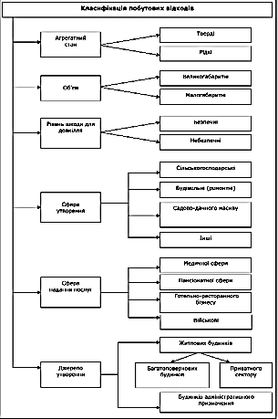
Пріоритетними завданнями екологічно безпечного поводження з побутовими (муніципальними) відходами є впровадження ефективної системи роздільного збору, що дозволить на скоротити обсяг відходів.
Рис. 1.2. Класифікація побутових відходів

Сучасна система поводження з побутовими відходами повинна бути спрямованою на увесь цикл – від запобігання утворення відходів до їх збирання, транспортування та утилізації шляхом перероблення та видалення на санітарних полігонах, включати необхідність інформаційної роботи з населенням і бути у той самий час економічно обґрунтованою.

1.1.1. Ієрархія управління відходами.
Проблема систем управління відходами низки країн наразі полягає у глибинних, економічних чинниках. Причина у тому, що економіка сучасних держав працює за принципом «видобув–виготовив–викинув». Така економічна модель є лінійною. Вона не зорієнтована на збереження ресурсів та зменшення кількості утворюваних відходів, тому їй характерні неналежне перероблення й утилізація відходів та забруднення довкілля.
Керувати системами управління відходами, не змінивши докорінно підходи до ведення економіки, неможливо. Так у 2014 році Європейська Комісія вирішила не приймати поправки до законодавства про відходи, а скористатися новим горизонтальним методом, який передбачає зміни не тільки в сфері відходів, а й буде охоплювати повний економічний цикл виробництва продукції. Європа стала на шлях запровадження «концепції економіки замкнутого циклу» - кругової (циркулярної) економіки [18, С. 25].
Кругова економіка передбачає збереження доданої вартості продуктів та запобігання утворенню відходів. Така концепція передбачає, що ресурси утримуються в економіці навіть тоді, коли продукт досягнув кінця свого життєвого циклу, адже використані на його виробництво ресурси використовуються у циклі виробництва знову, створюючи при цьому їх подальшу додаткову цінність.
Перехід до кругової економіки вимагає змін у шкалі цінностей, від дизайну продукту до нових бізнес та ринкових моделей, від нових шляхів перетворення відходів в ресурси до нових моделей поведінки споживачів. Мається на увазі повна зміна системи та інновації не тільки у технологіях, але і у логістиці, суспільстві, фінансах та політиці.
План дій ЄС в щодо переходу до економіки замкнутого циклу передбачає конкретні та амбітні цілі, починаючи від рівня виробництва та споживання до поводження з відходами, ринку вторинної сировини та змін у законодавстві у сфері управління відходами.
Основні кроки у системі управління відходами закріплені в ієрархії управління відходами (рис. 1.3), що міститься в Директиві ЄС про відходи від 19 листопада 2008 року.
Ієрархія поводження з відходами має на меті запобігти утворенню відходів та мінімізувати їхню кількість.
Чим ефективнішими будуть дії щодо реалізації перших етапів в ієрархії управління відходами, тим більшим буде життєвий цикл сировини й тим менше відходів буде утворено. Так кількість відходів, які необхідно видаляти (шляхом спалювання чи захоронення на полігонах) значно зменшується, а кількість ресурсів зростає. З цього випливає, що політика держав загалом, кожної окремої країни та муніципалітетів й об’єднань громад у сфері управління відходами має рівномірно охоплювати всі сходинки, а не зосереджуватись лише на останніх щаблях ієрархій, де вплинути на ситуацію вже неможливо.
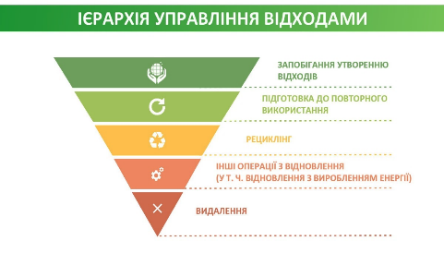
Рис. 1.3. Ієрархія управління відходами

1.1.2. Запобігання утворенню відходів, повторне їх використання.
Запобігання (попередження) утворення відходів та підготовка до їх повторного використання є найбільш пріоритетними та найбезпечнішими у відношенні до довкілля заходами в системі управління відходами. Запобігання утворенню відходів означає заходи, які вживаються до того, як речовина, продукт чи матеріал стане відходом, що здійснюються власне задля зменшення кількості відходів (кількісне запобігання), мінімізації негативного впливу відходів на довкілля та здоров’я, а також зменшення вмісту небезпечних речовин в матеріалах чи продукції (якісне запобігання).
Згідно з Директивою ЄС про відходи, запобігання утворенню відходів може відбуватися шляхом:
– зменшення кількості відходів,
– зменшення несприятливого впливу відходів на довкілля та здоров’я людини;
– або ж через зменшення вмісту шкідливих речовин у матеріалах та продуктах.
Оскільки запобігання утворенню відходів не є операцією поводження з власне відходами, а передбачає роботу з продуктом ще на етапі його розробки та експлуатації, для діяльності щодо запобігання утворенню відходів слід розробляти окремі норми.
Заходи, які стосуються запобігання утворення відходів, зазначені в Стаття 9. Директиви ЄС про відходи:
а) заохочення та підтримка сталого виробництва та споживання;
б) заохочення проектування, виробництва та використання ресурсоефективних та більш довговічних продуктів (у тому числі подовження терміну їх використання та відмова від запланованого старіння), а також продуктів, придатних до ремонту, повторного використання та модернізації;
в) орієнтація на продукцію, яка містить особливо цінну сировину, для попередження перетворення цієї сировини на відходи;
г) заохочення повторного використання продуктів та створення мереж, що сприяють проведенню їхнього ремонту та повторного використання (наприклад, для відходів електричного та електронного обладнання, текстилю, меблів);
д) заохочення доступності запасних частин, інструкцій з експлуатації, технічної інформації або інших інструментів, обладнання або програмного забезпечення, що дозволяють проводити ремонт та повторне використання продуктів без зниження рівня їхньої якості та безпеки функціонування;
е) зменшення утворення відходів, шляхом впровадження найкращих доступних технологій у процесах промислового виробництва, видобутку корисних копалин, будівництва та знесення, при виготовленні продуктів;
є) зменшення утворення харчових відходів у первинному виробництві, у переробці, у роздрібній промисловості та поширенні в ресторанах та послугах по приготуванню їжі, у домогосподарствах;
ж) заохочення пожертвування їжі та інший перерозподіл для споживання людиною (банки їжі), пріоритизація споживання людиною над годівлею тварин та переробкою в нехарчові продукти;
з) зменшення вмісту шкідливих речовин у матеріалах і продуктах;
и) зменшення утворення відходів, що не придатні для повторного використання або перероблення (рециклінгу);
і) визначення продуктів, які є основними джерелами забруднення, особливо в природних та морських середовищах, та вжиття відповідних заходів для запобігання та зменшення утворення відходів з таких продуктів;
й) проведення інформаційних кампаній для підвищення громадської обізнаності щодо запобігання утворенню відходів та забрудненню довкілля.
Підготовка до повторного використання відходів полягає в їх перевірці, очищенні, ремонті в результаті чого вони можуть бути повторно використані без будь-яких додаткових обробок. Повторне використання стосується продукції чи їхніх компонентів, які ще не стали відходами, і які повторно використовуються з тією ж метою, з якою їх було виготовлено. Наприклад:
- міцний поліетиленовий пакетик можна використати для повторного пакування та транспортування товарі;
- транспортні пакувальні матеріали можна використовувати повторно в системі стільки разів, скільки цього дозволятиме міцність їх конструкції;
- пляшки чи контейнери для рідини, напоїв та продуктів можуть бути зібрані після використання їх споживачем, продезинфіковані та повернені в систему для виконання покладеної на них функції;
- повторне використання деяких відходів стає можливим після їхнього ремонту чи зміни дизайну (наприклад, одяг).

1.1.3. Розширена відповідальність виробника.
У системі керування відходами важливим є також визначення права власності на відходи та того, хто повинен забезпечувати й фінансувати збирання, перероблення та утилізацію відходів. Станом на 2021 рік в Україні, відповідальність за управління відходами у населеному пункті покладено на органи місцевого самоврядування (ОМС). Більш доцільним і справедливим є принцип «забруднювач платить», що став рушієм запровадження систем розширеної відповідальності виробника (РВВ) в багатьох країнах світу. Виробник несе відповідальність за продукт впродовж його життєвого циклу. На пост-споживчій стадії продукти перетворюються на побутові відходи, а система РВВ дозволяє частково перекласти фінансове навантаження щодо управління побутовими відходами з муніципалітетів (а отже з населення) на виробників.
РВВ стимулює роздільне збирання відходів та підвищення рівня рециклінгу завдяки цільовим показникам, яких мають досягати виробники. Збирання, сортування та подальше оброблення таких відходів здійснюється за рахунок компаній-учасниць системи РВВ. Задля реалізації РВВ виробники часто об’єднуються та створюють неприбуткові організації. Такі колективні суб’єкти стають відповідальними за поводження з відходами від імені виробників та тісно співпрацюють із муніципалітетами. Організації розширеної відповідальності виробників (ОРВВ) можуть створюватися і на індивідуальній основі.
Перші РВВ з'явилися на початку 1990-х років. Досвід Німеччини, Швеції, Франції став успішним, і згодом системи РВВ впровадили на рівні ЄС. За 30 років кількість систем РВВ у світі досягла 400. Діяльність організацій РВВ регулюється законодавством. Законодавча база для розвитку РВВ на рівні Європейського Союзу складається як із рамкового законодавства про відходи, так і з секторальних директив, що спрямовані на регулювання відходів певних типів продукції, зокрема упаковки, відходів електричних та електронних приладів (WEEE), транспортних засобів, що відслужили свій термін (ELV), батарейок та акумуляторів (B&A).
Система РВВ також стимулює більш раціональне використання ресурсів: оптимізацію дизайну упаковки, зменшення кількості використовуваних матеріалів, зниження рівня токсичності, використання перероблених матеріалів у виробництві нової продукції.
Цілі РВВ:
- Впровадження стимулів для еко-дизайну.
Через РВВ виробники створюють ефективне управління продукцією наприкінці терміну її використання. Це стимулює їх розробляти продукти, які просто утилізувати, повторно використати та переробити. Відповідно, вплив товарів на навколишнє середовище зменшується, а запобігати утворенню відходів стає легше.
- Створення сталого виробництва та споживчої політики.
РВВ сприяє роздільному збиранню відходів та їх переробці, так як вона часто запроваджується для досягнення країнами-членами ЄС цільових показників переробки відходів. Таким чином, РВВ також сприяє кооперації громадян, так як їм потрібно роздільно збирати та сортувати їхні відходи, щоб сприяти процесам переробки. Це тягне за собою освітні кампанії та кампанії з підвищення рівня поінформованості споживачів, спрямовані на заохочення роздільного збору та переробки, а не засмічення.
РВВ довела, що може бути ефективним інструментом управління відходами для різних потоків відходів та може допомогти відійти від практики сміттєзвалищ. РВВ крім того, підвищує інтенсивність використання тих прийомів управління відходами, які стоять вище у ієрархії відходів, ніж захоронення на сміттєвих полігонах.

1.1.4. Сортування та перероблення відходів.
Попри заходи із запобігання утворенню відходів, підвищення рівня доходів населення призводить до збільшення споживання товарів та, відповідно, до збільшення кількості ТПВ. Проблема переробки відходів стає все гострішою з ростом населення Землі і частки людей, які живуть в містах.
Видалення ТПВ на звалища (полігони), що мають глибокі історичні корені, слід розглядати як вимушене, тимчасове рішення проблеми, яке в принципі суперечить екологічним і ресурсним вимогам.
Я відомо, звалищний газ, що утворюється внаслідок біорозкладання органічної речовини у складі ТПВ в анаеробних умовах, впливає на глобальні зміни клімату, адже метан є сильнодіючим парниковим газом із коефіцієнтом глобального потепління, що дорівнює 25 порівняно з СО₂. За узагальненими оцінками, до складу звалищного газу входить до 50 % метану та 50 % двоокису вуглецю, присутні також незначні домішки водню, сірководню, оксидів азоту тощо. Водночас викиди двоокису вуглецю від розкладання ТПВ не впливають на глобальний кругообіг карбону, адже є викидами від біомаси. Кількість утвореного звалищного метану насамперед залежить від компонентного складу ТПВ і умов їх захоронення. Іншими важливими факторами є водний режим, концентрація патогенних організмів, кліматичні умови тощо.
Що стосується умов захоронення ТПВ, то викиди від того самого зразка ТПВ, захороненого на добре облаштованому полігоні, будуть у 2-3 рази нижчими, ніж на несанкціонованому звалищі завглибшки 4–5 м.
Оскільки звалища все далі віддаляються від міст, а нескінченно площа вивезення ТПВ збільшуватися не може, для всіх країн актуальна проблема промислової переробки ТПВ [22, С. 33].
Сфера поводження з твердими побутовими відходами у кожній країні складається здебільшого із підприємств промислової переробки, сміттєспалювальних заводів, а також полігонів для захоронення. Провідними країнами доведено пріоритетність перероблення як напрямку управління відходами над спалення та захоронення. Дана практика зараз активно починає застосовуватися у всьому світі, і зумовлена вона як логічним підходом так і фінансовим підґрунтям. В усьому світі, які в Україні, екологічна проблема, пов’язана з переробкою різних відходів, є дуже гострою. До відходів, що можуть стати ресурсом, після перероблення чи оброблення відносяться:
- харчові відходи;
- тверді відходи домашнього характеру (макулатура, пластик, металолом, скло);
- небезпечні відходи в складі побутових (відпрацьовані батарейки, ртутні термометри, люмінесцентні лампи та ін.) тощо).
За наявності ефективних систем збору та промислової переробки ТПВ, потреба в сміттєспалювальних заводах стає порівняно незначною. Саме промислова переробка, враховує вимоги збереження довкілля, ресурсозбереження та економіки і (у складі компонентів ієрархії відходів) є одним із шляхів вирішення проблеми ТПВ.
Необхідною передумовою для досягнення високих показників рівня рециклінгу є якісне сортування побутових відходів у місці їхнього утворення. Так, наприклад, рівень рециклінгу пластику збільшується у 10 разів, якщо його збирати окремо (у порівнянні зі схемою змішаних відходів).
Для того, щоб зрозуміти, на скільки фракцій необхідно розділити відходи, слід дослідити морфологію відходів та інфраструктуру, що наявні в країні.
Існують різні схеми сортування відходів. Наприклад, доцільним є первинний розподіл відходів на сухі та вологі (органічні). Сухі відходи, що є такими, які можливо переробити (пластик/папір/скло/метал), можна збирати як в окремі контейнери, так і в один контейнер.
У світі існують приклади, коли населення сортує відходи за 45 фракціями. Головне тут – якість сортування та його економічна ефективність.
Рішення щодо кількості фракцій приймають як на рівні окремих громад, так і на рівні держави. Зазвичай країни експериментують у пошуку найкращого підходу саме для окремо взятого регіону. Так, наприклад, до 2017 року у Польщі не було універсальної системи роздільного збирання: в деяких муніципалітетах можна було сортувати відходи на дві фракції, а в деяких на шість, не було й уніфікації за кольорами. Це знижувало якість сортування, відсоток помилкових відходів іноді сягав 30-40%, незважаючи на те, що плата з населення за утилізацію сміття залежить від якості його сортування. Саме тому уряд вирішив уніфікувати систему сортування: встановити однакові контейнери по всій країні та сортувати побутові відходи на чотири категорії: папір/картон, пластик/метал, скло, біовідходи.
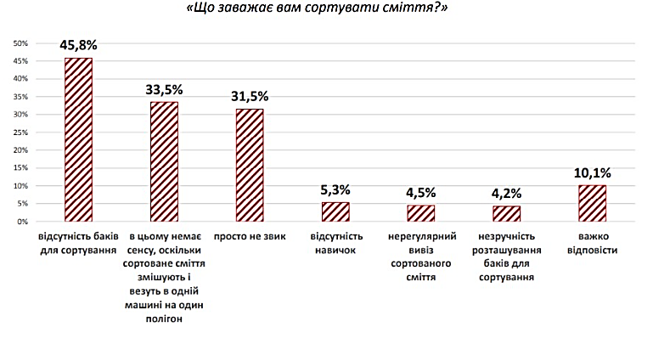
За результатами дослідження «Як українці ставляться до сортування сміття», що було проведене компанією «Active Group» спільно з компанією «GreenAge» 20-24 жовтня 2021 року йдеться, що значна частина українців, а саме 40%, готова сортувати сміття, але поки що не сортує через ряд причин (рис. 1.4) відповідальність за організацію процесу українці переважно покладають на місцеву владу.
Рис. 1.4. Перешкоди для сортування сміття

Як зазначалося, важливим компонентом у складі побутових відходів є органіка, що складає від 40 до 60% загального об’єму відходів кожного домогосподарства. Додатково до органічних відходів громади відносяться відходи утворену у процесі роботи по благоустрою міста силами житлово-комунальних підприємств. Серед таких відходів - опале листя, обрізані гілки, скошена трава тощо. При налагодженні систем роздільного збирання та компостування органічних відходів від населення та комунальних служб міста реально значно зменшити кількість відходів (приблизно на 50%), що підлягають захороненню на полігоні, тим самим зменшити навантаження на навколишнє середовище (відчуження земель, викиди парникових газів), зекономити кошти на вивезення сміття, а крім цього - отримати органічне добриво для потреб мешканців чи фермерів регіону. Зважаючи на ряд вище перелічених причин, організація роздільного збирання органічних відходів та компостування є пріоритетним рішенням і сфері якісного управління відходами громади.
Окрема і вкрай значна група побутових відходів - це небезпечні відходи, вона становлять близько 1% відсотка загального об’єму відходів від населення, проте вплив таких відходів на довкілля у разі їх потрапляння в природу чи на звалища є згубним.
Серед небезпечних відходів виділяють:
- Батарейки. Ці відходи містять важкі метали, кислоти, луги, які потрапляючи у воду або ґрунт завдають непоправної шкоди навколишньому середовищу. Так, одна пальчикова батарейка забруднює 400 л. води та 20 кв.м. ґрунту. При цьому свинець, кадмій та ртуть, які містяться у батарейках, викликають важкі захворювання мозку, нервові розлади, провокують рак, погіршують зір, слух, викликають порушення опорно-рухової системи та захворювання дихальних шляхів.
- Люмінесцентні лампи, зважаючи на вміст у них ртуті, належать до надзвичайно небезпечних відходів. Один грам цієї речовини здатний забруднити понад 3 300 000 куб. м повітря. При цьому у кожній лампі міститься приблизно 4 млн. ртуті. Потрапляючи в організм людини ця речовина сильно вражає нервову систему, нирки, печінку.
- Ртутні градусники. Термометри радянського зразка містять до 500 мг ртуті.
- Невикористані або протерміновані ліки. Такі відходи містять потужні хімікати, що можуть забруднити ґрунт, воду, повітря.
- Побутова техніка та електроніка (містить небезпечні речовини, серед яких ртуть, свинець, кадмій, вогнестійкі добавки берилію і брому).
- Відпрацьовані шини, що є відходами IV класу небезпеки, а отже, підлягають обов'язковій утилізації. У природних умовах шина розкладається понад сто років, виділяючи в процесі токсичні речовини. Переробка шин є способом збереження ресурсів та можливістю недопущення потрапляння шкідливих речовин у довкілля [25, с. 18].
Отже, зменшення обсягів захоронення побутових відходів можливе через зменшення утворення відходів, впровадження технологій забезпечення повторного використання, роздільного збирання побутових відходів, їх перероблення та безпечної утилізації – відповідно до ієрархії поводження з відходами, закладеної в основну директиву у сфері управління відходами, яку повинна імплементувати Україна відповідно до Угоди про асоціацію з ЄС, – Директиву 2008/98/ЄС про відходи.

1.1.5.Неефективність та небезпека спалювання як методу утилізації відходів.
Спалювання відходів часто подається як виправданий спосіб зменшення об’ємів сміття, яке підлягає захороненню на сміттєвих полігонах, що часто додатково супроводжується виробленням енергії з відходів. Проте цей спосіб управління відходами має ряд суттєвих недоліків.
Щорічно в Європі спалюється понад 80 млн. тонн відходів. Проте понад 90% матеріалів, які потрапляють у сміттєспалювальні установки та сміттєзвалища, можуть бути перероблені. Спалювання цих цінних матеріалів з метою вироблення тепла та електроенергії не мотивує до збереження ресурсів та стимулює споживання. Спеціалісти наголошують, що спалювання відходів несумісне з метою переходу до кругової економіки – де пріоритетними є запобіжні заходи, що попереджають утворення відходів, а також дії, спрямовані на повторне використання та перероблення відходів. Метою кругової економіки є «скоротити утворення відходів шляхом продовження життєвого циклу продукції, шляхом повторного використання та введення вторинної сировини матеріали в економіку» [71].
На думку європейських експертів і активістів сміттєспалювальні заводи часто вводять в оману інші країни, презентуючи спалювання, як глобальну модель для вирішення проблем поводження з відходами. У статтях часто обговорюється архітектурний вигляд спалювальних установок у Відні та Копенгагені, але опускаються моменти щодо напрямку політики ЄС в цілому, а також ховаються наслідки спалювання.
Спалювання відходів (у тому числі з використанням найновітніших технологій, з виробленням енергії, газифікація та піроліз), призводять до викиду токсичних металів, таких як свинець, ртуть, діоксини та фурани та інших токсичних речовин у повітря, воду та ґрунти. Токсини, що містяться у викидах, летючій золі (а її лишається до 30% від сміттєспалювання) та шлаках у місцях спалювання відходів, можуть переміщатись на великі відстані, відкладатись в грунтах та воді, тканинах рослин та тварин, у кінцевому результаті потрапляючи в людський організм. Для прикладу, на спалювальній установці Scilly Isles в Сполученому Королівстві Великої Британії та Північної Ірландії в результаті досліджень було встановлено перевищення діоксинів у 65 разів вище допустимої межі. Перевищення діоксинів та інших забруднюючих речовин були задокументовані в період з червня 2010 по 2012 рік. Діоксини класифікуються Всесвітньою організацією охорони здоров’я як одні з найбільш токсичних хімікатів на Землі, а їх викиди у повітря та забруднення золи, що залишається після спалювання відходів, спричиняє забруднення ґрунту та води.
Крім того, спалювання сміття стимулює зміну клімату. А саме: у процесі роботи спалювальної установки виділяється 1.355 кг СО₂ за мегават-годину виробленої електроенергії. Для порівняння на вугільних ТЕЦ виділяється 1020 кг / мегават-годину.
Наступним суттєвим недоліком спалювання відходів для виробництва енергії є економічна складова.
Спалювання відходів вимагає великих інвестицій, та при цьому потребує не значної кількості робочої сили. В порівнянні зі спалюванням повторне використання та переробка приносить користь місцевій та державній економіці, створюючи принаймні в десять разів більше робочих місць, ніж сміттєзвалища або спалювання [71].
Інсинератори є найдорожчим методом отримання енергії та поводження з відходами, чим вони створюють значне економічне навантаження для міст. Є багато випадків, коли європейські муніципалітети опиняються в боргах, чи потрапляють у довгострокові контракти, що змушують їх забезпечувати певну кількість відходів протягом 20-30 років, щоб повернути інвестиційні витрати. Так міста стають залежними від відходів, що змушує їх продукувати більше або купувати відходи в інших міст чи країн.
Сміттєспалювальні заводи знайшли широке застосування в країнах з високою густотою населення (Німеччина, Японія, Швейцарія, Бельгія та ін.). Проте експлуатація цих заводів у порівнянні зі сміттєпереробними підприємствами потребує значно більших фінансових витрат та екологічних втрат. Особливо коштовними є фільтри, що очищують викиди в повітря, при тому не роблячи їх повністю безпечними для довкілля. Крім того, складними і недостатньо надійними та ефективними є процеси очищення газів та утилізація й знешкодження токсичної золи та шлаку, які утворюються при спалюванні ТПВ у значній кількості (до 30 % від сухої маси відходів).
Отже, очевидним є те, що спалювання відходів, як метод утилізації відходів є неприйнятним з огляду на європейські тенденції розвитку сфери поводження з відходами. При недотриманні технологічного режиму спалювання в атмосферу можуть потрапити токсичні речовини, а відходи у вигляді шлаку та золи є небезпечними.
Спалювання з виділенням енергії має місце, але цей процес має ряд значних недоліків та навіть небезпек, а виробництво енергії з альтернативних джерел і попередження утворення відходів є більш безпечними для довкілля і громад альтернативами.

1.2. Успішні системи управління відходами (передовий досвід)

Досвід Нідерландів. У галузі управління відходами Нідерланди істотно вирізняються серед інших країн-лідерів орієнтацією на поступове просування циркулярної економіки на державному рівні та встановленню орієнтації на неї як найперший національний пріоритет. У 2014 році уряд країни розробив спеціальну програму RACE – The Realization of Acceleration of a Circular Economy - «Здійснення прискореного переходу до циркулярної економіки». У 2016 році було ініційовано загальнодержавну програму «Циркулярні Нідерланди до 2050 року», що передбачає два часові горизонти:
- для першого, до 2030 року, встановлено мету на 50% скоротити використання первинних ресурсів (корисних копалин, вуглеводневого палива та металів). Наразі силами центральної та місцевої влади, експертів та виробників в країні триває робота щодо виявлення можливостей посилення “циркулярності” в різних галузях та групах товарів. Так, зокрема в секторі електроніки та побутової техніки триває розробка можливостей підвищення якості товарів, збільшення термінів їх експлуатації, забезпечення ремонту, повноцінного повторного використання та перероблення наприкінці життєвого циклу товарів. У вартісних показниках обсяг циркулярного сектора за вказаними товарними групами вже сьогодні становить понад 3,3 млрд. євро і щорічно він збільшується приблизно на 600 млн. євро [43, С. 6].
Урядом Нідерландів намічено п'ять пріоритетних секторів (програм), що потребують першочергової уваги з погляду розширення можливостей циркулярної економіки:
1) біомаса та продовольство;
2) пластмаси;
3) виробництво;
4) будівництво
5) товари масового споживання.
Зокрема, у секторі продовольства виділяють 34 потоки відходів, які можна використовувати для вирішення тих чи інших економічних завдань. Узагальнено вони зведені у три категорії, а саме:
- первинні – генеровані при збиранні врожаю, зберіганні та у процесі транспортування сільськогосподарської продукції;
- вторинні – генеровані під час переробки сільськогосподарської продукції на підприємствах агропродовольчого сектору;
- третинні – що генеруються в домогосподарствах та в інших кінцевих виробників та споживачів (у кафе, ресторанах і т.п.).
Усі перераховані категорії біовідходів в цілому становлять значний ресурс, адже 64% території країни власне й задіяно під аграрне виробництво. За оцінками експертів якісне управління відходами цієї галузі може щорічно приносити національній економіці до 1 млрд. євро доданої вартості, в основному за рахунок виробництва біогазу.
Голландські експерти виділяють дев'ять рівнів «циркулярності», так звані звані 9 Rе [68].
У порядку спадання пріоритетності це:
- відмова від надмірного використання сировинних матеріалів (Refuse);
- скорочення використання сировини (Reduce);
- повторне використання (Reuse);
- обслуговування та ремонт (Repair);
- оновлення (Refurbish);
- виробництво нових продуктів з елементів вже використаної продукції (Remanufacture);
- використання продукції для інших цілей (Repurpose);
- переробка та вторинне використання матеріалів (Recycle);
- виробництво енергії з матеріалів (Recover).
Частиною загальнодержавної програми циркулярної економіки стала підпрограма розвитку “циркулярних міст". На чолі руху стоїть Амстердам, де встановлена кінцева ціль - повне енергозабезпечення міста шляхом використання відновлюваних джерел. Дедалі популярнішою стає ідея розширення сфери послуг таким чином, щоб спільне користування чи оренда стали альтернативою придбання. У 2015 році була прийнята дорожня карта руху Амстердама до циркулярної економіки, в рамках якої здійснено тотальне «сканування» міста (City Circle Scan) щодо виявлення проблемних точок, які ускладнюють процес переходу, та визначення подальших планів щодо їх усунення. При цьому виявлено точки, де а) можлива економія матеріальних потоків та б) є потенціал для створення робочих місць.
Все ширше циркулярні методи застосовуються у міському будівництві. «У циркулярному Амстердамі, – пишуть голландські експерти, - акцент ставиться на “розумне знесення”. У ході зносу старих будівель зберігаються елементи конструкцій та матеріали, які ще можуть знайти застосування при новому будівництві: робиться все для того, щоб зберегти їхню фізичну та економічну цінність. При таких роботах виділяється спеціальна ділянка (наприклад, простір, що не використовується, близький до даної будівлі), де зберігаються матеріали, що підлягають використанню при будівництві нових споруд або реновації старих. Для цього створюються спеціальні бази даних, пов'язані між собою в системі online-ринку, де продавці та покупці легко зв'язуються між собою»[68].
Будівництво нових споруд підпорядковане принципу розумного проектування, мета якого – інтегрувати будову в регіональний циркулярний ланцюг, що враховує характеристики місцевого транспорту, розташування офісів та виробництв, вимоги мешканців та власників нерухомості. Будинки споруджують модульним і гнучким способом, що передбачає можливості перемоделювання будинків без радикальної перебудови будівлі.
Досвід Німеччини. Як і у всій Європі, у Німеччині інтенсивний розвиток законодавства про відходи розпочався на початку 1970-х років. До цього часу відповідальність за збирання сміття лежала на муніципалітетах. така практика виявилася недостатньо ефективною та призвела до гострої «сміттєвої кризи» в країні.
У 1972 році Основний закон ФРН (Конституція Німеччини) було доповнено статтею, що містила положення про перехід повноважень з управління відходами до федеральної та земельної влади. Після чого було прийнято Закон про утилізацію відходів, що спрямований на ліквідацію дрібних, часто несанкціонованих звалищ та організацію централізовано керованих полігонів. Крім того, країна розпочала пошук шляхів використання відходів для отримання електричної та теплової енергії.
На думку експертів, закон 1972 р. революціонізував практику управління відходами в Німеччині. До його прийняття поряд з кожним населеним пунктом були розташовані звалища: їх загальна кількість сягала близько 50 тис. На початку 1990-х років таких звалищ залишилося всього 2 тис., після чого і це число було скорочено до нинішніх 160 великих високотехнологічних полігонів. Натомість у країні почали розвивати інфраструктуру сортування, перероблення та утилізації відходів.
Велику роль у розвитку «сміттєвого» законодавства країни зіграв Закон про упаковку 1991 року. На той час пакувальні матеріали становили до половини всіх відходів домогосподарств та до третини від ваги всіх побутових відходів, створюючи надзвичайно велике навантаження на комунальні служби. Рішенням проблеми стало перенесення відповідальності за їх збирання та утилізацію на виробників, імпортерів та дистриб'юторів товарів. Склалася так звана “Дуальна система” Німеччини (Duales System Holding GmbH & Co), що сьогодні є акціонерною компанією за участю виробників товарів, мереж роздрібної торгівлі та компаній з управління відходами (всього майже тисяча ключових учасників). “Дуальність” системи полягає у створенні додаткової лінії збору відходів: з цього часу поряд із звичайними сміттєвими баками комунальної власності у містах Німеччини почали розміщувати спеціальні контейнери «дуальної системи» для збирання відходів виробників [24, С. 21].
За сформованою практикою виробник може або сам організовувати збирання та вивезення «своїх» упаковок і тари (що є обтяжливим і практично неможливим), або на певних договірних умов передати цю відповідальність компаніям, що входять до «дуальної системи». У другому випадку виробник на умовах ліцензії отримує так звану «Зелену точку» (der Grune Punkt) – особливий знак (піктограму), що означає, що компанія-виробник наперед покрила всі витрати щодо обробки своїх відходів та дає гарантію збирання та вторинного перероблення маркованого пакувального матеріалу. Іншими словами, піктограма “Зелена точка”, нанесена на упаковку, означає, що виробник надалі звільнений від зобов’язання збирати самостійно використані пакувальні матеріали від населення, а вся подальша відповідальність за відповідні роботи переноситься на компанії, що відносяться до «дуальної системи». Розмір ліцензійного збору для виробника визначається у кожному конкретному випадку залежно від матеріалів, маси та виду паковання, що використовується. Зазвичай він становить від 15 до 70 пфенігів на одиницю товару. “Дуальна система” розпочиналась з поводження з паперовими та картонними упаковками, а згодом охопила цілий спектр відходів – пластмаси, скло, жерсть, алюміній та композитні матеріали. У міру розвитку «дуальної системи» її практику все ширше переймали поза межами Німеччини. За винятком невеликого числа держав, що розвивають власні системи розширеної відповідальності виробника, «Зелена точка» сьогодні використовується по всій Західній Європі та є зареєстрованою торговою маркою у 170 країнах.
Наразі наріжним каменем усієї системи управління відходами і при цьому фундаментом екологічного законодавства в Німеччині є Закон про закритий цикл матеріалів, прийнятий у 1994 році, після чого неодноразово доповнений. На даний час Закон працює у редакції 2012 року. На основі даного Закону країна розробляє Національні та регіональні плани. Сенс закону – радикально скоротити спалювання відходів на користь інших способів поводження з ними, головним чином на користь запобігання та вторинному використанню.
Наведемо короткі тези з Національного плану Німеччини щодо запобігання утворення відходів:
1. Мінімізація обсягів відходів по відношенню до обсягів виробництва, росту населення, зайнятості: будь-яке планування базується на аналітиці та прогнозуванні.
2. Підвищення рівня інформованості та залучення уваги громадськості.
3. Запровадження замкненого циклу використання ресурсів на виробництвах.
4. Стимулювання споживачів до придбання продукції без упаковки.
5. Збільшення терміну використання товарів.
6. Збільшення частки повторного використання товарів.
7. Екомаркування.
Варто зазначити, що за своїм технічним рівнем сформована система управління відходами у Німеччині є однією з найрозвиненіших у світі. Так, в країні циклюється понад 90% відходів домогосподарств. Загальний рівень перероблення різних матеріалів у Німеччині перевищив 80%. За даними 2016 року з вторинних матеріалів було вироблено 68% паперу, 94% скла та 45% сталі.
Перероблення пластикових пляшок дозволяє економити енергію в об’ємі еквівалентному постачання теплом майже 2 млн жителів Берліна протягом 130 днів [42, С. 3]. Так, у місті Росток на заводі компанії Cleanaway Plastic Recycling GmbH щорічно переробляється близько 6000 тон прозорих ПЕТ-пляшок, з яких серед іншого, виготовляються також і волокна для текстилю.
Загальний обіг галузі управління відходами перевищив 100 млрд євро на рік. У секторі управління відходами зайнято приблизно 250 тис. осіб. В університетах з'явилися кафедри керування відходами; окремо існують всілякі форми професійної підготовки у цій галузі.

1.3. Аналіз сучасного стану управління відходами в Україні

Проблема твердих побутових відходів на сьогодні є доволі актуальною для України, обсяги утворення яких постійно збільшуються. В Україні нині функціонує 460 міст, 885 селищ і 28388 сіл. Обсяги утворення твердих побутових відходів в Україні у 2020 році становили понад 54 млн. м³ побутових відходів, або понад 10 млн. тон, які захоронюються на 6 тис. сміттєзвалищ і полігонів загальною площею майже 9 тис. га.
Послугами з вивезення відходів охоплено біля 78% населення України. Найгірший показник охоплення населення послугами з вивезення побутових відходів у Кіровоградській області – 64,8% та у Житомирській області – 65,3%.
Переважаючим методом поводження з відходами є захоронення на полігонах та звалищах. Роздільний збір відходів запроваджено в 1725 населених пунктах України.
За даними Міністерства розвитку громад та територій у 2020 році в Україні було перероблено та утилізовано близько 6,3 % побутових відходів, з них: 1,7 % спалено, а 4,6 % побутових відходів потрапило на заготівельні пункти вторинної сировини та сміттєпереробні лінії [15, С. 18].
За даними Мінрегіону сортування ТПВ в Україні забезпечують 25 сортувальних ліній, які функціонують у Вінниці, смт Муровані Курилівці (Вінницька область), селі Брище (Волинська область), Дніпрі, Краматорську (Донецька область), Запоріжжі, Кропивницькому, м. Червонограді і селі Єлиховичі (Львівська область), селах Абрикосове та Доброжанове (Одеська область), селі Плебанівка (Тернопільська область), Сумах, Чернівцях. Також сміттєсортувальні лінії є у Білій Церкві, Обухові, Бучі, Ірпені, Володарці Київської області і у Києві (6 сортувальних ліній). При цьому загальна частка відсортованих відходів дуже низька.
Якісному управлінню відходами в Україні перешкоджає недосконала законодавча база, недостатній рівень просвіти населення щодо свідомого споживання та необхідності сортування відходів. Потужностей для перероблення відходів в Україні достатньо, для того, щоб вони були завантажені, заводам навіть доводиться закуповувати відходи закордоном. За словами генерального директора компанії "Укрвторма" Семка П.П., завантаження українських підприємств з переробки вторсировини становить лише 70% від загальної потужності. Так, щоб завантажити їх на дві третини, картонно-паперові заводи, склозаводи, підприємства, що переробляють полімери і пластик, вимушені купувати сировину закордоном.
За п'ять місяців 2021 року Україна імпортувала майже 135 тис. тон макулатури, 22 тис. тон відходів пластмас та понад 5 тис. тон склобою, у грошовому вимірі це майже 1,2 млрд. грн [69].

1.4. Вимоги Європейського Союзу щодо галузі управління відходами

У Європейському Союзі питання відходів регулюється низкою директив, а саме: Директива про відходи, про захоронення відходів, про управління відходами видобувної промисловості тощо. Держави-члени ЄС використовують такі директиви для впровадження європейських норм у своє національне законодавство. Такі зобов’язання має і Україна, відповідно до Угоди про асоціацію між Україною та ЄС, яка була підписана між урядами країн у 2014 році, а імплементована 11 липня 2017 року.
Директиви ЄС є одним з видів законодавчих актів Європейського Союзу, які встановлюють цілі чи політику, яких всі країни ЄС, а також інші країни відповідно до укладених з Євросоюзом угод, повинні досягти. По суті, Директиви встановлюють конкретний результат у сфері на яку вони спрямовані, проте національні органи влади залишаються вільними у виборі форм та методів, за допомогою яких такий результат буде досягнутий. Тобто, у вітчизняному законодавстві слід не тільки повторювати положення Директив, а й визначати механізми їх реалізації. Директиви встановлюють мінімальні стандарти, які повинні застосовуватися на національному рівні. Однак, держави вправі запровадити більш жорсткі заходи, якщо вони не суперечать принципам ЄС.
Впровадження директив є однією з умов успішної євроінтеграції України. Першочергово Угода про асоціацію з ЄС (Додаток 1) передбачає імплементацію в національному законодавстві Директиви про відходи, у якій встановлено, що в діяльності домогосподарствам, спільно з органами місцевої та державної влади в діяльності із запобігання утворенню відходів та управління ними у першочерговому порядку слід застосовувати таку ієрархію управління відходами:
1) запобігання утворенню відходів;
2) підготовка до повторного використання;
3) переробка відходів;
4) інша утилізація, така як відновлення енергії;
5) ліквідація.
Директива про відходи, наголошує також на принципи самодостатності та наближеності, що полягає у створенні інтегрованої та адекватної мережі установ із сортування, переробки, ліквідації відходів та установ із утилізації змішаних муніципальних відходів, зібраних із приватних домогосподарств. Мережа призначена для того, щоб Співтовариство в цілому могло стати самодостатнім у ліквідації та утилізації відходів. Вимоги ЄС до управління біовідходами домогосподаврств:
a) роздільний збір біовідходів з метою компостування та перегною біовідходів;
б) обробка біовідходів способом, що забезпечує високий рівень захисту довкілля;
в) використання екологічно безпечних матеріалів, вироблених з біовідходів.
У Директиві про відходи мова йде і про те, що якісне та ефективне впровадження управління відходами починається з планування. Зокрема, плануючи заходи щодо управління відходами слід враховувати:
1) вид, кількість та джерело відходів, вироблених на території, відходи, які будуть вивозитися з території чи завозитися до неї, та оцінку розвитку потоків відходів у майбутньому;
2) існуючі схеми збору відходів та основні установи для утилізації та ліквідації, включаючи спеціальні пристосування для відпрацьованих мастил, небезпечних відходів або потоків відходів;
3) оцінку потреби у нових схемах збору.
Важливим факт, що кожна держава-член Європейського Союзу зобов’язана затвердити Національний план з запобігання утворення відходів та вжити всіх необхідних заходів для забезпечення управління відходами, не ставлячи під загрозу здоров’я людини, без шкоди для довкілля та, зокрема:
- без загрози для води, повітря, землі, рослин або тварин;
- не спричиняють шум чи запахи;
- без шкідливого впливу на сільську місцевість або місця, що становлять особливий інтерес.
Переваги імплементації законодавства ЄС для України:
- системний підхід до вирішення проблеми з відходами;
- зменшення обсягів утворення відходів;
- збільшення обсягу переробки та повторного використання відходів;
- перехід до економіки замкненого циклу/циркулярної економіки;
- розширення відповідальності виробника за прийняття відходів та повернутої продукції;
- збільшення пунктів прийому вторсировини;
- можливості для збору відходів електричного та електронного обладнання;
- контроль за видаленням небезпечних відходів.
Нині в Україні діє Закон про відходи 1998 року. Проте навіть з внесеними змінами, він не відповідає європейським принципам. Уряд України вирішив комплексно підійти до вирішення проблеми з відходами в Україні та розпочав підготовку оновленого закону про відходи. Так, 21 липня 2020 року Верховна Рада України прийняла у першому читанні законопроєкт «Про управління відходами» № 2207-1д. Станом на грудень 2021 року Закон перебуває у стані внесення правок та підготовки до другого читання. Передбачається, що нове законодавство буде сприяти вирішенню проблем з управлінням відходами в Україні за європейськими принципами.
Наразі в Україні прийнята Національна стратегія управління відходами до 2030 року та Національний план управління відходами до 2030 року. Ці плани мають лягти в основу регіональних планів та стратегій управління відходами.
Імплементація Угоди про асоціацію у сфері «Навколишнє природне середовище та цивільний захист» сприяє досягненню Цілей сталого розвитку 6 «Чиста вода та належні санітарні умови», 7 «Доступна та чиста енергія», 11 «Сталий розвиток міст і громад», 12 «Відповідальне споживання та виробництво», 13 «Пом’якшення наслідків зміни клімату», 14 «Збереження морських ресурсів» та 15 «Захист та відновлення екосистем суші».
Як бачимо, реформа сфери управління відходами на виконання відповідних положень Угоди про асоціацію між Україною та ЄС є вкрай важливою та актуальною. Національне законодавство у сфері управління відходами має встановити прозорі правила галузі та побудувати сучасну інфраструктуру управління відходами.

РОЗДІЛ 2. Місто «нуль відходів» як ефективний механізм управління відходами на місцевому рівні
2.1. Історія руху місто «нуль відходів»

Наразі важко точно визначити автора ідеї «нуль відходів» та момент її виникнення, але засновником руху вважають Даніеля Кнаппа, який у Берклі (Каліфорнія, США) заснував організацію «Urban Ore». Організація мала дуже чітку і зрозумілу місію: завершити еру відходів. По суті організація «Urban Ore» займалася пошуком у відходах того, що ще можна було використати і продавала це. У громаді зростала зацікавленість такою діяльністю і місто надало організації безкоштовне приміщення. Організація користувалася величезним попитом, бо різні соціальні групи могли знайти тут те, що потребували за мінімальною ціною: студенти знаходили меблі, які ще потім служили їм роками, сантехніки – різноманітні знаряддя і запчастини, митці – палітру і т. д. Роками організація слугувала громаді і давала нове життя предметам, які у іншому випадку просто би гнили на сміттєзвалищі. Пізніше організація почала розробляти програми повторного використання та переробки і згодом почала поширювати ці ідеї світом. Отже, візія організації «Urban Ore», яка базувалася на повторному використанні, заклала основу руху «нуль відходів».
У 1990-их рр. термін «нуль відходів» виріс із поняття «повна переробка» і просто означав нуль захоронення, нуль спалювання та максимальне вилучення корисних матеріалів. Все більше зростало розуміння того, що марнування матеріалів та викидання речей не лише є екологічно безвідповідальним, але це також економічно невигідно. Пропагуючи повторне використання, переробку та компостування, можна заощадити кошти і допомогти суспільству.
У широкому розумінні «нуль відходів» – це збереження всіх ресурсів через відповідальне виробництво, споживання, повторне використання та відновлення продукції, пакування та матеріалів без їх спалювання, без захоронення в землю, водні об’єкти чи повітря, що несе ризики для довкілля та здоров’я людини [73].
Виникнення концепції «нуль відходів» пов’язують із необхідністю переходу від лінійної економіки до економіки замкнутого циклу, адже ресурсів планети Земля вже недостатньо, щоб задовольнити потреби людства.
Зародження концепції «нуль відходів» у містах пов’язане із боротьбою місцевих громад проти сміттєспалювальних заводів. Адже сміттєспалювання заохочує продукування більшої кількості відходів, створює конкуренцію переробці відходів, ускладнює досягнення сталості, породжує корупцію та токсичні викиди, і використовує лише невелику частину енергії, яка міститься у відходах. Першим містом в Європі, яке у 2007 році оголосило про перехід до цілі «нуль відходів», відмовившись від сміттєспалювального заводу, стало містечко Капаннорі в Італії (46 тис жителів). Ідейним натхненником руху проти сміттєспалювального заводу та за впровадження «нуль відходів» став вчитель початкових класів Росано Ерколіні, який переконав муніципалітет відмовитися від спалювання сміття та поставити ціль щодо захоронення нуль відходів до 2020 року. Основними факторами успіху такої реформи стали відкритість та постійні консультації із жителями. Крім того було досягнуто:
- налагодження зручної системи збору відходів двері-в-двері;
- запровадження плати за сміття за принципом «плати за те, що викидаєш»;
- організовано тренінги для місцевих жителів і їх активне залучення;
- відкриття центру повторного використання, де такі товари, як одяг, взуття, іграшки, меблі ремонтувалися та продавалися тим, хто цього потребував, таким чином ці речі не ставали відходами й несли соціальну функцію.
Через 10 років місто Капаннорі досягнуло 40% зменшення відходів (в середньому виробництво сміття зменшилося з 1,92 кг до 1,18 кг/особу/рік). Рівень роздільного збору досягнув 82%, а змішані відходи зменшилися на 57%. При цьому тарифи на сміття для жителів зменшилися на 20%. 93 тонн відходів були залишені в Центрі повторного використання. На сьогодні біля 400 європейських міст стали на шлях «нуль відходів».
Сьогодні програма Міста «нуль відходів» (Zero Waste Міста) – це офіційна програма громадської організації Zero Waste Europe, що покликана допомогти містам і громадам перейти до стану «нуль марнування ресурсів». Вона об'єднує знання експертів зі всієї Європи для місцевих зацікавлених сторін, щоб впровадити найкращі практики, а також допомагає громадам, які бажають реалізувати стратегію «нуль відходів». Програма упроваджується організацією Zero Waste Europe у Брюсселі спільно з членами організації по всій Європі.
Основа програми Міста «нуль відходів» – це ефективна система управління сортування в кожному окремому домогосподарстві, яка дозволяє збирати високоякісні матеріали, що підлягають вторинній переробці, зокрема – і на цьому варто наголосити – органічні речовини.
Розмаїття та кількість громад «нуль відходів» у Європі свідчить, що це підхід, який може бути успішно застосований у різноманітних контекстах. Наразі програма Міста «нуль відходів» налічує майже 400 громад по всій Європі.
Підхід Міст «нуль відходів» пропонує позитивний, орієнтований на громаду план для міст, у якому сталість є пріоритетом. Це надає містам і громадам низку можливостей трансформувати свої відносини з природою, перемикаючи фокус уваги з відходів на управління ресурсами.
Переводячи процес прийняття рішень на місцевий рівень, скорочуючи ланцюги постачання, створюючи основу для процвітання місцевого бізнесу та постійно оцінюючи дані, щоб визначити шляхи оптимізації системи й економії витрат, сучасні Міста “нуль відходів” сприяють підвищенню стійкості на місцевому рівні та показують шлях іншим, що зрештою призведе до глобального переходу циркулярної економіки. За словами Енцо Фавойно, наукового координатора з питань «нуль відходів» в Європі «…за останні 15 років практика «нуль відходів» була закріплена як ідеальний інструментарій для втілення бачення циркулярної економіки в реальність. Міста «нуль відходів» та громади здебільшого передбачали програми циркулярної економіки ЄС і заздалегідь продемонстрували життєздатність своїх амбітних цілей. Громади “нуль відходів” виступили в ролі провідників для інших, консолідувавши принципи для оптимізованих, неконкурентних схем. Ключові практики в рамках цієї стратегії включають окремий збір органіки, збільшення видобутку сухої вторсировини та впровадження схеми «плати за те, що викидаєш» [73].

2.2. Успішні приклади муніципалітетів «нуль відходів» у світі

Батьківщиною та найбільшим осередком руху Міста “нуль відходів” у Європі вважається Італія. В основі цього успіху лежить об’єднання Zero Waste Italy, яке було створено у 2003 році. Зараз організація працює з 311 громадами, охоплюючи понад 6 мільйонів жителів по всій країні.
З часу утворення об’єднання частка роздільно зібраних відходів Італії на національному рівні зросла з 17% до 55,5%.
Як згадується вище, місто Капаннорі (регіон Тоскана), з населенням трохи більше як 46 000 жителів, стало першим zero waste містом у Європі ще у 2007 році й донині залишається лідером. У 2018 році регіон роздільно зібрав 82% своїх відходів для перероблення, залишкові відходи, що утворюються на душу населення, становили 82,7 кг.
Крім того, близько 7000 домогосподарств Капаннорі компостують органічні відходи. Зростання рівня обізнаності щодо домашнього компостування очолив Центр досліджень Zero Waste.
На сьогодні у самому Капанноріні немає заводу з оброблення органіки й усі органічні відходи направляються на очисні споруди в Бергамо, а далі на північ Італії в межах регіону Ломбардія. Завдяки збільшенню кількості домогосподарств, які компостують самостійно, обсяг органічних відходів, що транспортуються на завод у Бергамо, зменшився до лише 4500 тонн на рік. Водночас було досягнуто домовленість із містом Ліворно щодо будівництва заводу з компостування в його межах.
Зразковою компанією з обслуговування муніципалітетів “нуль відходів” в Італії та навіть поза її межами є «Contarina».
Компанія відповідальна за поводження з відходами громад, на території, що займає приблизно 1300 квадратних кілометрів, де проживає близько 554 000 жителів. У 2017 році громади під юрисдикцією Contarina виробили лише 56 кг відходів на душу населення та переробили 85%. Зокрема Тревізо з населенням майже 90 000 осіб у 2019 році виробило лише 66,9 кг залишкових відходів на душу населення, збираючи при цьому 85% відходів для перероблення.
Інтегрована модель поводження з відходами компанії «Contarina» передбачає циркулярну економіку і має 5 ключових особливостей: збір відходів з узбіч доріг, система «плати за те, що викидаєш», ефективне спілкування з громадянами та громадян між собою, екологічний контроль та доступна інформаційна база даних щодо місцевої системи поводження з відходами.
Поряд з цим компанія прагне вдосконалення результатів та встановила мету зменшити залишкові відходи з 58 кг на душу населення у 2017 році до лише 22 кг до 2022 року.
Досвід Словенії показує низку цікавих уроків для тих, хто вивчає її історію успіху, що можна повторити в інших містах Європи, аби надихнути на подальше зростання zero waste міст.
По-перше, національне законодавство чітко передбачає регулярний збір біовідходів та інших ключових матеріалів «від дверей до дверей», що відбувається з 2011 року. Як відомо, сортування відходів удома має значний вплив на зменшення відходів, а перероблення є ключовою основою циркулярної економіки. Те, що це передбачено національним законодавством є вирішальною причиною того, чому країна зараз має один із найвищих показників перероблення в ЄС.
По-друге, одним із ключових визначальних факторів історії успіху Словенії є гнучкість національної системи поводження з твердими побутовим відходами. Малий об'єм спалювання відходів відсутність довгострокових контрактів і необхідності постійного утворення відходів надали громадам свободу в прийнятті політики скорочення та запобігання, яка підкріплена постійним оцінюванням залишкових відходів для забезпечення регулярної оптимізації системи.
У 2019 році населення Словенії у середньому утворило 514 кг комунальних відходів, що на 19 кг більше, ніж у 2018 році. Із загальної кількості побутових відходів, що утворились у 2019 році, 73% було зібрано окремо, а у 2018 році – 71%.
Зростання обсягів окремо зібраних та перероблених матеріалів у Словенії за останнє десятиліття вражає. У 2008-2009 роках Словенія була в середині списку ЄС-28 за кількістю перероблених і компостованих відходів – трохи більше ніж 40%. До 2018 року вона піднялася на друге місце в ЄС із середнім показником по країні 58,9%, поступаючись лише Німеччині та значно перевищуючи середній показник по ЄС 47%.
До мережі zero waste Словенії, яку організувала Ekologi bez meja (Екологи без кордонів), входить 9 громад, що охоплює 18% населення країни, включаючи перше європейське місто-столицю, що сповідує принципи zero waste – Любляну. Показник окремо зібраних відходів серед усіх європейських столиць у Любляні найвищий – 68%.
В Іспанії є 2 регіони, які особливо просунулися до моделей «нуль відходів». За останнє десятиліття майже 100 громад Каталонії та Країни Басків взяли на себе провідну роль і почали впроваджувати власні місцеві стратегії скорочення відходів. Інші регіони країни, як-от Мадрид і Балеарські острови, також прагнуть стати громадами «нуль відходів» й розробити амбіційну політику, яка виходить за рамки традиційного поводження з відходами.
Зрештою, Іспанія розпочала процес розробки нового пакета законів ЄС про відходи. Наразі громадянське суспільство та zero waste організації вимагають включення ключових елементів у національний закон. Ці вимоги включають впровадження політики запобігання та повторного використання, використання багаторазової тари, забезпечення належного перероблення органічних речовин, а також запровадження нових податків на відходи, що сприяють моделі «плати за те, що викидаєш».
Зважаючи, що в Іспанії налічується майже сотня громад «нуль відходів», є підстави вважати, що в наступні роки дедалі більше міст підуть шляхом нуль марнування ресурсів. Це неминуче, оскільки це єдина стійка модель навколишнього середовища, економіки, суспільства й охорони здоров’я. Майбутнє – за концепцією «нуль відходів», і громади це добре розуміють. Криза пандемії COVID-19 підштовхує до застосування термінових рішень для відновлення економіки із заощадженням коштів та можливостями у створенні робочих місць у сфері повторного використання та підготовки до повторного використання. Крім того, політика та нормативні акти на рівні ЄС надають пріоритети запобіганню та повторному використанню відходів, завдяки чому на ринок зможуть потрапляти лише такі продукти, що не містять токсичних речовин, можуть бути вжиті багато разів та такі, що підлягають ремонту, переробленню та компостуванню.

2.3. Міста концепції «нуль відходів» в Україні

17 вересня 2020 року виконавчий комітет Львівської міської ради ухвалив рішення, що підтверджує зобов'язання Львова стати першим українським Містом “нуль відходів” і першим Містом «нуль відходів» за межами Європейського Союзу. Таким чином, міська рада Львова планує удосконалювати систему поводження з відходами та сприяти їх мінімізації. Місцева влада також визнає довгостроковий характер такого зобов’язання та обіцяє продовжувати працювати над досягненням кругової економіки у місті протягом наступних 5-ти та більше років.
Для того, щоб стабільно покращувати управління ресурсами, збільшити амбіції в питаннях повторного використання матеріалів і зменшити кількість твердих побутових відходів, Львів відмовиться від співпраці з тими підприємствами з утилізації твердих побутових відходів, що не надають можливості для постійних покращень щодо попередження утворення відходів та рівня переробки.
В рамках цієї стратегії місто планує здійснити наступні кроки:
- визначити кількісні цілі на середній термін (на 5-10 років) та довгий термін (10-20 років) щодо збору та зменшення кількості відходів;
- прийняти програми управління органічними відходами (у т.ч. для харчових відходів) до визначеного терміну на основі збору вторинної сировини у вуличні баки та/чи компостування в приватних домогосподарствах/громадах, залежно від типу житлової забудови;
- взяти зобов’язання щодо впровадження програми збору вторинної сировини у житлових районах та/чи системи фінансового заохочення та систем відшкодування;
- прийняти програми для вторсировини та органічних відходів, спрямовані на максимізацію охоплення населення та зменшення частки захоронених відходів;
- впровадити локальні заходи з попередження утворення/зменшення кількості відходів згідно з можливостями муніципалітету та юрисдикцією;
- підтримати пошук нових рішень для проблемних продуктів, що не підлягають переробці чи компостуванню, а також підтримати ті заходи та кампанії на місцевому рівні, які спрямовані на пошук нових рішень для таких продуктів;
- кожного року публічно звітувати про прогрес у здійсненні плану національному члену Zero Waste Europe чи відділу Zero Waste Europe, щоб громада могла відслідковувати прогрес;
- спланувати поступове впровадження структури тарифів “плати за те, що викидаєш” чи інших фінансових заохочень для населення, спрямованих на те, щоб заохотити його менше викидати і більше переробляти;
- запровадити процедуру залучення кількох стейкхолдерів (Консультативна рада з питань “нуль відходів”, в яку входитимуть мешканці, працівники чи обрані уповноважені особи, експерти та неурядові організації), до розробки, впровадження, моніторингу та адаптації плану чи стратегії «нуль відходів»;
- проводити аудити та дослідження твердих побутових відходів, зокрема залишкових (змішаних), кожних 5 років для того, щоб: проаналізувати прогрес у впровадженні плану «нуль відходів», оцінити, що належить до категорії матеріалів, які все ще викидаються, та розглянути стратегії та кампанії, спрямовані на подальші покращення.
9 лютого 2021 року місто Люботин Харківської області офіційно стало другим містом поза Європейським Союзом, яке приєдналось до програми Міста “нуль відходів”. Це стало можливим завдяки проєкту “Перехід до «нуля відходів»: одна спільнота за іншою». Відповідне рішенням було прийняте виконавчим комітетом Люботинської міською ради. Зі слів Сергія Кислого, першого заступника міського голови Люботинської міської ради: «Люботин – це перше місто з населенням до 50 тисяч громадян, яке знаходиться поза ЄС і починає працювати й запроваджувати план управління відходами, враховуючи zero waste (безвідходні) принципи» [73].
На сьогодні програма Міста «нуль відходів» побудована на системі визнання та наставництва. Zero Waste Europe та її члени визнають зобов’язання громад створювати місцеві стратегії zero waste, а наставники забезпечують ефективне впровадження таких стратегій. Підтримка та настанови покликані допомогти виконувати зобов’язання, взяті кожною громадою.
Сертифікація Zero Waste міст здійснюється на основі більш ніж 10-річного досвіду роботи з сотнями європейських.

РОЗДІЛ 3. Система попередження утворення, сортування та утилізації відходів у місті Мелітополь
3.1. Поточний стан поводження з твердими побутовими відходами у місті Мелітополь

Мелітополь – місто в Україні, адміністративний центр Мелітопольського району Запорізької області, розташований на річці Молочній, біля Молочного лиману, що прилягає до Азовського моря. Станом на 1 січня 2021 року населення Мелітополя становить 149926 осіб – місто є одним із 50 найбільших в Україні.
Мелітополь активно зростає та розвивається протягом останніх десятиліть. Як і в інших містах України перед містом стоїть проблема зростання обсягів утворення відходів.
Мелітопольський міський полігон твердих побутових відходів є єдиним місцем з видалення ТПВ поблизу міста Мелітополі. Полігон ТПВ знаходиться на землях Новенської сільської ради Мелітопольського району і функціонує з 1963 року. Площа полігону ТПВ, згідно з державним актом на право постійного користування землею, виданим Новенською сільською радою від 05.03.2009 №119079 серія ЯЯ, складає 21,9708 га. Паспорт на полігон, як на місце видалення відходів, розроблений, погоджений і затверджений в установленому порядку від 19.12.2002 з реєстраційним номером 299.04.2002.
Щорічно на полігоні ТПВ розміщується від 45 до 49 тисяч тон відходів. Обслуговує полігон комунальне підприємство «Мелітополькомунтранс» Мелітопольської міської ради.
Станом на 01.10.2021 на полігоні ТПВ накопичено 3733241,47 тон відходів. Обслуговує полігон КП «Мелітополькомунтранс» Мелітопольської міської ради Запорізької області. Підприємство має ліцензію на провадження господарської діяльності з захоронення побутових відходів.
На території міста немає спеціалізованих підприємств щодо збирання, переробки та вироблення продукції з ресурсоцінних компонентів відходів, що є у складі твердих побутових відходів, також немає жодного підприємства, що має ліцензію на провадження господарської діяльності із здійснення операцій у сфері поводження з небезпечними відходами.
Збирання ТПВ у м. Мелітополі здійснюється в контейнери, розміщені на спеціально відведених та обладнаних площадках для збору відходів. Варто зазначити, що на кожному контейнерному майданчику КП «Мелітополькомунтранс» Мелітопольської міської ради Запорізької області встановлено спеціальні контейнери для полімерних відходів (ПЕТ- пляшок). Полімерні відходи (ПЕТ-пляшки) регулярно вивозяться КП «Мелітополь-комунтранс» Мелітопольської міської ради Запорізької області та здаються на переробку. Проте рівень роздільного збирання відходів є низьким.
Вивіз відходів з житлового фонду та від суб’єктів підприємницької діяльності згідно з рішенням виконавчого комітету Мелітопольської міської ради Запорізької області від 13.07.2017 № 132/2 здійснюється ТОВ «УМВЕЛЬТ Мелітополь» (виконавця послуг визначено строком на п’ять років).
Між ТОВ «УМВЕЛЬТ Мелітополь» і Мелітопольською міською радою Запорізької області укладено договір на надання послуг з вивезення побутових відходів на території м. Мелітополь від 14.07.2017 № 36. Перевезення ТПВ проводиться згідно з затвердженим маршрутом руху сміттєвозів спеціальним автотранспортом, обладнаним механізованим завантаженням безпосередньо з контейнерів.
Прибирання придорожніх територій, несанкціонованих сміттєзвалищ та вивіз ТПВ від суб’єктів підприємницької діяльності, які розташовані поблизу центральних вулиць міста, здійснює КП «Чистота» Мелітопольської міської ради Запорізької області.
Рішення виконавчого комітету Мелітопольської міської ради Запорізької області від 30.05.2019 № 114/2 «Про встановлення тарифів на послуги з поводження з побутовими відходами (збирання та вивезення твердих побутових відходів, а також вивезення рідких побутових відходів)»
Тариф для населення з урахуванням захоронення 129,5 грн/м³:
приватний сектор – норма утворення 0,175 м³/люд (22,66 грн/люд)
багатоповерховий сектор – норма утворення 0,158 м³/люд (20,50 грн/люд).
Рішенням виконавчого комітету Мелітопольської міської ради Запорізької області від 30.05.2019 № 114/1 «Про встановлення тарифу на послуги з поводження з побутовими відходами (захоронення твердих побутових відходів)» КП «Мелітополькомунтранс» ММР встановлено тариф 192,79 грн/т.
Населення сплачує фіксовану вартість за послуги з вивезення ТПВ з розрахунку на 1 людину, не залежно від об’єму утворення відходів.
Відсутність ефективної сучасної політику управління відходами в місті Мелітополь є визначеною проблемою, вирішення якої сприятиме поліпшенню екологічної ситуації, благоустрою та підвищенню рівня інвестиційної привабливості міста. Зокрема, у рамках Стратегії розвитку міста Мелітополь до 2030 року окреслена стратегічна ціль В.3. “Покращення стану довкілля та екологічної безпеки міста”, що включає наступні оперативні цілі, пов’язані з системами управління відходами, а саме:
Ціль В.3.2. Створення ефективної системи управління відходами
1. Формування сучасної та ефективної міської політики поводження з ТПВ.
2. Проведення дослідження, з вивчення морфологічного складу ТПВ.
3. Впровадження ефективної системи сортування та переробки побутових відходів.
4. Організація сучасного полігону для утилізації або переробки ТПВ.
5. Запобігання утворенню стихійного накопичення відходів.
6. Рекультивація полігону із будівництвом сміттєпереробного комплексу.
7. Створення потужності з переробки та утилізації ТПВ і рослинних відходів.
8. Створення системи роздільного збору та вторинної переробки сміття.
Ціль В.3.3. Підвищення екологічної свідомості мешканців міста
1. Інтеграція екологічної та кліматичної складової в освітній простір міста.
2. Проведення роз'яснювальної роботи серед населення щодо роздільного збирання ресурсоцінних компонентів побутових відходів (соціальна реклама, телепередачі тощо).
3. Проведення екологічних акцій та впровадження екоосвіти.
4. Проведення масової роз'яснювальної робота серед жителів міста, особливо дітей молодшого віку, учнів і молоді щодо енергозбереження та запобігання змінам клімату.

3.2. Готовність населення міста до дій на користь позитивних змін

Питання зміни клімату, забруднення довкілля і шкоди складної екологічної ситуації для здоров’я турбує населення міста Мелітополь. Зокрема, у березні-травні 2021 року на базі молодіжного центру «People.ua» нами було проведено курс екологічних зустрічей з молоддю міста, на початку та наприкінці якого учасники пройшли опитування щодо їх ставлення до глобальних і локальних екологічних проблем (Аналітична записка – Додаток 2). Так, стало відомим, що більшість з опитаних учасників вважає, що вирішувати проблеми, пов’язані з екологічною ситуацією потрібно спільно: влада країни, влада міста, жителі. Крім того, учасники опитування в переважній більшості згодні з твердженням, про те, що зміна щоденних споживацьких звичок кожного може позитивно вплинути на вирішення глобальних екологічних проблем.
Варто зазначити, що серед перерахованих учасниками локальних екологічних проблем, переважають:
- відсутність налагодженої системи сортування та утилізації відходів;
- переповнення сміттєзвалища;
- стихійні сміттєзвалища;
- низький рівень екологічної культури населення;
- забруднення повітря.
Більшість учасників переконана, що розв’язання екологічних проблем має бути комплексним.
Під час опитування було також виявлено, що молоде населення міста Мелітополь (15-35 рр.) прагне поглиблювати свої знання у сфері екології та готова брати участь у заходах екологічного та освітнього спрямування у якості учасників чи волонтерів.

3.3. Переваги концепції «нуль відходів» у місті Мелітополь

Українські міста мають серйозні проблеми із управлінням побутовими відходами. Застарілі методи управління цією сферою, переповнені чи несанкціоновані сміттєзвалища, відсутність можливостей та небажання сортувати відходи, відсутність можливостей для роздільного збору та переробки різних видів відходів - далеко не повний перелік викликів, з якими зіштовхується влада на місцях. У результаті, від такої ситуації потерпає не лише стан довкілля у місті, але й відбувається прямий вплив на здоров’я та добробут мешканців.
Модель «нуль відходів» чудово вписується в сучасну політику економіки замкненого циклу, яка передбачає, що кількість ресурсів, відходи, викиди та втрати енергії будуть мінімізовані шляхом уповільнення, закриття та звуження матеріальних та енергетичних циклів. Цього можна досягти шляхом екодизайну, ремонту, повторному використанню, переробленню та модернізації.
Варто зазначити, що швидшим та ефективнішим є процес налагодження системи управління відходами у відповідності до концепції “нуль відходів” в містах з кількістю населення орієнтовно 50-200 тис. осіб, аніж у містах-мільйонниках.
Отже, місто Мелітополь має великий потенціал розвитку якісної системи поводження з відходами.
Переваги концепції «нуль відходів» для міста:
1. Економічні:
- менші обсяги утворюваних відходів потребують меншої кількості витрат місцевого бюджету на збір та утилізацію сміття;
- збільшення кількості роздільно зібраних відходів збільшує об'єм вторинної сировини, придатної до якісного перероблення;
- підхід щодо запобігання утворення відходів стимулює бізнес до впровадження нових практик та збільшення кількості робочих місць;
- зниження тарифів на послуги з вивезення відходів для жителів, як сортують відходи
2. Соціальні:
- створення більшої кількості робочих місць в сфері поводження з відходами, зокрема, запровадження «нуль відходів» створює в 10 разів більше робочих місць, ніж захоронення сміття на звалищі чи сміттєспалювання;
- розвиток локального свідомого та екологічно відповідального малого бізнесу і соціального підприємництва;
- об’єднання місцевої громади шляхом можливості залучення у сферу низькокваліфікованих працівників, маргіналізованих груп населення, так центри ремонту, центри збору відходів чи центри повторного використання створюють додаткові “соціальні” робочі місця.
3. Екологічні:
- зменшення кількості викидів парникових газів та шкідливих речовин;
- повернення органічних речовин в ґрунти та їх удобрення, підвищення родючості, що є особливо актуальним для аграрного регіону, яким є Мелітопольський район та прилеглі території.

3.4. Покроковий план впровадження концепції «нуль відходів» на території міста Мелітополь.

Зростання кількості zero waste міст і розширення поняття «нуль відходів» відбувається досить швидко та захопливо в останні роки.
Проте прийняття рішення стати місто «нуль відходів» має бути виваженим. Для створення цілісної, орієнтованої на громаду стратегії необхідне поєднання різних факторів і програм. Від ефективного збору відходів «від дверей до дверей» і до цільової комунікації з місцевою громадою – існує безліч різних аспектів стратегії «нуль відходів», які слід враховувати громаді в процесі розробки стратегії з нуля або оптимізації наявної. Ця робота включає ряд дій:
1. Затвердження середньострокових (10 років) та довгострокових цілей (20 років) щодо відходів (зменшення кількості утворення відходів, ціль щодо переробки відходів тощо), що включають перенаправленням 90% твердих побутових відходів (ТПВ) від шкідливих методів утилізації та помилкових рішень, встановлення цілі (у кг) зменшення залишкових відходів, що утворюються на душу населення.
2. Затвердження програми збору вторсировини від населення та/або систему депозитів за тару.
3. Розробка міської програми збору та переробки органічних відходів, за рахунок локального компостування чи збору органіки від населення. Такі програми для вторсировини та органіки повинні мати на меті максимальне охоплення ними споживачів та утворювачів таких відходів та недопущення захоронення таких відходів.
4. Зменшення обсягів ТПВ, що направляється на спалювання, відмова від подальшого інвестування в розвиток технологій спалювання.
У Додатку 3 подано анкету Міста «нуль відходів» - кандидата.

3.4.1. Попередження утворення відходів. Кращі практики
Зміни у сфері систем управління відходами міста цілковито залежать від щоденних практик мешканців кожного окремого домогосподарства. Доведено, що якість впровадження будь-яких ініціатив, в тому числі з роздільного збирання відходів, значно підвищується, якщо попередньо мешканці та бізнеси (заклади громадського харчування, готелі, служби доставки тощо) були детально проінформовані про елементарні правила поводження з відходами та мотивовані можливістю власними силами поліпшити екологічну ситуацію рідного міста.
Зокрема, основоположним в інформаційній роботі з населенням під час запровадження системи управління відходами відповідно концепції “нуль відходів” є проведення ряду інформаційних кампаній, спрямованих на ознайомлення населення з головними принципами свідомого споживання на концепцією «нуль відходів» як такою.
Головну роль у цьому процесі відіграють громадські організації, ініціативні групи та навчальні заклади в партнерстві з місцевою владою. Для прикладу, у Львові - першому місту «нуль відходів» в Україні просвітницько-консультаційну роль взяла на себе організація Zero Waste Lviv (Львів «нуль відходів»), що першопочатково функціонувала як волонтерська консультаційна група з мінімізації та попередження утворення відходів при Львівській Міській Раді у 2016 році. На той час така ініціатива була вкрай важливою для Львова. У той час місто зіштовхнулося з трагедією на Грибовицькому сміттєзвалищі - пожежею, що сталася 28 травня 2016 року та призвела до обвалу ТПВ та загибелі трьох рятувальників. Крім втрати життів, шкоди для довкілля й місцевих жителів під час 3-денної пожежі (28-30 травня 2016 року) та повторного займання 8 червня 2016 року, населені пункти, що вивозили свої відходи на Грабовицький полігон, зустрілися ще й з масштабною сміттєвою кризою – відсутність місця видалення відходів. Львів став одним із таких міст. Будучи крупним туристичним центром Галичини, у розпал туристичного сезону Львів буквально опинилося в завалах сміття, яке комунальні служби просто не могли прибрати та видалити на полігоні. Таким чином місцевий бюджет Львова поніс значні витрати, пов’язані із вивезенням ТПВ на територію інших громад України. Це коштувало місту близько 250 млн грн на рік.
Прийняття рішення щодо курсу на скорочення утворення відходів та раціонального використання ресурсів було неминучим.
Ідея «нуль відходів» отримала широку підтримку серед мешканців Львова. Зокрема, було проведено 2 експерименти: 7-денний Zero Waste Challenge у квітні 2017 р. та 21-денний Zero Waste Challenge у червні 2017 р., за результатами яких вдалося залучити більше 30 партнерів та провести 13 offline зустрічей та воркшопів. До експерименту долучилось більше 500 учасників. Крім того, ідея поширилась і за межі Львова. Такі ZW спільноти з’явилися в інших містах (Харків, Київ, Полтава, Запоріжжя, Одеса, Миколаїв, Луцьк та інші) [73].
Наразі в Мелітополі проводиться деяка просвітницька робота населення на тему збереження довкілля, а саме:
- Мелітопольська міська рада (відділ благоустрою та екології) - статті щодо заборони спалювання опалого листя, заклики долучитися до всесвітнього дня без поліетилену, дня прибирання, організація заходів з озеленення міста.
- Мелітопольський державний педагогічний університет ім. Богдана Хмельницького, студентський науковий гурток «Еколайн» кафедри екології, загальної біології та раціонального природокористування – участь в акціях та конкурсах екологічного спрямування, проведення освітніх заходів у школах міста.
- Молодіжна організація «People.ua» - міські толоки (прибирання), висадка дерев, акції зі збору макулатури, екологічна акція «Зробимо Україну чистою», в молодіжному центрі діє “заборона на пластик”.
- Екологічний проєкт UcanUkraine (ГО «Дзиґа») – 7 стендів що описують екологічні проблеми (23 вересня 2020);
- Екологічний просвітницький проєкт «EcosvidomiUA» в місті Мелітополь, організований нами як ініціативною групою на базі молодіжного центру та університету у березні-травні 2021 року.
Все ж ми наголошуємо, на необхідності більш активного впровадження просвітницької роботи з популяризація принципів свідомого споживання, концепції «нуль відходів», правил сортування та компостування в побуті. Основою принципу «нуль відходів» побуті є 5 кроків, так звані 5 С.
Крок перший: Refuse – відмова. Усвідомлене споживання і відмова від зайвих покупок – перший крок до зменшення відходів.
Крок другий: Reduce – скорочення. Менше речей – менше відходів. Менше втрачених ресурсів – більше користі.
Крок третій: Reuse – повторне використання. Перевага якісних довговічних товарів з матеріалів, які підлягають переробці над одноразовими.
Крок четвертий: Recycle – переробка. Лише сама переробка не може вирішити проблему відходів, проте це важлива частина системи розумного управління відходами на рівні домогосподарств. Правильне сортування — обов’язковий етап для подальшої переробки відходів. Необхідним є проведення просвітницької роз’яснювальної роботи з населенням різних вікових груп.
Крок п’ятий: Rot – компостування. Органічні відходи і залишки їжі легко переробляти у добрива за допомогою домашнього компосту [25, С. 28]. Компостування дає можливість скоротити об’єм ТПВ від населення на 40-60%.
Компостування муніципальних відходів (листя, гілки дерев, трава) також є необхідним та дуже ефективним кроком у системі управління відходами.
Важливими учасниками системи управління відходами на рівні міста є місцеві бізнеси. Серед них зокрема магазини продуктів харчування, супермаркети, кафе, ресторани, готелі та розважальні центри. Міжнародний альянс «нуль відходів» розробив у 2005 році принципи для оцінки та спрямування бізнесу, який взяв зобов’язання слідувати моделі зменшення утворення відходів. Місцева влада повинна популяризувати та підтримувати локальні моделі ведення бізнесу за принципами циркулярної економіки у відповідності до концепції «нуль відходів».
Серед успішних бізнесів “нуль відходів” в Україні можна згадати такі:
- Zero Cup - перший в Україні сервіс багаторазової заставної тари для кави з собою у Львові;
- OZERO – перша Zero Waste компанія в Україні, яка поєднує крамницю та кав’ярню без паковання й освітній простір;
- Крамниці органічних товарів без пакування у Києві, Львові, Харкові, Ужгороді, Херсоні, Івано-Франківську, Дніпрі та інших містах;
- Заклади громадського харчування, що дотримуються обмеження використання одноразового пластику, сортують та компостують органічні відходи.
Варто зазначити, що візуальні матеріали для проведення інфокампанії серед населення не обов’язково розробляти самостійно. У відкритому доступі міститься велика кількість просвітницьких матеріалів, відео та статей.
У просвітницькій роботі позитивними є креативні підходи, адаптація до локальних запитів та проблем, підхід спрямований на об’єднання громадян та бізнесів заради досягнення спільної глобальної мети.

3.4.2. Організація роздільного збору відходів
Часто управління відходами першочергово пов’язують із встановленням контейнерів для роздільного збирання таких ТПВ як папір, пластик, метал, скло та змішані відходи. При цьому не береться до уваги склад побутових відходів, а роздільне збирання органіки не налагоджується взагалі або не є пріоритетним. Насправді ж роздільний збір відходів необхідно починати з дослідження морфологічного складу відходів від населення та громадських смітників (у парках, зонах відпочинку тощо).
Склад (морфологія) ТПВ є різною і може варіюватися у різних районах населеного пункту. Та загалом перелік основних компонентів відходів включає:
- ТПВ біологічного походження – залишки продуктів харчування, рештки рослинності, папір;
- потенційну вторинну сировину – папір, метали, скляна та пластикова тара тощо;
- інертні матеріали – каміння, кераміка, пісок, цегла, бруд тощо;
- композиційні матеріали – синтетичний текстиль, пластмаси, електроприлади; небезпечні матеріали – аерозолі, фарби, добрива, батарейки, лампи тощо.
Задля якісного визначення морфологічного складу відходів, необхідно провести експертний аналіз на декількох майданчиках місцевості (не менше 10), бажано чотирьох сезонів. Таку послугу на тендерній основі можуть надавати громадські організації, приватні компанії чи дослідницькі інститути.
Прикладом успішного запровадження роздільного збирання відходів, зокрема органічних є іспанська провінція Понтеведра, до складу якої входить 61 громада.
Тривалий час регіон мав надзвичайно низькі показники поводження з відходами: лише 9% відходів збиралися окремо, а решта 91% транспортувалися на відстань більш ніж 100 кілометрів, де їх спалювали або викидали на полігони.
Щоб відійти від цієї несталої, централізованої та дорогої системи поводження з відходами й виконати зобов’язання ЄС щодо перероблення, у 2016 році провінція розпочала проєкт під назвою «REVITALIZA», який створив децентралізовану систему компостування біологічних відходів під керівництвом громади. Уже в 2019 році провінція досягла амбіційних результатів: понад 2000 тон біологічних відходів компостувалося на місцях, а проєкт був успішно впроваджений у більш ніж двох третинах громад провінції.
Відомо, що органічні відходи забруднюють інші матеріали; виділяють неприємні запахи, приваблюють комах, птахів, щурів тощо. Тому за відсутності налагодженню процесу компостування громади нерідко потрапляють у ситуацію, коли органічні відходи ускладнюють роздільний збір відходів та їх вивезення, забруднюючи інші компоненти та створюючи небезпеки як у місці безпосереднього збирання відходів, так і на місцях видалення. Доведено, що саме органіка є причиною займання сміттєзвалищ, що спричинене видіденням метану у процесі розкладання біологічних відходів. Крім того, за відсутності налагоджених систем компостування органіку доводиться вивозити частіше, а її цінність як сировини для органічного добрива втрачається.
Однак при правильному поводженні та замість вивезення всі ці відходи можна легко компостувати як в громадських компостерах так і в особистих домашніх компостерах у кожному окремому домогосподарстві. Таким чином органіка не гниє й не розкладається, а ферментується та компостується під дією ефективних мікроорганізмів чи спеціальних порід черв’яків. Результатом є цінне добриво - компост - який можна використовувати як в особистих цілях (присадибні ділянки, домашні рослини), так і в масштабах міста чи регіону задля забезпечення органічного підходу в аграрному секторі регіону.
Таким чином при налагодженні системи роздільного збирання відходів у відповідності до концепції “нуль відходів” частота збору та об’єм відходів зменшується, а ресурсоцінний компонент відходів зростає, це дає можливість заощадивши потенційно дуже великі витрати в процесі.

3.4.3. Оцінка потреби рекультивації полігону ТПВ
Задля розуміння масштабу проблеми видалення ТПВ міста Мелітополь на території нині діючого полігону , що розташований на Новенської сільської ради Мелітопольського району, необхідно провести експертну оцінку стану полігону та його впливу на довкілля. Так є необхідність організації міською радою державну екологічної експертизи Мелітопольського полігону ТПВ, його впливу на стан навколишнього природного середовища та на екологічну ситуацію на прилеглих до нього територіях, відповідно до вимог статей 13, 14, 34 Закону України «Про екологічну експертизу», із визначенням меж впливу міського полігону ТПВ на навколишнє природне середовище. Науково еколого-експертну оцінку впливу міського полігону твердих побутових відходів на забруднення компонентів довкілля навколо міського звалища твердих побутових відходів та на прилеглих до нього територіях, необхідно направити на розгляд до Міністерство захисту довкілля та природних ресурсів України, після чого розглянувши матеріали досліджень, ним буде надано висновок щодо потреби проведення рекультивації полігону.
Подальші кроки мають бути прийняті лише у відповідності до рішень місцевої влади щодо необхідності рекультивації діючого полігону та необхідності залучення інвестиції задля побудови комплексу механіко-біологічної технології переробки в межах району.

РОЗДІЛ 4. Вплив ТПВ на абіотичне середовище

Полігони твердих побутових відходів (ТПВ) є складними техногенними об’єктами, які чинять негативний вплив на всі компоненти природного середовища, серед яких, повітряне середовище зазнає одного з найбільш потужних екологічних навантажень.
Було виявлено, що у процесі будівництва та експлуатації полігону можливі різні види впливу на навколишнє природне середовище.
Вплив на територію, умови землекористування і геологічне середовище проявляється у відчуженні земель, порушенні території і зміну рельєфу при будівництві, можливої активізації екзогенних процесів, зміну гідрогеологічних характеристик і умов поверхневого стоку, небезпеки розвитку ерозії, збільшення навантажень на ґрунти, формуванні специфічних техногенних зон, забрудненні ґрунтів нафтопродуктами. У період експлуатації виникає небезпека забруднення ґрунтів відходами та нафтопродуктами, обумовлена впливом транспорту, що працює на полігоні.
Можливий збиток довкіллю від функціонування полігонів ТПВ обумовлений утворенням фільтрату і біогазу в товщі тіла звалища. Фільтрат, проникаючи в породи зони аерації і ґрунтові води, забруднює їх. Стікаючі поверхневі води з полігону на рельєф місцевості забруднюють ґрунти. З поверхневим і ґрунтовим стоком фільтрат надходить у водні об'єкти, забруднює їх [56]. В результаті біохімічних процесів в ґрунтах звалищ утворюється біогаз, який при виході на поверхню забруднює атмосферне повітря, і що нерідко призводить до займання відходів на звалищах і полігонах. Пожежі на звалищах і полігонах отруюють атмосферне повітря.
Проаналізувавши вище сказане, можна визначити ряд технологічних викидів об'єктів поводження з ТПВ:
•біогаз, що утворюється при анаеробному розкладі органічної частини ТПВ на полігонах;
•викиди речовин з неприємним запахом (сірководню, аміаку, меркаптанів) на полігонах, сміттєсортувальних лініях та компостувальних заводах під час дозрівання компосту;
•викиди забруднюючих речовин від устаткування для подрібнення та механічного сортування відходів;
• викиди не доочищених газів при спалюванні ТПВ на сміттєспалювальних установках тощо.
До викидів, що утворюються в допоміжних циклах, можна віднести:
- викиди від двигунів внутрішнього згоряння автотранспорту на промислових площадках, а також при транспортуванні ТПВ;
- викиди пилу під час пересипання будівельними та інертними промисловими відходами шарів ТПВ і викиди від згоряння палива у котельнях на полігонах.
Також можливі аварійні, наприклад, викиди від самозагоряння ТПВ на полігонах.
До шкідливих фізичних факторів можна віднести, наприклад, шум від транспортних засобів та устаткування для подрібнення ТПВ на сміттєсортувальних та компостувальних лініях тощо.
При підвищеному вітрі леткі компоненти сміття забруднюють значну площу поблизу полігону.
Для запобігання виносу забруднення транспортними засобами за територію полігону ТПВ має бути споруджений дизбар’єр (бетонна яма) розмірами не менше 8*3*0,3 м, призначений для дезінфекції коліс. Як дезінфекційні використовують розчини лізолу (від 5%), креоліну (від 5%), нафтолізолу (не менше 10%), фенолу (3-5%), метасилікату натрію (1-3%)[57].
Відомо, що на полігонах в товщах TПВ йдуть процеси аеробного та анаеробного розкладання, відстоювання, випаровування як наслідок – виділення шкідливих речовин у навколишнє середовище. Це особливо небезпечно при широко поширеній практиці утворення так званих несанкціонованих сміттєвих звалищ. Крім того, триває відчуження корисних земельних площ під ці поховання, тобто ще більш посилюється важкий стан навколишнього середовища.
Отже, враховуючи негативний вплив полігонів ТПВ на природне середовище, заходи екологічної безпеки мають бути спрямовані на захист нормального стану повітря, ґрунту та підземних вод.
Забруднення атмосферного повітря відбувається за рахунок викидів шкідливих газів (продуктів неповного розпаду органічної речовини), які мають неприємний запах, створюють небезпеку пожежі та можуть бути токсичними для біологічних об’єктів [12]. Продукти горіння ТПВ містять важкі метали, діоксини, фурани та інші високотоксичні речовини [8]. Вагомим негативним чинником при депонуванні відходів є поширення меркаптанів, сірководню, аміаку тощо [12].
Проблема ускладнюється недосконалістю методів встановлення санітарно-захисної зони (СЗЗ) полігонів, згідно існуючих нормативів, без урахування особливостей території і метеорологічних характеристик. У ряді випадків це призводить до поширення забруднення за межі СЗЗ.
Дослідженням негативного впливу полігонів ТПВ на природне середовище присвячено роботи багатьох науковців, а саме: Корбут М.Б., Любомирової В.Н., Орлової Т.А., Сауц А.В., Чонки, І.І., Шаімової А.М., та ін. Так, Корбут М.Б. (2015) розроблено метод інтегральної оцінки екологічної небезпеки звалищ ТПВ, Шаімовою А.М. (2009) запропоновано методи підвищення екологічної безпеки полігонів і сміттєзвалищ.
Зростання комфорту існування людей супроводжується і проблемами, які спричинені впровадженням у сучасне життя нових технологій. Наприклад, дешевизна одноразових пластикових упаковок дорого відбивається на стані здоров'я людей та навколишнього середовища.
Полігон твердих побутових відходів має такий типовий їх вміст:
картон та папір – 41%;
сміття – 18%;
метал – 9%;
скло – 8,2%;
деревина, гума та шкіра – 8,1%;
залишки харчів – 8%;
інші відходи – 2%.
Але ще більшу небезпеку несуть в собі стихійні сміттєзвалища. Якщо офіційних (контрольованих) полігонів в Україні майже 6000, то стихійних (неконтрольованих) за різними оцінками до 30000 – це приблизно 7% від усієї площі України. А загальний обсяг відходів на усіх полігонах, включаючи й промислові, складає понад 450 мільйонів тон на рік, багато з яких – небезпечні.
Якщо офіційно зареєстрований полігон твердих побутових відходів небезпечний в разі відсутності на його території сміттєсортувального обладнання чи сміттєпереробного підприємства, то стихійне звалище небезпечніше в рази через відсутність контролю, а відтак – будь яких природоохоронних заходів, як і сплати податків.
Стихійне сміттєзвалище може містити різні відходи надвисокого рівню небезпеки. Окрім того, їх розміщують без урахування санітарних правил і норм. Це зазвичай найбільш наближені до населених пунктів ділянки лісосмуг, яри вздовж трас, узбережжя водойм та степові зони, де вражаються отруйними речовинами значні території, гинуть рідкісні види флори й фауни, а населені пункти отримують забруднену воду і їдкий сморід від випарів у повітря. Тому Міністерство екології та природних ресурсів кілька років тому розмістило на своєму сайті інтерактивну мапу сміттєзвалищ України, де можна в онлайн режимі залишити повідомлення про координати стихійного звалища.
В Україні сьогодні 99% сміттєзвалищ не відповідають екологічним вимогам, а перевантажених серед них налічується близько 25%. Такі полігони не можуть більше функціонувати, оскільки є джерелами таких небезпек:
розповсюдження інфекційних хвороб;
забруднення ґрунтових вод;
утворення звалищного газу;
самозаймання.
Забруднення навколишнього середовища побутовими відходами впливає на людину через повітря, воду, їжу рослинного походження, що виросла на отруєному сміттям ґрунті. Хімічні сполуки, що надходять у ґрунт, накопичуються і призводять до поступової зміни його хімічних і фізичних властивостей, знижують чисельність живих організмів, погіршують родючість. Разом із забруднюючими речовинами часто у ґрунт потрапляють хвороботворні бактерії, яйця гельмінтів та інші шкідливі організми.
Людством винайдені сполуки, які не розкладаються. До них належать різні пакувальні матеріали, ємності для зберігання рідин, гума, лавсан, синтетичні полімери, миючі засоби, барвники. Всі вони виділяють шкідливі для довкілля та людей речовини. Тому тверді побутові відходи є одним з основних джерелом забруднення природного середовища. Це пов’язано з високим вмістом хімічних, в тому числі токсичних речовин у відходах, з різноманіттям та великими обсягами утворених відходів. Найбільш шкідливими металами є свинець, мідь, цинк, хром, нікель, кадмій, ртуть.
Дуже великий вміст важких металів у відходах деревини. У зв’язку з цим необхідно рахуватися з забрудненням важкими металами при обробці матеріалу, який вже містить у собі певну кількість шкідливих речовин.
Так, наприклад, кадмій може проникати в рослини як через поверхню листя, так і через кореневу систему. У деяких видів рослин втягування кадмію з повітря може перевищувати третину всього мінерального навантаження. Кадмій проникає в рослини через листя. Кадмій, який знаходиться в листях може проникати в деякі рослини одночасно з кадмієм, який знаходиться в ґрунті.
Цинк накопичується в наземних рослинах.
Несортований папір містить такі важкі метали, як свинець, мідь, хром, кадмій. В основному джерелом паперу є газети. Вміст шкідливих металів на прикладі трьох газет представлені в таблиці 4.1.
Таблиця 4.1
Вміст шкідливих металів паперу (мг/кг)
Шкідлива речовина | Зразок 1 | Зразок 2 | Зразок 3
Свинець | 34 | 45 | 28
Кадмій | -- | -- | 0,84
Хром | 26 | 39 | 14
Мідь | 91 | 86 | 93
Нікель | 5 | 6 | 14
Ртуть | 1,14 | 1,17 | 0,10
Цинк | 182 | 215 | 92

З таблиці видно, що основним шкідливим металом в досліджених зразках паперу є цинк. Таким чином, при виборі методів знешкодження шкідливих металів необхідно більшу увагу приділити саме цинку. Також і штучні матеріали, особливо тверді пластики мають високу концентрацію важких металів, особливо кадмію.
Через відсутність належної системи збору ТПВ утворюються тисячі стихійних звалищ, які не піддаються точному обліку. На сучасному етапі розвитку суспільства кожна людина за даними статистики в середньому за одну добу створює близько 1кг ТПВ, і це явище має тенденцію до постійного зростання. Найбільше відходів розміщено у місцях неорганізованого зберігання (на стихійних звалищах) у Львівській – 229,0 тис.т (69,1% сумарних обсягів по країні), Івано-Франківській – 54,6 тис.т (16,5%), Київській – 18,8 тис. т (5,7%), Полтавській – 8,8 тис. т (2,7%), Луганській – 7,3 тис.т (2,2%), Кіровоградській – 6,0 тис. т (1,8%) областях [54].
Оскільки в результаті біохімічних процесів температура в тілі звалища зростає, то часто спостерігається активне горіння або тління складованих відходів. Над територією, де спостерігається тління відходів, в атмосферу викидається метан, оксид вуглецю (2 ГДК), аміак (11 ГДК), фенатрен, антрацен. Над зоною активного горіння концентрації оксиду вуглецю зростають до 49-150 ГДК, оксиду сірки – 40-200 ГДК, оксиду азоту – 50 ГДК, аміаку – 9 ГДК, бензолу – 42 ГДК. Крім цього фіксуються викиди метану, флуорену, фенатрену, антрацену, етану, етилену, пропану, пропілену, норм-бутану, органічних сполук класу фенолів, заміщених нафталінів та фенатренів, аліфатичних та ароматичних вуглеводнів. Аналогічні невтішні результати отримані і в дослідженнях поверхневих та підземних вод. Особливо проблема забруднення гідросфери загострюється за неналежної експлуатації звалища, за можливості надходження фільтратів в поверхневі водойми. Рідка фаза звалищ ТПВ містить значну кількість органічних та неорганічних речовин, важких металів, завислих часток, мікроорганізмів. Інтенсивно забруднюються і ґрунти прилеглих до звалищ територій. В ґрунтах фіксується надмірний вміст свинцю, миш'яку, олова, марганцю, хрому, цинку, міді, нікелю, різноманітних небезпечних біологічних об'єктів [1].
Основним фактором впливу полігонів ТПВ на навколишнє середовище є фільтрат. Фільтрат – це стічні води, що виникають в результаті інфільтрації атмосферних опадів у тіло полігону, які концентруються в його «підошві». Це складна за хімічним складом рідина з яскраво вираженим неприємним запахом біогазу. Проникнення фільтрату до ґрунту та ґрунтових вод може призвести до значного забруднення навколишнього середовища не лише органічними та неорганічними сполуками, а ще й яйцями гельмінтів та патогенними мікроорганізмами.
Звалищний газ (ЗГ) – газ, що утворюється в результаті анаеробного бродіння відходів у тілі полігону. Основними компонентами звалищного газу є: парникові гази, діоксид вуглецю та метан. Крім того, звалищний газ містить велику кількість токсичних органічних сполук, які є джерелом неприємного запаху [12].
Слід зауважити, що зараження підземних та поверхневих вод, ґрунту продуктами вилуговування, виділення неприємного запаху, розкид відходів вітром, мимовільне спалахування полігонів, безконтрольне утворення метану та неестетичний вигляд є лише часткою проблеми, яка турбує екологів та визиває серйозну незгоду з боку місцевих мешканців. Однак, у зв’язку з великою кількістю причин (серед яких основними є нестача вільних земельних ділянок під нові полігони, відсутність коштів на їх будівництво, або впровадження прогресивних технологій поводження з відходами) звалища ТПВ продовжують експлуатуватися. Тому необхідним стає впровадження на полігонах ТПВ природоохоронних заходів, які дозволять знизити їх навантаження на довкілля. Одним із найбільш актуальних та дієвих заходів є установка на полігонах систем збору та утилізації звалищного газу.
Отже, звалища ТПВ, зведені без комплексу заходів, що знижують їх негативний вплив на навколишнє середовище, є значним джерелом його забруднення. Відходи, що там розміщені, зазнають складних фізико-хімічних та біохімічних змін під впливом атмосферних явищ, специфічних умов, що формуються у товщі відходів, а також в результаті взаємодії між собою. Це призводить до утворення різних сполук, в тому числі токсичних, які, мігруючи до навколишнього середовища, негативно впливають на його компоненти.
Виявлено, що вплив на атмосферне повітря пов'язано з підвищенням його загазованості при роботі будівельної техніки, транспорту на етапі будівництва, транспорту і допоміжного обладнання на етапі експлуатації, підвищенням запиленості повітря при розробці ґрунтів, рух машин і механізмів, зберіганні і транспортуванні сипучих матеріалів без дотримання технологічних вимог.
Також розкладання і гниття окремих складових ТПВ сприяють виділенню в повітря неприємних запахів. Тому на полігоні передбачена проміжна ізоляція (щодобова в теплий період часу t > + 5 0С і з інтервалом 3 доби - у холодний) і остаточна (щодо закриття всій площі або її ділянок) значно зменшується, а з часом і зовсім припиняє появу в повітрі неприємних запахів. У випадках порушення технології складування та ізоляції ТПВ фонова концентрація неприємних запахів в повітрі збільшується, в результаті з'являється стійкий специфічний запах розкладаються відходів.
Щоб повітря не засмічувалось леткими фракціями відходів, на основних напрямках їх розлітання необхідно встановлювати тимчасові сітчасті переносні елементи, огорожі. Періодично, один раз на квартал, огорожу, що затримує леткі фракції, слід очищати.
Звалищний газ (ЗГ) - газ, що утворюється в результаті анаеробного бродіння відходів в тілі полігону. Основними компонентами звалищного газу є парникові гази, діоксид вуглецю і метан. Крім того, ЗГ містить безліч токсичних органічних сполук, які є джерелами неприємного запаху.
Встановлено, що при накопиченні ЗГ можуть формуватися вибухопожежонебезпечні умови як на самих полігонах ТПВ, так і в будівлях і спорудах, розташованих поблизу них. Накопичення газу в тілі звалища часто викликає самозаймання ТПВ. Процес горіння супроводжується утворенням токсичних речовин, зокрема, діоксинів. ЗГ також надає згубно впливає на рослинний покрив. Так, причиною придушення рослинного покриву, яке регулярно спостерігається навколо звалищного тіла, є накопичення ЗГ в паровому просторі ґрунтового покриву, що викликає асфіксію кореневої системи.
В результаті аналізу виявлено, що основним джерелом забруднення ґрунту є фільтратні стоки полігону, які накопичуються у ґрунтах, та внаслідок значних атмосферних опадів, що викликають перелив фільтрату, потрапляють у об’єкти довкілля. Це складна за хімічним складом рідина з яскраво вираженим неприємним запахом біогазу.
Джерелом забруднення фільтрату в основному є розкладання харчових відходів і окислювання металів, так як процес розпаду складних органічних речовин відбувається вкрай повільно.
Виявлено, що фільтрат утворюється на ділянці захоронення відходів протягом теплого і холодного пір року. У теплий період - опади у вигляді дощу. Утворення фільтрату в холодну пору року пов'язане з таненням снігу на поверхні покладених відходів за рахунок тепла, що виділяється при розкладанні органічної речовини в товщі звалищного тіла, а також похованням значної частини снігу спільно з укладуючими відходами.
На основі літературних джерел встановлено, що фільтрат містить забруднення, які характеризуються наступними показаннями, мг / л: ХСК - 1500-51 тис., БПК - 1500-4800, сульфати - 650-2900, хлориди - 650-2900, залізо - 200-1700. Відомо, що більшість забруднень, переважно неорганічних, не затримуються в ґрунті під час проходження через неї фільтрату, потрапляють у підземні води і можуть виявитися причиною систематичного погіршення якості водозабору.
Фільтрат, проходячи через товщу відходів, збагачується токсичними речовинами, що входять до складу відходів або які є продуктами їх розкладу (важкими металами, органічними, неорганічними сполуками).
Так на звалищах, споруджених без дотримання правил охорони навколишнього середовища (що не мають протифільтраційного екрану, системи відводу й очищення фільтрату), фільтрат вільно стікає по рельєфу, потрапляє у грунт, ґрунтові і підземні води. Проникнення фільтрату в ґрунти і ґрунтові води може призвести до значного забруднення навколишнього середовища не тільки шкідливими органічними і неорганічними сполуками, але і яйцями гельмінтів, патогенними мікроорганізмами.
Одним з головних шляхів поширення забруднення з території складування відходів являються поверхневі води, що стікають з території під час сильних дощів і особливо фільтрат. Встановлено, що состав і концентрація неорганічних та органічних забруднень вод залежать від складу відходів, способу експлуатації, місця складування, інтенсивності і характеру процесу розкладання, проникливості шару, а також від сукупності кліматичних умов.
Стоки потенційно можуть забруднювати грунт і ґрунтові води на території навколо полігонів, як наслідок небезпеку при добуванні таких вод для питного водопостачання. Там, де на звалищах є системи збору стоків, обсяги потрапляння у грунт і воду шкідливих речовин знижуються, а оброблені стоки потім скидають у поверхневі води.
В результаті проведеного експериментального дослідження з відбором проб підземних вод зі спостережувальних свердловин полігону за 2010 та 2011 роки виявилося перевищення показників за сольовим амонієм, загальним залізом, БСК.
Отже, зараження підземних і поверхневих вод, ґрунтів продуктами вилуговування, виділення неприємного запаху, розкид відходів вітром, мимовільне загоряння полігонів, безконтрольне утворення метану і неестетичний вигляд є тільки частиною проблем. Однак, з огляду на безліч причин (серед яких основними є нестача вільних земель під нові полігони, відсутність коштів на їх будівництво, або впровадження прогресивних технологій поводження з відходами) звалища ТПВ продовжують експлуатуватися. Тому необхідним стає впровадження на полігонах ТПВ природоохоронних заходів, що дозволяють знизити їх навантаження на навколишнє середовище. Одним з найбільш актуальних дієвих заходів є установка на полігонах систем збору та утилізації звалищного газу.
Забруднення підземних вод за рахунок діяльності полігона – основна екологічна небезпека, яка постійно посилюється. До теперішнього часу забруднення водоносних горизонтів перевищує допустиму норму в десятки, сотні, а по деяким компонентам – і в тисячі разів.
РОЗДІЛ 5. Вплив твердих побутових відходів на фауну безхребетних тварин

Трансформація ландшафтів в результаті діяльності щодо захоронення твердих побутових відходів (далі ТПВ) впливає на всі компоненти природного середовища, в тому числі на фауну безхребетних тварин. Значне забруднення ґрунтів, ґрунтових вод та поверхневого стоку важкими металами і їх сполуками, які виділяються з мас відходів, тягне за собою акумуляцію важких металів наземною, особливо маломобільною, фауною, яка функціонує у верхньому ґрунтовому горизонті – важливій ланці в процесах міграції пестицидів та інших екотоксикантів [59]. Остання, згідно харчового ланцюга, є харчовим ресурсом для інших тварин.
Однією з груп ґрунтових тварин, на яких відбивається рівень забруднення ґрунту важкими металами, є герпетобіонтні представники членистоногих тварин як складові полігонів ТПВ [16]. Визначено, що основними забруднюючими важкими металами на території полігону ТПВ є Pb, Cr, Cd, Ni, коефіцієнт перевищення ГДК яких варіюється від 1,7 до 3 [8].
Важкі метали, як токсичні речовини, що накопичуються в середовищі у великих кількостях, змінюють профіль біотопу загалом. Усі мікро- та макроелементи потрапляють до тканин тварин у процесі їх трофічних зв’язків та акумулюються в подальшому [12].
Значною чутливістю до забруднення важкими металами мають герпетобіонтні тварини [16]. Акумуляція важких металів в тканинах членистоногих та їх передача в процесі трофічних зв’язків до інших тварин призводить до того, що полютанти можуть накопичуватись у кістках та органах, спричиняючи їх дисфункцію. Також вони спроможні імітувати та зменшувати в організмі вміст таких важливих елементів, як магній, кальцій тощо [50а]. Не варто виключати і можливість передачі цих речовин в ході трофічних відносин до організму людини [80]. В останньому випадку велика концентрація важких металів в організмі може призводити до хронічних та навіть онкологічних захворювань.
При виборі ряду важких металів, що визначалися в організмах герпетобіонтних членистоногих спиралися на дослідження щодо забруднення ґрунтів важкими металами на полігоні ТПВ, деконцентрації Pb, Cd, Cr та Ni мають місце у забрудненні території досліджень. За даними ЮНЕП Pb та Cd відносять до металів з високим рівнем токсичності, а Cr та Ni до другого класу (з помірним ступенем небезпеки) [14а].
На території полігону Pb переважає в організмі Багатоніжки сірої (Rossiulus kessleri) (0,64 мг/100 гр). Cd та Cr в найбільшій кількості акумулюють два види – Турун лісовий (Carabus nemoralis) та Моховик (Calathus fuscipes) (по 0,05 мг/100 гр). Ni на території даного полігону найбільше акумулюють два види – Багатоніжка сіра (Rossiulus kessleri) та Турун лісовий (Carabus nemoralis) (по 0,05 мг/100 гр).
На території Pb в значній кількості виявлений у Моховика (Calathus fuscipes) (0,16 мг/100 гр) та Довгоносика комірного (Sitophilus granaries) (0,15 мг/100 гр). По акумулюванню Cd домінують види Турун лісовий (Carabus nemoralis) (0,07 мг/100 гр) та Турун волосистий (Harpalus rufipes) (0,06 мг/100 гр). В організмах Мокриці-броненосець звичайної (Armadillidium vulgare) та Мокриці звичайної (Porcellio scaber)в однаковій кількості виявлено Cr та Ni – 0,30 мг/100гр та 0,27 мг/100гр відповідно.
Отримані дані діагностують потенційну небезпеку збільшення концентрації важких металів в організмах членистоногих тварин, що може призвести до згубних явищ як для самого організму, так і для організмів, що використовують даний біологічний вид як корм. Тому детальне дослідження тваринного населення – невід’ємного компонента екосистеми, є необхідною умовою для діагностики та оптимізації середовища техногенно-порушених територій.
В природних екосистемах узбережжя Азовського моря та прилеглих лиманів молюски відіграють значну роль. Вони є керівними або характерними видами усіх донних біоценозів регіону. Молюски виступають головними споживачами водної мікрофлори та органічного детриту, що зноситься в море ріками та материковим стоком, підтримуючи рівновагу екосистем Азовського моря.
Умови існування на псевдоліторалі потребують від молюсків великого діапазону екологічної пристосованості, оскільки коливання рівня води, температури тощо, суттєво впливають на біологію існуючих тут видів.
Відомо, що попередні дослідження молюсків регіону проводились згідно з конхолого-анатомічною системою Тіле-Венца [70, 79]. Як вказано багатьма дослідниками [19, 74, 75], за цією системою більшість видів виявились збірними. Під однією назвою нерідко об'єднувались декілька (до 8) видів, що належали до різних родів [4, 14].
Нами уточнений зоогеографічний склад малакофауни Азовського моря. Вона включає комплекс середземноморських евригалінних мігрантів (74 види) та 15 видів понто-каспійського солоноватоводного комплексу. Ще 2 види є інтродуцентами із віддалених морських басейнів. Чотири види понто-каспійців є ендеміками досліджуваного басейну. Серед молюсків середземноморського комплексу в Азовському морі немає жодного ендемічного таксону.
Аналіз фауни молюсків північної частини Азовського моря показує, що процес «понтизазії» Азовського моря продовжується. Можна спрогнозувати, що експансія чорноморських видів буде продовжуватись, в першу чергу, в Утлюкський лиман, з огляду на його порівняно високу солоність. Подальша «медитерранізація» Чорного та понтизація Азовського морів буде продовжуватись за рахунок родин Cerithiidae, Littoridinidae, Rissoidae, Hydrobiidae и Nassariidae.
Найбільше видове розмаїття характерно для відкритої частини моря (74 види), в Утлюкському лимані відмічено 62 види молюсків, в Молочному лимані – 37 видів. В Таганрозькій затоці зареєстровано лише 20 видів, що є наслідком низької солоності вод.
Більша фауністична подібність властива комплексам молюсків відкритої частини Азовського моря та Утлюкського лиману (індекс Чекановського-С'єренсена 87%), а також Утлюкського та Молочного лиманів (71%). Значення індексу Шимкевича-Симпсона (95%) дозволяє вважати фауну лиманів похідною та, водночас, збідненою від азовоморської. Головним фактором, що обумовлює розповсюдження молюсків в регіоні слід вважати, на нашу думку, солоність.
Екологічні закономірності формування комплексів (за солоністю, типами грунтів тощо) можуть бути застосовані для характеристики фауни донних біоценозів задля оцінки їх стану та вирішення інших завдань прикладної гідроекології.
Вивченню макрозообентосу Східного Сивашу в минулому приділялась незначна увага. Відомості стосовно тваринного населення Сивашу вперше представлені К.Ф. Кесслером (1860). Більш активне дослідження фауністичної складової було розпочато лише на початку XX ст. Вперше питання гідробіології Сивашу були висвітлені в працях М.І. Тарасова та В.Л. Паулі. Найбільш повні комплексні дослідження бентосу Східного Сивашу були проведені в 1935-1936 рр. Азово-Чорноморський науково-дослідний інститут рибного господарства та океанографії (сучасний ПівденНІРО) та представлені в оглядовій статті В.П. Воробйова, яка містила дані про видовий склад, чисельність та біомасу основних форм бентосу, а також особливості їх сезонної динаміки. Наступним етапом в історії вивчення Сивашу була експедиція співробітників Інституту гідробіології УРСР, результати якої були узагальнені К.В. Виноградовим. Ним були дещо уточнені результати досліджень В.П. Воробйова, особливо в першому та другому плесах акваторії.
Видовий склад макрозообентосу Східного Сивашу впродовж 2019-2021 рр. був представлений 40 видами макрозообентосу, що об’єднують 32 роди, 24 родини, 15 рядів та 5 класівбл. За результатами наших досліджень найбільшою кількістю видів (n=18) був представлений таксоцен Gastropoda, в якому найрізноманітнішим був ряд Rissoiformes. Найменш чисельною групою в досліджуваній акваторії були і залишаються личинки комах-тендепендід - Chironomus salinarius, який представляє ряд Двокрилих класу Insecta. Клас Polychaeta був представлений 6 видами, що належать до 4 родин та 2 рядів.
Ряд Phyllodocida протягом 2019-2021 рр. в Східному Сиваші був представлений 5 видами − Glycera convoluta, Harmаthoe imbricatа, Hediste diversicolor, Nereis zonata, Neanthes succinea, а ряд Terebellida − 1 видом Lagis neapolitana. З поліхет лише H. diversicolor та N. zonata зустрічались в пробах всіх років спостереження і мали досить високу частоту трапляння. N. succinea представляв групу субдомінантних видів Східного Сивашу. Всі інші види належали до рідких для даної акваторії видів. З 1955 р. (Виноградов, 1960) і до сьогодні з фауни поліхет безповоротно зникли такі види − Genetyllis (стар. Phyllodoce) tuberculata, Eulalia viridis, Nephthys hombergii, Nerinides tridentata, Heteromastus filiformis, Clymene (стар. Euclymene) collaris, що, вірогідніше, пов’язане зі змінами у сольовому режимі акваторії.
Клас Gastropoda, як найбільш чисельна група донних безхребетних, був представлений 6 рядами, 7 родинами, 10 родами та 18 видами, з яких найбільшу частоту трапляння мали Hydrobia acuta, H. euriomphala, H. macei, Pseudopaludinella leneumicra та Ps. pontieuxini.
Достатньо рідкісними для акваторії виявились такі види, як Bittium jadertinum, H. aciculina, P. rufostrigata, R. striatula. В порівнянні з даними за 1955 р. фауна гастропод Сивашу значно збагатилась.
Так Cylichnina variabilis, Caspiohydrobia eichwaldiana, Thalassobia moitessieri, Chrysallida (Parthenina) indistincta, Eulimella phaula та деякі інші види гастропод, зареєстровані в 2003–2004 рр., не відмічались нами впродовж 2019-2021 рр. Натомість в цей час були зареєстровані нові для акваторії види − Chrysallida (Chrysallida) incerta, B. jadertinum та Th. coutagnei.
Клас Bivalvia впродовж 2019-2021 рр. був представлений 3 рядами, 4 родинами, 6 родами та 7 видами. З них Abra ovata, Cerastoderma glaucum, Mytilaster lineatus та Parvicardium exiguum за всі три роки мали найбільшу частоту трапляння. Ряд Astartida, відомий в Східному Сиваші ще з 1955 р., поповнився новим родом (Lucinella) та видом − Lucinella divaricata. Останній разом з видом Loripes lucinalis дуже рідко реєструвався в пробах. Ряд Venerida, який представляв найбільшу кількість видів з бівальвій, в 2019-2021 рр. поповнився новим для акваторії видом C. umbonatum.
Клас Malacostraca в 2019-2021 рр. представляв 8 видів макрозообентосу, що належать до 4 рядів, 9 родин та 9 родів. Найбільшу частоту трапляння з них мали Gammarus aequiqauda, Idotea balthica та Sphaeroma pulchellum. Види Iphinoe maeotica, Microdeutopus gryllotalpa та Stenothoe monoculoides представляли рідкі для Східного Сивашу види. За весь період спостереження найчисельнішою групою ракоподібних був ряд Amphipoda − 5 видів. З 1955 р. по 2019-2021 рр. він поповнився родиною Aoridae, родом Microdeutopus та видом M. Gryllotalpa [3], який за останні 50 років в Східному Сиваші до цього не був відмічений. Новим також є вид Pontogammarus maeoticus з гаммарід. З фауни ракоподібних зникли види S. serratum, Ampelisca diadema, Dexamine spinosa, G. subtypicus, Hyale crassipes, H. pontica та Crangon crangon, які були зареєстровані в 2003–2004 рр. З ряду Isopoda за останні 50 років зникли види I. ostroumovi − стар. I. stephenseni, Lironeca taurica − стар. Cymothoa punctata, які відмічались К.О. Виноградовим упродовж 1955 р. З фауни десятиногих раків з минулого століття повністю зник вид Brachynotus sexdentatus − стар. B.lucasii, який не відмічався протягом 2019-2021 рр. Окрім того, в зв’язку зі значним опрісненням акваторії Східного Сивашу, з 1955 р. більше не зустрічається до цього масовий ультрагалінний вид Artemia salina з класу жаброногих (Branchiopoda) підтипу Crustacea.
На сьогодні фауна безхребетних Східного Сивашу представлена 40 видами. Порівняно з результатами минулих спостережень [5, 7] в 2019-2021 рр. число видів макрозообентосу зменшилось більш ніж на 20 видів за рахунок деяких гастропод і амфіпод. Вірогідно, що однією з причин структурних і функціональних трансформацій бентонтів є гідроекологічні зміни, передусім, коливання рівня мінералізації, що є впливом антропогенного чинника, зокрема – твердих побутових відходів.

РОЗДІЛ 6. Вплив твердих побутових відходів на фауну хребетних тварин

Серед безлічі проблем, що стоять нині перед людством, однією з гострих стало глобальне забруднення навколишнього середовища матеріалами антропогенного походження, які в побуті частіше згадують як «сміття». В більшій частині м. Мелітополь можна спостерігати купи сміття, незважаючи на його регулярний збір комунальними службами та вивіз на міський полігон твердих побутових відходів (ПТПВ). Зміна умов споживання і збору побутового сміття в місті призвела до зростання його кількості в останні роки, чому сприяє відсутність або нестача сміттєвих баків, рідке вивезення побутового сміття комунальними службами з районів з індивідуальною забудовою (раз у тиждень), низька екологічна культура населення, недотримання ним правил санітарії і елементарної культури поведінки, навіть при наявності урн і сміттєвих баків. Часто сміття вивалюється на незаконних стихійних звалищах на узбіччя доріг, в лісосмугах, та на березі р. Молочної. У купах сміття риються бродячі собаки і коти, пацюки сірі, птахи.
Під час обліків застосовувались загально прийняті методи досліджень [7, 10, 11, 13, 15].
Дослідження проводились на протязі 2018-2021 рр. Облік хребетних тварин проводився протягом року на встановлених облікових ділянках міста (рис. 6.1) які охоплювали території з багатоповерховою забудовою, приватний житловий сектор, лісопарк [27]. Дослідження щодо використання птахами синтетичних матеріалів антропогенного походження для будівництва гнізд проводилися в м. Мелітополі у районах з індивідуальною забудовою та приміських дачних кооперативах, в лісосмугах, розташованих на околицях міста. Проводився опис складу гнізд, їх фотографування з подальшим аналізом у масових видів.
Для обробки статистичних даних, були застосовані програми Exel, Word.
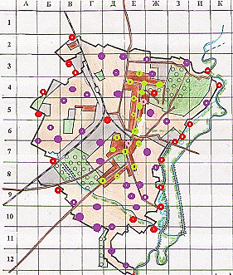
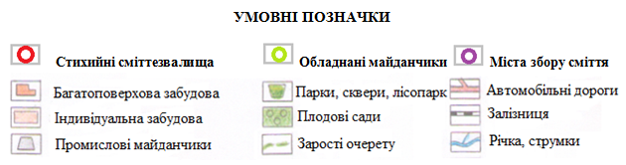
Рис. 6.1. Розподіл досліджених місць концентрації побутового сміття в місті Мелітополі
По районах міста різні види хребетних тварин розподіляються не рівномірно, в залежності від приуроченості до певних біотопів та екологічної пластичності а також антропогенного пресу.
Райони з багатоповерховою забудовою включають 23 види птахів, 5 видів ссавців. Невелике число видів з більшості рядів і висока частка участі в населенні синантропних видів (голуба сизого (Columba livia f. Domestica), горлиці садової (Streptopelia decaocto), горобця хатнього (Passer domesticus) і польового (P. montanus), ластівки міської (Delichon urbica), пацюка сірого (Rattus norvegicus) і ін.) вказує на високий антропогенний прес, як і поява в складі авіфауни нових видів, що тяжіють до антропогенного ландшафту (дятел сирійський (Dendrocopos syriacus), горихвістка чорна (Phoenicurus ochruros), як і швидке зростання чисельності видів з високим адаптаційним потенціалом (воронові, шпак (Sturnus vulgaris), мартин жовтоногий (Larus cachinans) і ін.) [27, 30, 31, 32, 35].
У 2019-2021 рр. нами було проведено обстеження і оцінка стану 120 спеціально обладнаних майданчиків для збору сміття в м. Мелітополі в мікрорайонах з багатоповерховою забудовою (рис. 6.2).
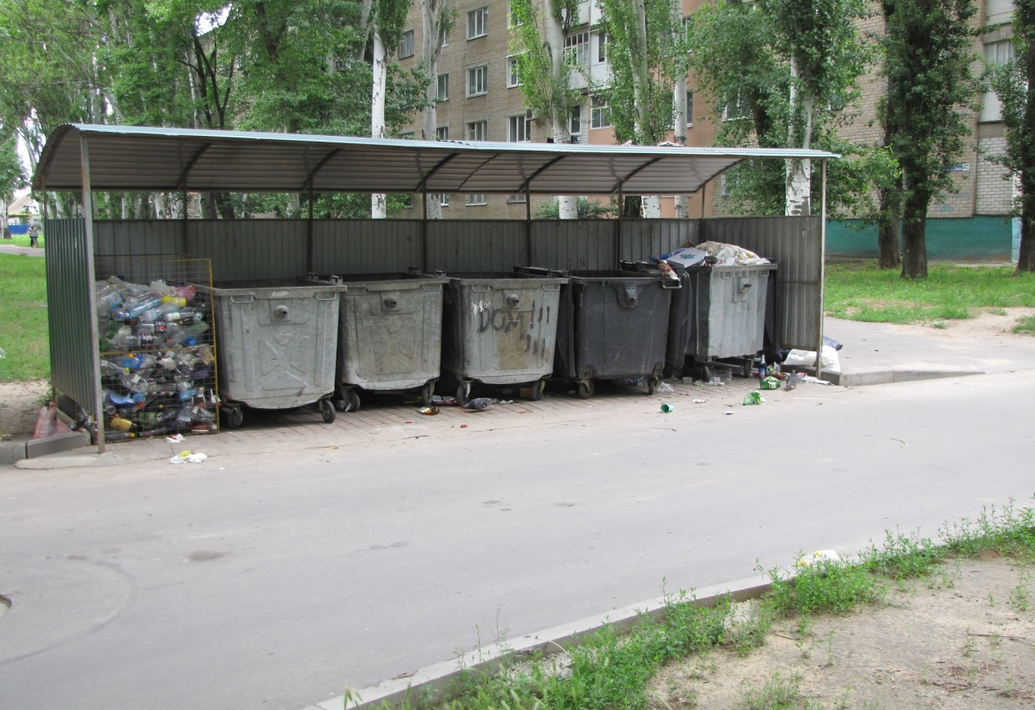
Рис. 6.2. Спеціально обладнані майданчики для збору сміття (м. Мелітополь) [фото О.І. Кошелєва]
Протягом року деякі види птахів використовують харчові відходи, які викидають в контейнери для сміття, як їжу (рис. 6.3), кількість особин біля них постійно змінюється, що наведено на рисунку 6.4.
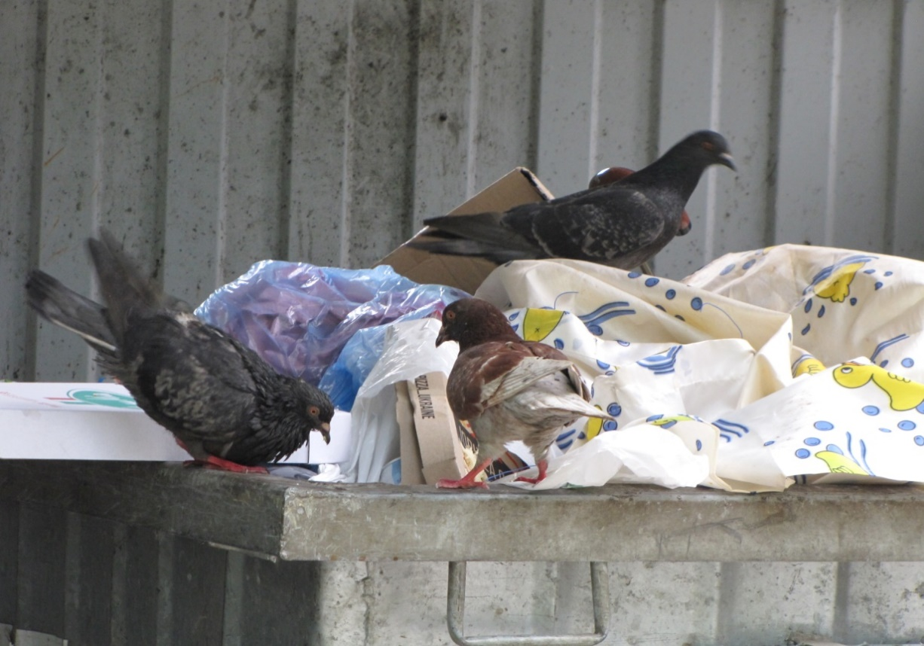
Рис. 6.3. Голуби сизі харчуються з контейнера для сміття (червень 2021 р.) [фото О.І. Кошелєва]

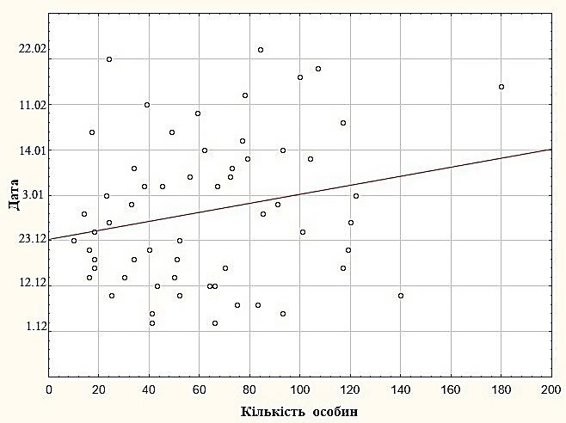
Рис. 6.4. Залежність кількості особин птахів біля сміттєвих контейнерів від метеорологічних умов
Як показано на рисунку 6.4 чисельність осіб що годуються біля сміттєвих контейнерів є непостійною, вона коливається в різні дні спостережень в залежності від метеорологічних умов. Із появою сприятливих умов зовнішнього середовища (потепління, танення снігу), зменшується і кількість особин, і навпаки з їх погіршенням (випадіння снігу, посилення вітру, морози і ін.), збільшувалась кількість особин.
У приватному житловому секторі відзначено 36 видів птахів, серед яких фоновими видами є синантропи (горобець хатній, горобець польовий, шпак звичайний, голуб сизий, ластівка міська, ластівка сільська (Hirundo rustica), плиска біла (Motacilla alba), 10 видів ссавців, серед яких домінують пацюк сірий, миша хатня (Mus musculus), кіт домашній (Felis catus), собака домашня (Canis familiaris) (табл. 6.1).
У приватному секторі сміття без сортування збирається у дворах у поліетиленових мішках або картонних коробках і раз в тиждень виноситься на узбіччя вулиць де воно знаходиться поки його не заберуть працівники у спеціалізовану машину-сміттєвоз. Мішки і пакети у яких знаходиться сміття, що деякий час знаходиться на узбіччі вулиці розтаскується собаками та котами з сусідніх дворів, та зграями бродячих собак, особливо на околицях міста, після того як пакети розірвані біля них концентрується деякі види птахів (голуби сизі, горобці хатні, ворони сірі (Corvus cornix) та ін.). За короткий час вони з’їдають харчові відходи, а інше сміття розноситься вітром по всій вулиці.
Таблиця 6.1
Характер перебування та зустрічаємість хребетних тварин в місцях концентрації побутового сміття в м. Мелітополь
Вид | Характер перебування | Постійно | Рідко | Випадково
Птахи
Яструб малий  Accipiter nisus | Г, П, З |  |  | + *
Мартин жовтоногий  Larus cachinans | Г, П |  | + *
Голуб сизий  Columba livia f. domestica | Г, О | +
Горлиця садова  Streptopelia decaocto | Г, З |  | +
Одуд  Upupa epops | Г, П |  |  | +
Дятел сирійський  Dendrocopos syriacus | Г, З |  |  | +
Ластівка сільська  Hirundo rustica | Г, П |  |  | +
Ластівка міська  Delichon urbica | Г, П |  |  | +
Посмітюха  Galerida cristata | Г, О |  |  | + *
Плиска біла  Motacilla alba | Г, П |  | +
Шпак звичайний  Sturnus vulgaris | Г, П |  |  | +
Сойка  Garrulus glandarius | Г, О |  | +
Сорока  Pica pica | Г, О | + *
Грак  Corvus frugilegus | Г, П, З | + *
Ворона сіра  C. cornix | Г, О |  | + *
Крук  C. corax | Г, О |  |  | +
Мухоловка сіра  Muscicapa striata | Г, П |  |  | +
Горихвістка звичайна  Phoenicurus phoenicurus | Г, П |  |  | +
Горихвістка чорна  Ph. ochruros | Г, П |  | +
Синиця блакитна  Parus caeruleus | Г, З |  |  | + *
Синиця велика  P. major | Г, З |  | + *
Горобець хатній  Passer domesticus | Г, О | +
Горобець польовий  P. montanus | Г, О | +
Зяблик  Fringilla coelebs | Г, П, З |  |  | + *
Коноплянка  Acanthis cannabina | Г, П, З |  |  | +
Ссавці
Миша хатня  Mus musculus | О |  | +
Пацюк сірий  Rattus norvegicus | О | +
Їжак південний  Erinaceus concolor | O |  |  | +
Кіт домашний  Felis catus | О | +
Собака домашня  Canis familiaris | О | +
Лисиця звичайна  Vulpes vulpes | О |  | +
Єнотоподібний собака  Nyctereutes procyonoides | О |  |  | +
Рептилії
Ящірка прудка  Lacerta agilis | О |  | +
* - зустрічається взимку
Формування теріофауни сучасного міста є безперервним процесом деформації аборигенного фауністичного комплексу в результаті зростаючого тиску урбанізації і ненавмисного поширення нових видів (собака єнотоподібній (Nyctereutes procyonoides)) [10].
Їжак південний (Erinaceus concolor). У місті зустрічається досить часто, причому як в зеленій зоні, так і на вулицях, стихійні сміттезвалища відвідує випадково.
Миша хатня. Найчисленніший вид серед ссавців міста. Характерними місцями мешкання їх в усі сезони року є споруди: житлові будинки, підсобні, тваринницькі та складські приміщення, овочесховища, магазини і т.п. В містах скупчення сміття зустрічається рідко, через присутність бродячіх і диких котів і собак.
Пацюк сірий. Звичайний вид. Основними місцями концентрації їх є приватний житловий сектор з господарськими будівлями, в яких містяться домашні тварини, а також підвали багатоповерхових житлових будинків, ринки, ділянки розташовані по берегах р. Молочної.
Собака єнотоподібній. Відомі випадки заходів на дачні ділянки в приміській зоні. Зустрічалась під час досліджень на стихійному сміттєзвалищі в районі лісопарку.
Лисиця звичайна (Vulpes vulpes). Постійно заходить на звалища з харчовими відходами, досить часто з'являється на околицях міста.
Серед рептилій на стихійних сміттезвалищах нами зареєстровано лише один вид – ящірка прудка (Lacerta agilis), яка використовує старі будівельні щконструкції в якості схових. Також мабуть її приваблюють комахи, які у великій кількості присутні на звалищах з харчовими відходами та падлом.
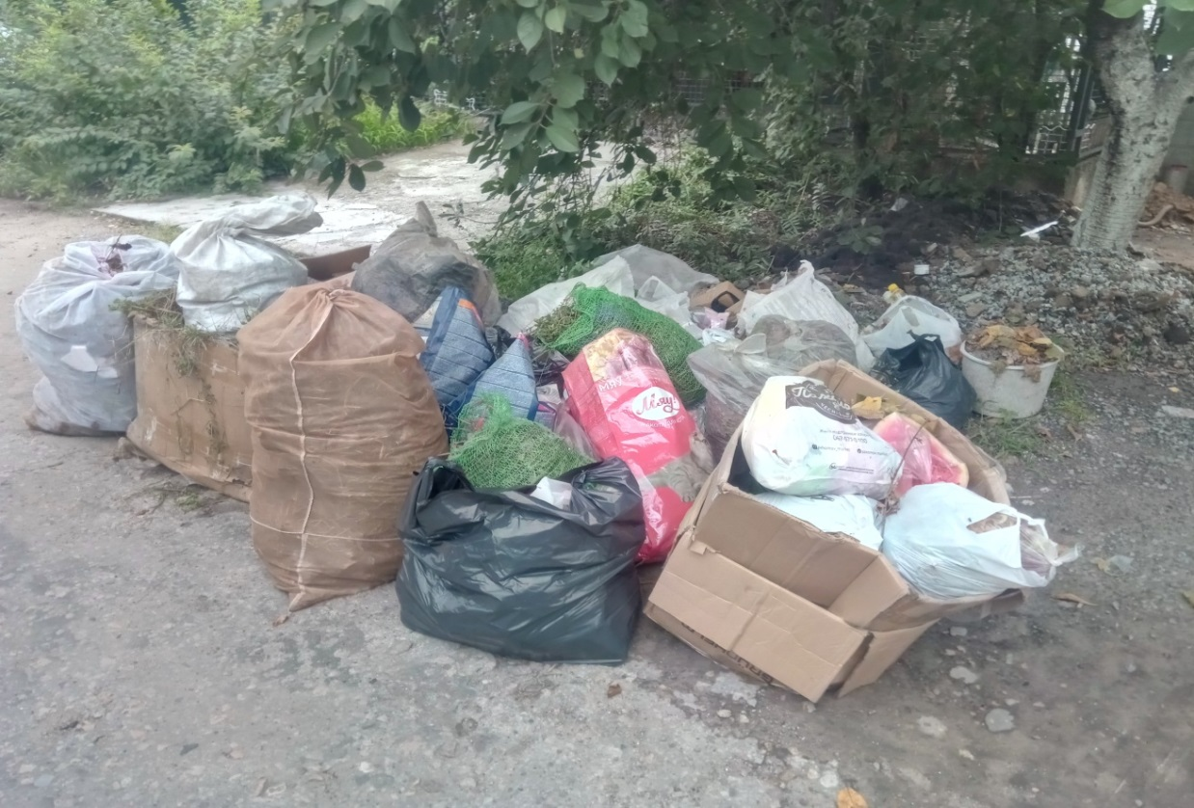
Рис. 6.5. Збір побутового сміття в приватному секторі м. Мелітополь [фото О.І. Кошелєва]

Особливу небезпеку для тварин і птахів несуть стихійні сміттезвалища. Під час проведення досліджень було зафіксовано понад 20 несанкціонованих сміттезвалищ (рис. 6.5). Найбільша їх кількість знаходиться на околицях міста, в районі лісопарку і в приватному секторі міста біля старих покинутих будинків та пустирів, де щорічно утворюються десятки малих стихійних звалищ. Місцеві жителі вивозять на стихійні сміттєзвалища побутове і будівельне сміття, пластик, скло, одяг, обув та інші речі, що наведено на рисунку 6.6.

Рис. 6.6. Складові компоненти стихійних сміттєзвалищ
Найбільшу частку серед відходів складають різноманітні полімерні матеріали (використана пластикова тара і упаковка продуктів і промтоварів, обривки мотузок), побутові вироби (посуд, фляги, відра, меблі тощо) і полімерне технічне обладнання (труби, ленти крапельного зрошування, оболонки кабелів, сільськогосподарська плівка тощо) понад 30%, частка продуктових і рослинних відходів – 21%, будівельне сміття – 14%, папір – 10%, текстильні вироби – 9,5%, скло – 8%, взуття – 2,5%, інші включення – 4%, кістки – 1%. Вздовж доріг звичайним сміттям є куски гуми від автомобільних покришок, банки і пляшки, що викидаються людьми з транспортних засобів (рис.6.7, 6.8).
Оцінки засміченості лісосмуг різного типу пластиком, проведена під час дослідження в 2018-2021 рр., розташованих в околицях м. Мелітополь довела, що на 1 км доводиться в середньому 500 предметів з пластику, скла та гуми, 120 об'єктів з паперу та картону, 10 куп будівельного сміття пластику і скла, 50 - з картону, 100 інших «сміттевих» предметів, 15 куп будівельних відходів з цегли, бетону, штукатурки, кахельної плитки тощо.
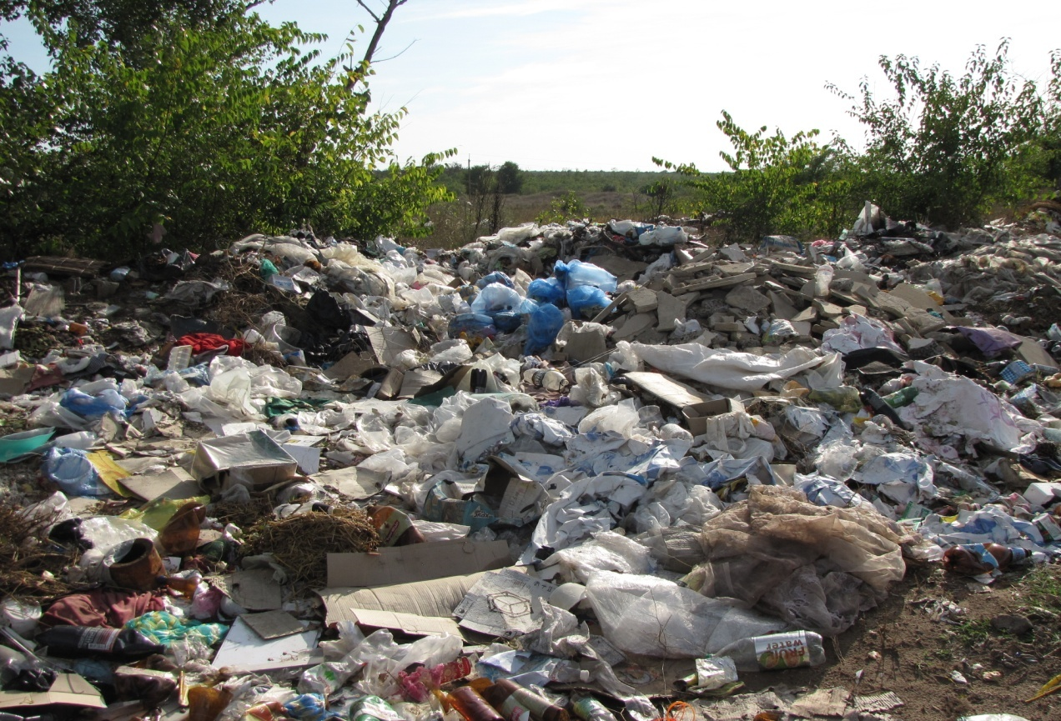
Рис 6.7. Стихійне звалище сміття в районі Лісопарку (червень, 2020 р.) [фото О.І. Кошелєва]

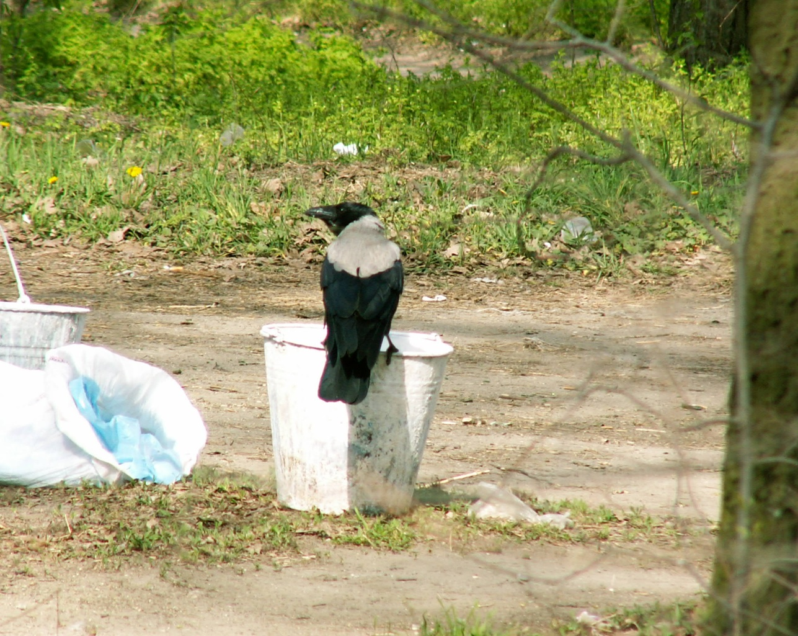
Рис. 6.8. Ворона сіра в пошуках корму на стихійному сміттезвалищі (районі Лісопарку (Червень, 2020 р.) [фото О.І. Кошелєва]

Також стихійні звалища ми спостерігали вздовж р. Молочної (рис.6.9). Так у водоохоронних лісосмугах по берегах річки на 1 км припадає: 150 предметів з пластика і скла, 45 використаних консервних банок, 120 виробів з картону і паперу, 5 куп будівельного сміття; крім того, тут відзначаються локально скупчення сміття в місцях масового відпочинку та рибалки.
Найбільш сильно забрудненими побутовим сміттям є лісосмуги вздовж доріг, по яких вивозиться сміття на міський полігон твердих побутових відходів. Забруднення лісосмуг пластиком різко погіршує екологічну якість середовища. Періодично сміття вздовж автомобільних доріг збирається працівниками автодору і волонтерами, одиничними є спроби збору сміття по берегах річки і струмків.
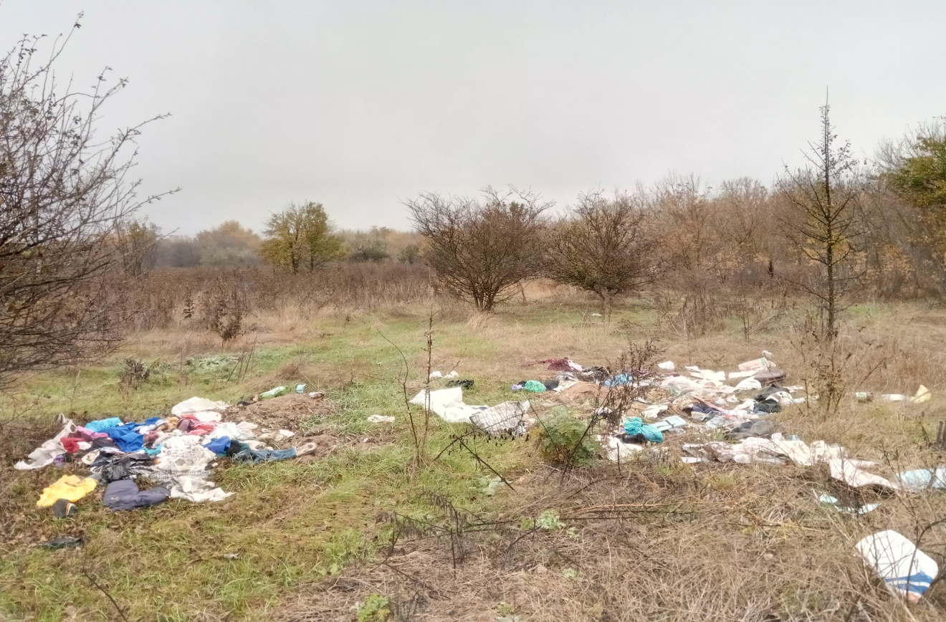
Рис. 6.9. Стихійне звалище сміття біля лісосмуги на околицях міста (берег р. Молочної (жовтень, 2019 р.) [фото О.І. Кошелєва]

Але «очищення» лісосмуг і берегових схилів від пластика і паперових виробів проходить в основному під час щорічних стихійних пожеж, що виникають від викинутих не загашених недопалків, під час випалювання трави та бур'янів на присадибних ділянках, або від навмисних підпалів з метою подальшої вирубки дерев в лісосмугах. Нажаль такий варварський спосіб боротьби зі сміттям в лісосмугах за допомогою пірогенного фактора став традиційним в регіоні в останні роки. Такий підхід боротьби зі сміттям є неприпустимим, оскільки в повітря викидається неймовірна кількість шкідливих речовин, особливо при тлінні пластику та поліетилену коли виділяється понад 70 різних хімічних сполук шкідливих для довкілля. Після пожеж склопосуд лопається і його дрібні осколки, як і вироби з пластику що збереглися, швидко покриваються землею і зберігаються сотні років, залишки полімерів в природі не підлягають біологічному розкладанню, а подрібнюються на все дрібніші і дрібніші частинки з часом утворюючи мікропластик. Ці невеличкі за розміром різнокольорові частини пластику (діаметром менше п'яти міліметрів) деякі птахи і тварини путають з їжею і проковтують їх, внаслідок чого шматки з гострими краями призводять до поранень травневої системи і навіть загибелі. За нашими спостереженнями найчастіше птахи гинуть від виснаження, оскільки деякі види сміття (пінопласт, шматки ізоляції від дроту, використана жувальна гумка та ін.), що не мають поживної цінності, дають відчуття повного шлунка, але не насичують птахів.
Також невеликі шматки пластику використовуються як їжа рептиліями. Під час облікового маршруту вздовж р. Молочної нами були виявлені невеликі шматки пластику у шлунку розчавленої на дорозі автомобілем черепахи болотяної (Emys orbicularis).
Відзначено випадки, коли уривки поліетиленової плівки намотувалися на ноги граків, що ускладнювало їхній політ (3 рази). З птахів поїдання пластику поки що зареєстроване нами тільки для мартина жовтоногого, коли вони ковтають його як пакувальний матеріал в якому знаходились харчові залишки, підібраними біля контейнерів для сміття; не перетравлюваний пластик вони відригують як щільну грудку розміром 8-10 см, діаметром 4-5 см, що за формою і структурою нагадує ялинові шишки [32]. Наскільки це шкідливо для птахів, поки що не відомо, необхідно вивчати експериментально.
Ще однією небезпекою для хребетних тварин є – кинуті рибальські снасті. Водоплавні птахи заплутуються в уривках рибальських сіток, викинутих на берег як сміття (7 випадків), рибальському волосіні (6 випадків), на їхні ноги намотуються поліетиленові пакети та мотузки (12 випадків). Потрапляють у дрібні сітки з волосіні та гинуть черепахи болотяні, не зумівши вибратися, або стають легкою здобиччю для хижих тварин.
Також несанкціоновані звалища сміття, особливо поблизу річок та водойм несуть потенційну загрозу для гідробіонтів, так як продукти гниття і розпаду та небезпечні хімічні речовини потрапляють у ґрунт, ґрунтові води, під час опадів змиваються у р. Молочну.
Під час проведення дослідження нами встановлено, що птахи охоче і активно використовують при будівництві гнізд чужорідні матеріали антропогенного походження, що є аналогами природних, особливо пластик у різних видах і формах. Використання синантропними видами птахів синтетичних матеріалів для будівництва гнізд в м. Мелітополі було виявлено у голуба сизого, горлиці садової, шпака звичайного, горобця хатнього, це пластик, стрічки та уривки магнітофонної плівки, капронові мотузки (табл.6.2).
У гніздах горлиці садової (n = 80) виявлено магнітофонні стрічки від відеокасет, дрібні обривки поліетиленової плівки, паперу, шматки дроту (частка 70%). У гніздах горобця хатнього, влаштованих відкрито під навісом автовокзалу (n = 60) виявлено обривки поліетиленової плівки, паперу (зустрічальність 90%). Навіть у вивільги в лісопарку 60-80% гнізда складалося з уривків тонких капронових мотузок. У гніздах граків в міській колонії (n = 120) частка пластика становить 45-60%, в приміській колонії (n = 500), також у гніздах крім пластику зустрічаються куски алюмінієвого та сталевого дроту, шматки ізоляції, а у підстилці зустрінуті папір, ганчірки, картон, поліетиленова плівка.
Таблиця 6.2
Зустрічаємість пластика в гніздах птахів в м. Мелітополь
Вид | Розташу  вання гнізда | Кількість гнізд |  | Кількість гнізд (%) с долею зустічаємості пластика в будівельном матеріалі
 |  | Всього дослід  жено гнізд | З них с пластиком% | Пластик одинично | Пластик до 50% | Пластик до 100%
Голуб сизий Columba livia | дахи | 50 | 10,0 | 100,0 | - | -
Горлиця садова Streptopelia decaocto | на деревах | 80 | 80,0 | 80,0 | 18,0 | 2,0
Сорока  Pica pica | на деревах | 30 | 10,0 | 100,0 | - | -
Горобець хатнiй Passer domesticus | на деревах, відкрите | 20 | 60,0 | 80,0 | 20,0 | -
Горобець хатнiй Passer domesticus | шпаківні, закрите | 40 | 10,0 | 100,0 | - | -
Шпак звичайний Sturnus vulgaris | шпаківні | 15 | 15,0 | 100,0 | - | -
Горобець польовий  Passer montanus | шпаківні | 10 | 10,0 | 100,0 | - | -
Ластiвка сiльська Hirundo rustica | на будівлях  відкрите | 40 | 5,0 | 100,0 | - | -
Дрiзд чорний Turdus merula | Кущі, відкрите | 6 | 10,0 | 100,0 | - | -
Ворона сiра  Corvus cornix | на деревах | 10 | 60,0 | 98,0 | 2,0 | -
Грак  Corvus frugilegus | на деревах | 620 | 15,0 | 100,0 | - | -

Засміченість гнізд птахів нетиповими будматеріалами можна використовувати під час оперативної бальної оцінки забруднення середовища сміттям: 1 бал – слабке (випадкове) забруднення (коли чужорідні матеріали зустрінуті в 1–5 з оглянутих гнізд); 2 бали – слабке забруднення (5–15%); 3 бали – середнє забруднення (15–25%); 4 бали – сильне забруднення (понад 25% гнізд містить антропогенні матеріали) [33, 35, 37]. Як види-індикатори для населених пунктів ми рекомендуємо використовувати горлицю садову та горобця хатнього, для лісових насаджень поза містом – грака, ворону сіру та сороку, тобто масові види, що відрізняються високою пластичністю, гнізда яких доступні для обстеження [40]. Більшість інших видів птахів використовує нетипові антропогенні матеріали для спорудження гнізд випадково (наприклад, припутень, зеленяк, коноплянка, вивільга та ін.), чи його гнізда важкодоступні для огляду (галка, шпак звичайний, польовий горобець, велика синиця та інших.).
Гнізда птахів можуть бути також важливим об'єктом для організації та проведення зооіндикації та тривалого моніторингу навколишнього середовища шляхом аналізу вмісту шкідливих речовин та сполук, важких металів та отрутохімікатів у будівельному матеріалі гнізд, зібраних у різні роки і що зберігаються у музейних колекціях [32, 34] . Для цієї мети вже зараз необхідно вести збір нідологічного матеріалу (гнізд, або частини великого гнізда і підстилки) у різних місцях і при різному рівні забруднення середовища проживання та місць проживання птахів, складаючи на нього ретельно етикетку з усіма даними (дата, місце збору, біотоп, умови сезону та ін.). Гнізда слід збирати після закінчення гніздового періоду (вильоту пташенят), що не завдає шкоди птахам, оскільки більшість видів займає щорічно нове гніздо. Навпаки, збір гнізд, що відслужили свій термін, є позитивним моментом, оскільки звільняються зручні місця для будівництва нових у наступному сезоні.
Майже всі види хребетні тварини, що живуть у місті відчувають сильне антропогенного навантаження. Хребетні тварини страждають від багатьох факторів, з яких лімітуючими є загибель на автомобільних дорогах, від бродячих котів і собак, від отрутохімікатів що застосовуються в садах і городах, обмеженості кормових ресурсів та отруєння деякими видами побутових відходів.
Для збереження фауни хребетних тварин в м. Мелітополь необхідна поступова заміна в торгівлі і побуту поліетиленових пакетів і пластикових упаковок на паперові, що легко розкладається. У ряді країн вже прийняті закони, що забороняють використання одноразового посуду і поліетиленових пакетів, а на переробку відправляється до 50-60 відсотків пластику (в містах України - лише 3-5%). Необхідно проводити первинний роздільний збір і сортування побутового сміття жителями міста та спеціальними службами, а не людьми без постійного місця проживання, звірами та птахами що живуть у місті, та його подальша складування і первинна переробка підприємцями з дотриманням екологічних вимог, потім відправка на переробку в спеціалізовані установи. Контейнери різного призначення (рис. 6.10) з відповідними написами важливо не тільки обладнати кришками що піднімаються без зусиль, але й тримати їх постійно закритими. Підтримувати чистоту на майданчиках, обладнати спеціальні майданчики для збору сміття (рис. 6.11), не вивалювати сміття відкрито під контейнерами, не підгодовувати у дворах, біля під'їздів і сміттєвих контейнерів бродячих котів, собак і синантропних птахів. Необхідно проводити екологічну просвіту кожного жителя міста, починаючи з дитячого віку, щоб сформувати в них екологічну грамотність і повсякденну поведінку та екологічну культуру.
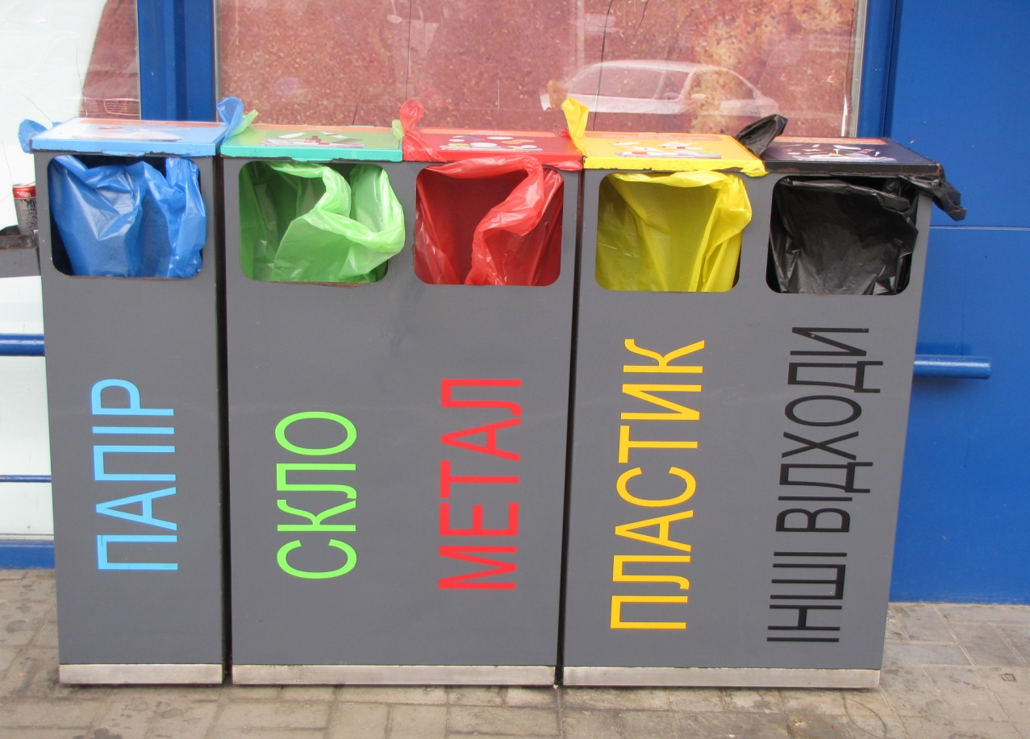
Рис. 6.10. Контейнери різного призначення для збору побутового сміття з відповідними написами розташовані біля супермаркету Сільпо (м. Мелітополь) [фото О.І. Кошелєва]
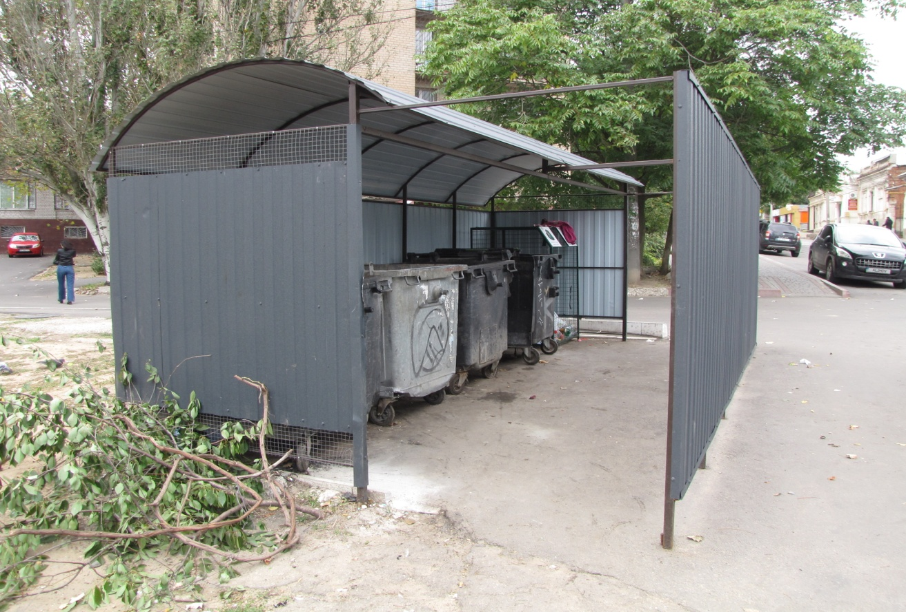
Рис. 6.11. Спеціально обладнані за сучасними вимогами площадки для контейнерів під сміття [фото О.І. Кошелєва]
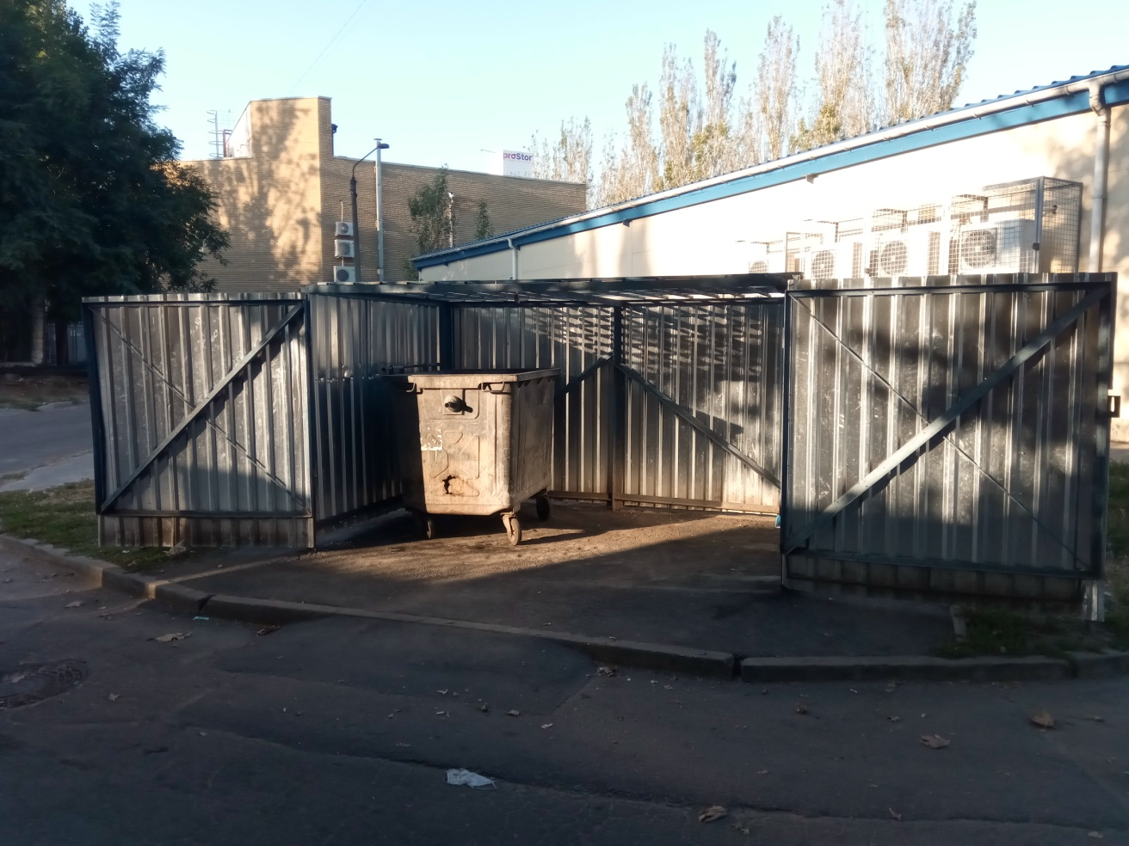
Рис. 6.12. Спеціально обладнані за сучасними вимогами площадки для контейнерів під сміття [фото О.І. Кошелєва]

РОЗДІЛ 7. Вплив твердих побутових відходів на здоров’я людини

В ряді в ряді проведених раніше наукових досліджень були виявлені джерела основної кількості важких металів в побутових відходах. Головне надходження свинцю, міді, цинку та кадмію виникає у вигляді часток. Необхідно відмітити такі складові їх утворення: свинець – фольга, пусті пляшки, паяльне олово, автомобільні акумулятори; Мідь – мідні проводи, ампули ручок, частини застіжок-блискавок; цинк – оцинковані листи, акумулятори (батарейки); ртуть – акумулятори (батарейки), термометри; кадмій – нікель-кадмієві малі акумулятори, кадмійовані металеві частини; хром – хромовані металеві частини, хром-нікелеві стальні предмети.
Також шкідливими для організму людини є летючі органічні шкідливі речовини, які потрапляють у відходи з предметами споживання. Наприклад:
- залишки аерозольних балончиків (від лаку для волосся до засобу для знищення комах);
- пляшки від розчинників;
- дрантя, ганчір’я, які просочилися розчинниками для обезжирювання робочих інструментів.
Ці шкідливі речовини знаходяться в газах звалищ та при термічному використанні або ліквідації відходів створюють певні проблеми. На сьогоднішній день важливими можуть бути такі погано летючі органічні речовини:
- хлоровані пестициди;
- поліциклічні ароматичні вуглеводні (наприклад нафталін, бенз(а)пирен);
- поліхлорні біфеніли;
- поліхлорні дибензиндіоксини та поліхлорні дибензофурани.
Ці органічні речовини в більшості випадків виникають при процесах спалювання. При спалюванні деревини, бурого та деревного вугілля утворюються групи цих субстанцій та разом з «класичними» газами СО₂, СО, NO_{x}, SO₂ та пилом викидаються в навколишнє середовище. Одночасний викид пилу приводить до того, що органічні речовини проявляються як частки. Також поліхлорні біфеніли та хлоровані пестициди, які застосовувались в рідкій формі або як аерозолі, сильно вбираються частками пилу. Таким чином, пил у відходах утворює один з найважливіших джерел формування хлорованих пестицидів, поліциклічних ароматичних вуглеводнів, поліхлорних біфенілів, поліхлорних дибензодіоксинів та поліхлорних дибензофуранів.
Небезпечні відходи – остаточні речовини діяльності людини, які можуть чинити пряму та непряму шкідливу дію на здоров’я людини або на біоту взагалі. Небезпечність відходів визначається характеристиками фізико-хімічних властивостей. Таким чином відходи класифікуються за небезпекою. Параметри, які характеризують небезпеку відходів, необхідно вибирати так, щоб вони могли визначатися та вимірюватися.
Властивості, які використовуються в якості критеріїв при визначенні небезпеки, такі:
1) Вогненебезпечність.
2) Висока реактивність.
3) Токсичність.
4) Інфекційність.
5) Радіоактивність.
До вогненебезпечних відходів відносять:
1) Рідину з точкою спалаху нижче 60^{о}С.
2) Мули, тверді відходи, які при нормальному тиску та нормальній температурі в результаті тертя, поглинання води або хімічного перетворення спалахують і згорають.
До реактивних відносять відходи, які:
1) При нормальній температурі і тиску нестабільні, вибуховонебезпечні.
2) Активно реагують з водою, в результаті чого утворюються отруєний газ, пари або дим.
3) Утворюють з повітрям вогненебезпечні, вибухові, їдкі, отруєні суміші.
4) Кородують матеріали.
Токсичність відходів – їх властивості при впливі на організм порушувати нормальну його життєдіяльність.
Інфекційність відходів – здатність їх компонентів (яйця гельмінтів, патогенні мікроорганізми, віруси) викликати у людини паразитарні та інфекційні захворювання.
Тверді побутові відходи не тільки забруднюють зовнішнє середовище окремими фракціями свого складу, але вони і можуть містити велику кількість швидкогніючих органічних речовин високої вологості, які розкладаються та виділяють гнилісні запахи, рідину, продукти неповного розкладу. При висиханні відходів утворюється пил, в тому числі і токсичний.
Велике епідеміологічне значення відходів як середовища виживання в ньому патогенної мікрофлори. У відходах зустрічаються збудники туберкульозу, кишкових інфекцій, патогенного стафілококу та стрептококу. В таблиці 7.1 приведені показники виживання патогенних 40 мікроорганізмів в твердих побутових відходах.
Таблиця 7.1
Виживання патогенних мікробів в відходах.
Збудники інфекцій | Відходи | Строк виживання, дні
Холерний вібріон | Вміст вигрібних ям | 7 – 15
Паличка брюшного тифу | Вміст вигрібних ям  Кухонні відходи  Кімнатне сміття | 30 – 150  4  42
Паличка паратифу | Кухонні відходи  Кімнатне сміття | 24  24
Збудник туберкульозу | Мокрота | 120 – 200
Паличка сибірської язви | Кімнатне сміття | 80

Аналізуючи хімічний та біологічний склад десятків видів відходів різноманітних галузей промисловості виявлено, що спільними для них компонентами є солі важких металів, нафтопродуктів, тріад азоту, фосфор, калій, патогенні мікроорганізми, яйця гельмінтів та інші інгредієнти. Їх вплив на організм людини досить різноманітний. Як ми бачимо з табл. 7.2, важкі метали можуть викликати десятки різноманітних захворювань і дія кожного з них багатостороння.
Таблиця 7.2
Вплив хімічних і біологічних інгредієнтів відходів на здоров’я людини
Фактори впливу | Інгредієнт відходів | Вплив на здоров’я
Хімічні | Важкі метали:
 | Свинець | Нейро-, гонадо-, ембріотоксична дія, вплив на серцево-судинну систему – підвищений артеріальний тиск
 | Хром | Канцерогенна дія, алергенна дія, вплив на обмін речовин
 | Нікель | Гепатити, нефрити, нефропатії, порушення центральної нервової системи
 | Кобальт | Порушення функції печії і органів дихання, алергенна дія, дерматози, нефрити
 | Мідь | Шлунково-кишкові ураження
 | Кадмій | Трахеїти, бронхіти, нефропатії, гепатити, Шлунково-кишкові захворювання
 | Цинк | Інтоксикація шлунковокишкового тракту, дерматози
 | Спільна дія важких металів | Ураження центральної нервової системи, канцерогенна дія, алергенна дія, ембріотоксична дія, тератогенна дія, збільшена чутливість до інфекцій
Біологічні | Чинники інфекційних захворювань | Кишкові інфекції (тифи, паратифи, дизентерія, ентероколіти, коліти), стовбняк
 | Чинники паразитарних хвороб | Гельмінтози, лямбліоз
 | Чинники зоонозних інфекцій | Туляремія, лептоспіроз, стовбняк, сибірська язва, сальмонельоз, газова гангрена

Проаналізувавши дані про утворення різноманітних видів відходів, неважко впевнитися в шкідливому їх впливі на людину. Інгредієнти цих відходів можуть викликати десятки захворювань в людському організмі: порушення нервової, серцево-судинної, дихальної та інших систем, порушення обміну речовин в організмі та інше. На це треба звернути особливу увагу людям, рід діяльності яких пов’язаний з утворенням, транспортуванням, зберіганням, утилізацією та знешкодженням відходів.
Медико-екологічну оцінку відходів необхідно проводити по тим інгредієнтам, які містяться в складі відходів з урахуванням їх фізико-хімічних і біологічних особливостей, стійкості в об’єктах навколишнього середовища (ґрунти, повітря, вода) та продуктах харчування, можливості викликати токсичну дію та інфекційну небезпеку одразу після надходження в організм з урахуванням реального навантаження їх на 1 кг маси тіла людини. Це реалізується в цілому комплексі еколого-медичних показників (кумулятивність, алергенність, канцерогенність).
Таким чином, санітарно-гігієнічну та токсилогічну оцінку відходів необхідно давати за такими показниками, як середнья смертельна доза ЛД50, сенсибілізуюча дія, дія на шкіру та слизисту оболонки, кумулятивність, алергенність, канцерогенність, тератогенний ефект. З санітарно-гігієнічної точки зору, небезпечність відходів треба встановлювати за їх токсичністю та інфікованістю.
Встановлення класу небезпеки відходів для здоров’я людини є прерогативою медичних закладів. Не дивлячись на різноманіття відходів, їх хімічного та біологічного складу, майже всі вони представляють певну небезпеку для здоров’я людини, викликаючи захворювання, що зобов’язує направляти зусилля в медико-екологічному плані на поводження з цими видами відходів.
Необхідно розробляти гігієнічні методологічні підходи до визначення класу небезпеки для сільськогосподарських, рідких промислових та твердих побутових відходів, а також методики визначення матеріальної шкоди, яка наноситься навколишньому середовищу та здоров’ю населення різноманітними видами відходів.
До категорії важких металів відносять біологічно активні метали, які чинять негативний вплив на фізіологічні функції людини. З важких металів особливо небезпечні миш’як, кадмій, ртуть, нікель, хром, які можуть викликати тяжкі захворювання та утворювати високу концентрацію в донних відкладах річок, озер, заток та інших водойм.
Важкі метали володіють високою міграційною рухомістю та здатністю акумулюватися в живому організмі, в ланцюгах живлення, беруть участь в метаболічному циклі і викликають різноманітні фізіологічні порушення, в тому числі на генетичному рівні. Іони важких металів добре розчиняються в воді і здатні утворювати летючі газоподібні і високотоксичні сполуки. Цим пояснюється проникнення важких металів через органи дихання і травлення непомітно для людини, оскільки вони не мають кольору, запаху і смаку.
Період виведення важких металів з екосистеми до безпечного рівня дуже довгий (період виведення кадмію з організму людини складає до тридцяти років) і це при умові припинення їх надходження. При високій концентрації іони металів стають токсичними, що викликає функціональні деформації і навіть летальний кінець.
Встановлений синергізм накопичення важких металів в організмі через їх комплексний вплив (наприклад, токсичність іонів свинцю ускладнюється при нестачі кальцію, а іона літію – при нестачі натрію). Через антагонізм цинку та кадмію введення надлишкової кількості цинку призводить до зниження змісту кадмію, який відрізняється високою токсичністю. Токсичність важких металів залежить від хімічної форми знаходження їх в навколишньому середовищі. Особливо небезпечні металоорганічні сполуки (метил ртуть, сполуки свинцю), а летучі метали (ртуть, кадмій, миш’як, сурма, селен, літій) легко проникають в організм людини через органи дихання.
Однією з головних задач в створенні цілісної системи управління відходами є зниження ризику для населення і навколишнього середовища при поводженні з ними. Існує достатня кількість способів поводження з ними, при цьому будь-який з них притримується принципу мінімального ризику для навколишнього середовища і людини. Визначення можливих наслідків для здоров’я людини і охорона його від впливу небезпечних факторів навколишнього середовища повинно бути пріоритетом у виборі способу видалення, переробки та утилізації відходів.
При проведенні заходів, пов’язаних з видаленням відходів, важливим є вибір методу, який гарантує безпеку для працюючих та навколишнього природного середовища.
Термічний спосіб знищення відходів спалюванням може служити активним джерелом забруднення навколишнього середовища. При спалюванні відходів в навколишнє середовище можуть мігрувати в значній кількості забруднюючи речовини (оксиди азоту, оксид вуглецю, хлористий водень, бензол, толуол, стійкі органічні забруднювачі – бенз(а)пирен, діоксини).
Утворені при спалюванні шлаки можуть містити важкі метали і продукти неповного згорання органічних речовин. В золі, яка осідає на електрофільтри системи очистки димових газів, можуть знаходитись такі високотоксичні речовини, як бенз(а)пирен, ртуть, мідь, нікель, цинк та інші.
На підготовчому етапі досліджень при виборі способу видалення слід проводити аналіз інформації про відходи та їх властивості. Такий аналіз має враховувати: виробничі процеси, які привели до утворення даного відходу; агрегатний стан; об’єми та час зберігання; суміші, який містяться у відходах.
Утилізація і переробка відходів з наявними в них шкідливими речовинами та важких металів ставить ряд питань відносно гігієнічної оцінки технологій, обладнання, машин, забезпечення безпечних умов праці.
Гігієнічна оцінка утилізації відходів повинна містити: дані про склад, відсотковий вміст та фізико-хімічні властивості відходу; висновок про можливе використання в якості вторинної сировини; токсикологічну характеристику відходів та його компонентів; експертизу нормативно-технічної документації, в тому числі технічних умов як на виробництві, так і на використання відходу.
Вивчення рівня міграції токсичних компонентів дасть можливість попередити або мінімізувати ризик забруднення навколишнього середовища та негативного впливу на людину.
При вирішенні питання про способи знищення або утилізації будь-яких відходів обов’язкова їх гігієнічна оцінка.
Утилізація відходів при погодженні всіх етапів і встановлення відповідності гігієнічним регламентам дозволяє перевести небезпечні відходи в малотоксичні сполуки та використовувати їх як вторинну сировину в народному господарстві.
Для вирішення проблеми відходів та зниження ризику для людини та навколишнього середовища при поводженні з ними необхідний державний підхід, фінансування програм, проведення експертизи на рівні високого професіоналізму з залученням на всіх етапах поводження з відходами широкого кола спеціалістів: хіміків, технологів, екологів, медиків, біологів.
Основний можливий шлях надходження забруднюючих речовин в навколишнє середовище з полігонів твердих побутових відходів – це гідрохімічні потоки, які формуються в результаті вищелачування хімічних елементів з відходів атмосферними опадами.
Фільтрати відрізняються значною варіацією вмісту іонів, різниці між мінімальним та максимальним змістом іонів досягають кількох порядків. В найбільшій мірі фільтрати насичені амонійним азотом, калієм, хлоридами та натрієм.
Ступінь токсичності забруднення фільтратів свідчить про те, що потенційної небезпеки забруднення місцевих природних вод та необхідної кратності розбавлення фільтратів для отримання допустимих їх концентрацій. Дуже високий коефіцієнт токсичності для амонійного азоту свідчить про різко відновлюване середовище в товщі відходів та про високу небезпеку забруднення підземних вод цією сполукою та іншими формами азоту в зонах впливу полігонів твердих побутових відходів.
Для оцінки можливого виносу забруднюючих речовин з тіла відходів виконано визначення хімічного складу водних витяжок з субстратів полігонів. Значна кількість речовин в субстратах знаходиться в легкорозчинній формі та здатні мігрувати з атмосферними опадами в місцеві ландшафти.
У зв’язку з постійним зростанням вимог екологічного законодавства пряме спалювання твердих побутових відходів не може забезпечити допустимий рівень шкідливих речовин без застосування дуже складних та дорогих систем очистки димових газів. Особливо це стосується небезпечних кумулятивних екотоксикантів – поліхлорированих дибензо-(р) діоксинів та фуранів.
Діоксини – тотальна отрута, оскільки навіть в відносно малих концентраціях вони поражають практично всі форми живої матерії – від бактерій до теплокровних. По рівню токсичності вони стоять вище за всі відомі токсини. Вони не розпадаються в навколишньому середовищі десятки років, накопичуються в верхньому шарі ґрунтів та попадають в організм людини в основному з їжею, водою, повітрям. Для діоксинів не існує «порогу дії»: навіть одна молекула здатна спровокувати ненормальну кліткову діяльність та викликати ланцюг реакцій, які порушують функції організму.
Діоксини утворюються завжди в присутності хлору, органіки, кисню при помірній температурі (вище 300^{о}С). В відходах хлор міститься в основному в вигляді сполук, таких, як поварена сіль та полівінілхлорид, в яких він складає більше 50% мас. Широкий спектр хлорованих органічних сполук використовується в виробництві миючих засобів, електроніки, флегматизаторів полум’я, гербіцидів, інсектицидів, пестицидів, хімічної зброї, мастильних матеріалів, електроізолюючих рідин.
Відомо чотири основних механізми утворення діоксинів при термічній переробці відходів.
Перший механізм полягає в неповному розкладі діоксинів, які утворилися і містяться в навколишньому середовищі; вони надходять разом з відходами, але через неповний розклад при термічній переробці знову потрапляють в атмосферу.
Другий механізм – утворення діоксинів в газовій фазі в полум’ї з вуглеводнів та хлоридів – таких, як фенол та соляна кислота.
Третій механізм подібний другому, однак проходить на частково згорілому твердому паливі в зоні горіння.
Цим трьом «високотемпературним» механізмам формування діоксинів протидіють механізми руйнування, оскільки діоксини нестабільні при температурах вище 800-850^{о}С.
Четвертий механізм називається як механізм формування діоксинів de novo (повторний), спостерігається в димових газах на частках летучої золи при температурі 250-450^{о}С. При такій температурі, коли конкуруючі процеси руйнування діоксинів протикають дуже повільно. Формування залежить від п’яти факторів:
1) Швидкості охолодження газів в діапазоні температур 300-400^{о}С.
2) Присутності кисню.
3) Наявності часток летючої золи.
4) Присутності слідових кількостей міді та свинцю.
5) Вмісту вуглецю та хлору.
Максимум формування діоксинів за de novo приходиться на 400^{о}С.
Існує ряд технологій, які зменшують вміст діоксинів при спалюванні твердих побутових відходів, однак жодна з них на дає стовідсоткової ефективності. Значне пригнічення формування діоксинів може складатися в деактивації потенційних учасників їх утворення, таких, як хлор, кисень або каталізатори. Суть одного з можливих технологічних підходів складається в газифікації хлормістовних палив та відходів.
Багато людей, спалюючи ТПВ, вважають, що вони роблять правильно, зменшуючи кількість відходів, які потрапляють на звалище, але вони не усвідомлюють того, що це призводить не тільки незручності для них самих і сусідів, але й спричиняє довгострокове забруднення навколишнього середовища.
Спалювання ТПВ поблизу будинків може зашкодити стану здоров’я людей, здоров’я дітей та всіх хто мешкає неподалік, адже такі незаконні дії призводять до виділення в атмосферне повітря токсичних речовин, таких як чадний газ, діоксини та багато інших. Потрапляючи в організм вони викликають серцево-судинні захворювання, посилення респіраторних захворювань, таких як астма та емфізема, а також можуть викликати висипання, нудоту та головний біль. При спалюванні сміття виробляється велика кількість діоксинів, високотоксичних хімічних речовин, які можуть накопичуватися в організмі людини, постійно отруюючи та повільно вбиваючи його. Ці шкідливі речовини мають негативний вплив на роботу імунної системи, порушують роботу гормональної системи та можуть стати причиною появи ракових клітин.
Ще однією важливою забруднюючою речовиною, яка утворюється в процесі спалювання ТПВ є монооксид вуглецю. При найменшому впливі його на організм, людина може відчувати різні неврологічні зміни, включаючи втому, головний біль, нудоту та блювоту.
При спалюванні ТПВ в атмосферне повітря викидаються залишки золи, які можуть містити токсичні метали, такі як ртуть, свинець, хром, кадмій, миш’як та інші важкі метали. При потраплянні в організм ці метали можуть бути токсичними. Наприклад, при попаданні свинцю в організм людина може відчувати високий кров’яний тиск, страждати на серцево-судинні захворювання. Крім того, накопичення надмірної кількості свинцю в організмі може стати причиною пошкодження нирок та головного мозку.
Не знаючи про потенційну небезпеку, люди закопують попіл від спаленого сміття на подвір’ї або ж розсіюють його у своєму садку. Садові овочі можуть поглинати метали, які містяться у золі та ставати небезпечними для споживання. Крім того, дощ може вимивати попіл в підземні та поверхневі води, забруднюючи питну воду та продукти харчування.

РОЗДІЛ 8. Міська програма роздільного збору та утилізації ТПВ

В місті Мелітополь утворюються всі види побутових відходів, а саме: тверді великогабаритні, ремонтні та рідкі, окремі компоненти, що є у складі твердих побутових відходів, включаючи небезпечні відходи.
Утворювачами відходів є населення яке проживає в багатоквартирних будинках з усіма видами благоустрою та в будинках з присадибною ділянкою без централізованого теплопостачання, водопостачання та водовідведення, бюджетні заклади, організації та підприємства та підприємства не бюджетної форми фінансування.
Розрахункові річні об’єми утворення побутових відходів в м. Мелітополь станом на 2019 рік становлять 2633,7 тис. м³ в тому числі за категоріями, дані представлені в таблиці 8.1 та на рисунку 8.1.
Таблиця 8.1
Об’єми утворення ТПВ в м. Мелітополь за 2019 рік
Відходи побутові всього | 2633,7 тис.м³
Тверді побутові відходи | 2341,7 тис.м³
Великогабаритні відходи | 111,87 тис.м³
Ремонтні відходи | 6,82 тис.м³
Небезпечні відходи | 12, 71 тис.м³
Рідкі відходи | 160,6 тис.м³

За 2019 рік в місті Мелітополі утворилося 2633,7 тис.м³ відходів загалом. З них найбільшу частину становлять тверді побутові відходи 88,9%, на другому місці по кількості утворення рідкі відходи 6,1%, великогабаритні відходи займають 4,2% від загальної кількості. Найменшу частину становлять небезпечні відходи – лише 0,5%.

Рис. 8.1. Діаграма кількості утворених відходів за категоріямми

За категоріями утворювачів відходів розрахункові річні об’єми утворення твердих побутових відходів представлені в таблиці 8.2 та на рисунку 8.2.
Таблиця 8.2
Розрахункові об’єми утворення твердих побутових відходів за утворювачами
Всього | 2341,7 тис.м³
Населення всього | 1688,1 тис.м³
Населення багатоквартирних будинків | 1398,3 тис.м³
Населення присадибної забудови | 289,8 тис.м³
Бюджетні організації | 164,9 тис.м³
Інші утворювачі | 488,7 тис.м³

На даній діаграмі показано що найбільшу кількість відходів утворює населення в багатоквартирних будинках 34,7%, найменше відходів виробляється в бюджетних організаціях 4,1%, утворювачі в присадибній забудові виробляють 7,2%.

Рис. 8.2. Діаграма утворення ТПВ за категоріями утворювачів

На час ремонту будинків (квартир в житлових будинках) на територіях дворів відводиться місце балансоутримувачем для тимчасового складання будматеріалів, будівельного сміття, великогабаритних відходів, старих меблів, побутової техніки, металобрухту тощо, які вивозяться транспортом підприємств згідно договору. Часто великогабаритні та ремонтні відходи збираються не санкціоновано на прибудинкових територіях або в інших несанкціонованих місцях із подальшим ручним завантаженням працівниками обслуговуючої організації у транспортні засоби і вивезенням на полігон ТПВ.
За інформацією, комунального підприємства ТОВ «УМВЕЛЬТ Мелітополь» - підприємства, яке на теперішній час здійснює операції з вивезення та захоронення твердих побутових відходів, а також захоронення відходів, вивезених зі стихійних звалищ міста Мелітополь, за експертними оцінками обсяг фактичного річного утворення ремонтних відходів складає 5 тис. т, в тому числі: 1,5 тис. т ремонтних відходів – завезено фізичними особами на полігон ТПВ для захоронення самостійно; 1,5 тис. т ремонтних відходів знаходяться в складі відходів, розміщених на стихійних звалищах на території м. Мелітополь; 2 тис. т ремонтних відходів підприємством вивезено в контейнерах в складі твердих побутових відходів, які не санкціоновано розміщені в них мешканцями міста.
Спеціальних контейнерів для збирання великогабаритних та будівельних відходів в місті немає.
В Україні на даний час відсутній відрегульований процес збору та утилізації відпрацьованих акумуляторів. Основними збирачами використаних батарейок є волонтерські або приватні організації. Офіційних органів, які б займались цим питанням немає. Збір відпрацьованих батарейок як громадську акцію проводять магазини торгових мереж «АТБ», окремі заклади системи освіти, мережі АЗС та інші. Збір використаних батарейок здійснюється в спеціальні картонні коробки. Зібрані відпрацьовані батарейки централізовано через структури мережі магазинів «АТБ» та волонтерів передаються для подальшої переробки.
Небезпечні побутові відходи від установ, організацій та підприємств передаються на утилізацію спеціалізованим підприємствам за відповідними договорами.
Розрахункові об’єми утворення побутових відходів (твердих, великогабаритних, небезпечних відходів у складі побутових відходів, та рідких відходів) за роками по розрахункових періодах (при прийнятій нормі зростання відходів в 1% щорічно) представлені в таблиці 8.3 та на рисунку 8.3.
Таблиця 8.3
Річні об’єми утворення твердих побутових відходів за 2014 та 2039 роки
Перша черга Схеми санітарного очищення – на 2014 рік |  | Друга черга Схеми санітарного очищення – на 2019 рік
тверді побутові відходи, всього | 2759,8тис. м³ | тверді побутові відходи, всього | 3178,2тис. м³
тверді побутові відходи | 2461,1тис. м³ | тверді побутові відходи | 2857,3тис. м³
великогабаритні відходи | 117,58тис. м³ | великогабаритні відходи | 136,5тис. м³
ремонтні відходи | 7,17тис. м³ | ремонтні відходи | 8,32тис. м³
небезпечні відходи у складі побутових відходів | 13,36тис. м³ | небезпечні відходи у складі побутових відходів | 15,51тис. м³
рідкі побутові відходи | 160,6тис. м³ | рідкі побутові відходи | 160,6тис. м³
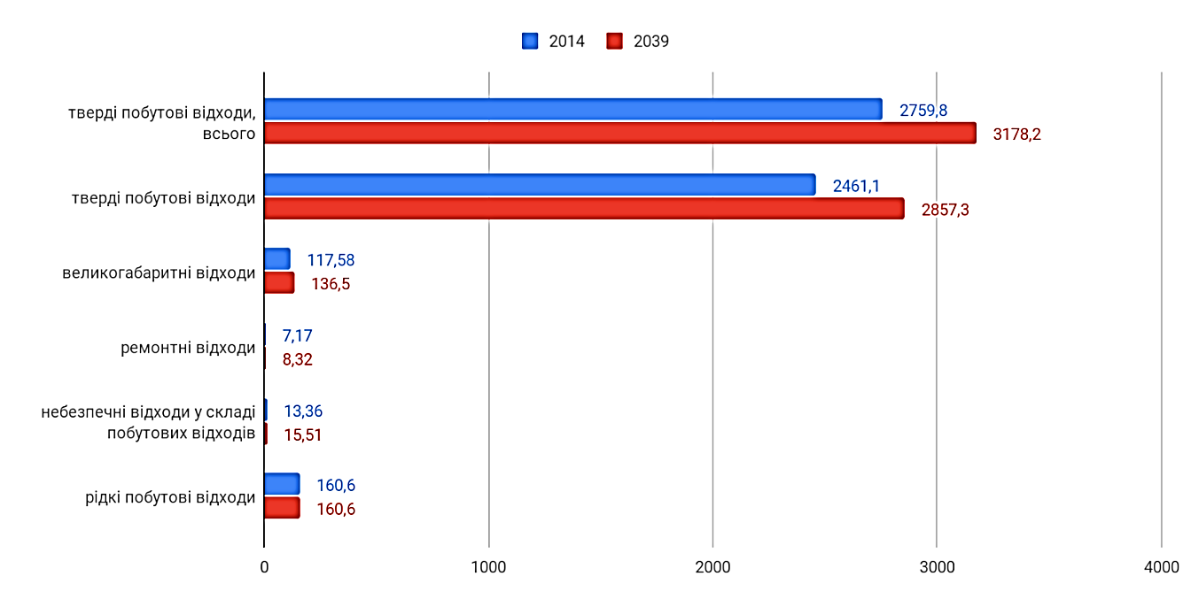
Рис. 8.3. Графік утворення твердих побутових відходів за 2014 та 2039 роки

На графіку показано що загальні об’єми твердих побутових відходів в 2039 році збільшаться на 418.4 тис. м³, з них частка великогабаритних відходів збільшиться на збільшиться на 18.92 тисячі м³, частка ремонтних відходів на 1.15 тисяч м³, небезпечних відходів на 2.15 тисячі м³.Рідкі побутові відходи залишаться незмінними.
Таблиця 8.4
Середньодобові об’єми утворення побутових відходів в м. Мелітополь
Розрахункові середньодобові об’єми утворення побутових відходів в 2019 році становлять, в м³/добу: |  | Розрахункові середньодобові об’єми утворення побутових відходів в 2024 році становитимуть, в м³/добу:
тверді побутові відходи | 6415,6 | тверді побутові відходи | 6742,8
великогабаритні відходи | 306,49 | великогабаритні відходи | 322,13
ремонтні відходи | 18,68 | ремонтні відходи | 19,63
небезпечні відходи у складі побутових відходів | 34,83 | небезпечні відходи у складі побутових відходів | 36,61
рідкі побутові відходи | 440,0 | рідкі побутові відходи | 440,0

Згідно розрахункам середньодобові об’єми утворення твердих побутових відходів (табл. 8.4) у 2024 році зростуть на 327,2 м³/добу, від добових об’ємів утворення у 2019 році. Частка об’єму великогабаритних відходів зменшиться на 15,64 м³/добу, частка ремонтних відходів на 0,95 м³/добу, небезпечні відходи на 1,78 м³/добу.
Морфологічний склад відходів споживання визначається за такими морфологічними компонентами: харчові відходи, папір та картон, дерево, чорний металобрухт, кольоровий металобрухт, текстиль, кістки, скло, шкіра та гума, камінь і штукатурка, пластмаса, поліетиленова пляшка, полімерна упаковка з-під побутової хімії, поліетилен, інше, всього 40 компонентів.
Норми накопичення відходів визначаються за сезонами року, дані представлені в таблиці 8.5 та на рисунку 8.4.
Таблиця 8.5
Морфологічний склад твердих побутових відходів в м. Мелітополь
Харчові відходи | 29,3 % | 78766,1 тон на рік
Полімери | 14,4 % | 38734,9 тон на рік
Текстиль | 12,9 % | 34568,2 тон на рік
Скло та кераміка | 11,0 % | 29629,9 тон на рік
Деревина | 10,9 % | 29383,0 тон на рік
Папір та картон | 10,8 % | 28889,1 тон на рік
Дрібне будівельне сміття, вуличний змет і т.п | 6,3 % | 16790,3 тон на рік
Небезпечні відходи | 1,8 % | 4876,6 тон на рік
Кістки, шкіра, гума | 1,7 % | 4567,9 тон на рік
Кольорові метали | 0,6 % | 1543,2 тон на рік
Чорні метали | 0,2% | 648,2 тон на рік

Рис. 8.4. Морфологічний склад твердих побутових відходів в м. Мелітополь
На діаграмі видно, що в морфологічному складі твердих побутових відходів в місті Мелітополь найбільше полімерів 20,5%, трохи менше текстилю 18,3% деревини та скла приблизно однаково 15,5% та 15,6%, за ними йде папір та картон 15,3%. Найменшу частину морфологічного складу займають дрібне будівельне сміття 8,9%, небезпечні відходи 2,6% та найменше в складі сміття кісток, шкіри та гуми 2,4%.Таким чином в складі побутових відходів в м. Мелітополь може бути наявна значна кількість харчових відходів - до 9863 тон на рік (3,67%) – зона садибної забудови які можуть перероблятися шляхом придомового компостування та відходів які придатні для вторинного використання – орієнтовно до 68365 тон скла та пластику (25,5%).
Стан контейнерів та транспорту для вивезення ТПВ. Загальна кількість контейнерів для збирання побутових відходів від населення становить 4249 контейнерів, в тому числі 3870 контейнерів для збирання змішаних відходів та 379 контейнерів – для збирання вторинної сировини (8,9% загальної кількості). Контейнери місткістю 1,1 м³ становлять 98,7% по місткості (98% по кількості) від усього контейнерного парку. Контейнерів для вторинної сировини є в наявності 379 штук які складають 8,9% кількості контейнерного парку. Місткість контейнерного парку для населення – 4647 м³. Дані представлені в таблиці 8.6.
Контейнерні майданчики для збору твердих побутових відходів знаходяться в зонах багатоповерхової забудови як на прибудинковій території так і на узбіччі вулиць. Кількість контейнерних майданчиків в місті становить 4443 контейнерних майданчиків, в тому числі для збирання відходів від населення – 3101 майданчиків з контейнерами як для змішаних відходів так і для вторинної сировини.
Таблиця 8.6
Кількість контейнерів для збирання твердих побутових відходів
Категорія утворювачів | Контейнерів всього шт | Контейнери для змішаних відходів | Контейнер міскістю 1,1 м³ шт. | Контейнер міскістю 0,75 м^{3 шт.} | Контейнер для втор. сировини шт. | Місткість контейнерів, м³
Населення | 4249 | 3870 | 3794 | 76 | 379 | 4647,3
Бюджетні та інші утворювачі | 3177 | 3035 | 1549 | 1486 | 142 | 2974,6
Всього | 7426 | 6905 | 5343 | 1562 | 521 | 7621,9
Стихійні звалища періодично утворюються в межах міста куди побутові відходи скидаються несанкціоновано мешканцями і які оперативно і систематично ліквідовуються. Кількість таких сміттєзвалищ не є постійною.
Застосування урн в місті здійснюється відповідно до Правил благоустрою, а саме: урни для сміття встановлюють фізичні та юридичні особи біля входів і виходів з будівель.
В місті на вулицях та провулках встановлено урни які є комунальною власністю в кількості 3530 штук металевих начіпних місткістю 40-50 літрів.
Окрім цього урни, які є власністю окремих установ, організацій та підприємств, встановлено біля магазинів, кафе, ресторанів, державних та муніципальних установ, закладів, приватних організацій, на автостанціях, автозаправках тощо. Урни очищаються власниками в міру їх заповнення.
Для збирання та перевезення твердих побутових відходів застосовується спеціалізований автотранспорт марок MAN та MERCEDES-BENZ – сміттєвози з заднім та боковим завантаженням загальною місткістю кузова 664,5 м³ та середньою місткістю кузова 16,6 м³.
Для вивезення рідких побутових відходів застосовується спеціалізований автотранспорт комунальної та не комунальної форми власності – асенізаційні машини з місткістю кузова (цистерни) від 2,7 м³ до 10 м³ загальною місткістю цистерн 220,4 м³. Частка асенізаційних машин комунальної власності, за об’ємом цистерн для вивезення рідких відходів, становить9% а не комунальної власності – 91%.
Для збирання твердих побутових відходів, їх окремих компонентів, великогабаритних та ремонтних відходів рекомендується застосовувати типові заводського виготовлення металеві або пластмасові контейнери, які дозволені для контейнери із спеціальними отворами з кришкою, що замикається, або контейнери закритого типу обладнані кришками та пристроєм для відкривання кришки за допомогою ніг [46].
Для м. Мелітополь на розрахунковий період до 2039 року доцільно передбачити застосування контейнерів місткістю 1,1 м³ та 0,24 м³ на коліщатах:
- контейнерів місткістю 1,1 м³ - для планово-подвірної системи збирання відходів (багатоповерхова та частково присадибна забудова, установи, організації та підприємства) в тому числі для роздільного збирання відходів (із кришками із спеціальними отворами);
- контейнерів місткістю 0,24 м³ - для домогосподарств присадибної забудови та частково установ, організації та підприємств.
Рекомендуються контейнери з заокругленою кришкою.
Для збирання та тимчасового зберігання компонентів (складових) небезпечних відходів у складі побутових відходів, що вміщують ртуть або забруднені ртуттю, рекомендується застосовувати змінні герметичні металеві контейнери червоного кольору, які рекомендується виготовляти з холоднокатаної сталі товщиною від 0,45 до 1,5 мм з конструкцією завантажувального пристрою контейнера, а також його конструкцією усередині, що може забезпечувати цілісність під час завантаження, транспортування та вивантаження компонентів (складових) небезпечних відходів у складі побутових відходів, що вміщують ртуть або забруднені ртуттю [47].
Розрахункова нормативна кількість контейнерів на 1-шу чергу Схеми (прогнозний період 5 років – до 2024 р.) для збирання твердих побутових відходів від населення багатоквартирної забудови становить 5832 контейнерів місткістю 1,1 м³, та для збирання великогабаритних та ремонтних відходів в місті - контейнерів місткістю 8 м³ в кількості - 617 контейнерів.
Розрахункова нормативна кількість контейнерів на 2-гу чергу Схеми (період 20 років - до 2039 р.) для збирання твердих побутових відходів від населення багатоквартирної забудови становить 6285 контейнерів місткістю 1,1 м³ та для збирання великогабаритних та ремонтних відходів в місті - контейнерів місткістю 8 м³ в кількості 717 контейнерів.
Транспортна схема перевезення побутових відходів одноступенева без застосування перевантажувальних станцій.
Вивезення відходів здійснюється за 30 маршрутами (127 ходок) загальною протяжністю 5515 км із залученням до перевезення 30 сміттєвозів місткістю кузова до 22 м³.
- багатоквартирна забудова та окремі організації (контейнерний метод збирання відходів) – 26 маршрутів, 80 ходок загальною протяжністю 3478 км щоденно;
- садибна забудова (пакетний метод збирання відходів) – 4 маршрути, 47 ходок, загальною протяжністю 2037 км – 1 раз в тиждень. Збирання відходів здійснюється:
- контейнерним методом збирання відходів - багатоквартирна забудова та окремі організації;
- безконтейнерним (пакетним) методом збирання відходів - присадибна забудова.
Існуюча в місті транспортна схема перевезення відходів розрахована на використання наявних сміттєвозів та вивезення відходів на сміттєзвалище в межах міста.
Перевезення відходів здійснюється автомобільними сміттєвозами із заднім та боковим завантаженням.
При завантаження сміттєвозів вантажниками виконуються роботи по прибиранню площі контейнерних майданчиків від сміття на покритті контейнерного майданчика та прилеглої території яке залишається як при завантаженні контейнерів в сміттєвоз так і є наявне на площадці внаслідок розвіювання вмісту контейнерів, відбору частки вмісту «лахмітниками» та неакуратного завантаження відходів в контейнери мешканцями будинків які обслуговуються. Тому при розрахунках маршрутів та нормативів виконання робіт потрібно враховувати затрати часу вантажниками сміттєвозів на прибирання контейнерних майданчиків від розкиданого сміття які можуть становити від 1 до 5 хвилин на прибирання одного контейнерного майданчика.
Двоступеневу транспортну систему перевезення побутових відходів (із застосуванням сміттєперевантажувальних станцій) доцільно застосовувати якщо відстань від місць збирання до об’єктів поводження з побутовими відходами перевищує 20 км при відповідному техніко-економічному обґрунтуванні [46].
Сортування ТПВ як шлях до зменшення відходів. Необхідною умовою при переробці ТПВ є їх попереднє сортування. Сортування дає змогу відділити ресурс цінного сміття, яке в подальшому може бути перероблено, а не бути піддане спалюванню.
Для первинного сортування сміття зроблено чимало кроків. Наприклад, жителів в багатьох містах просять розбирати своє сміття на вторинну сировину (наприклад, папір, пластикові контейнери, металеві контейнери і скляні контейнери) і не вторинну сировину одразу при його накопиченні. Проте, темпи недотримання і неправильного сортування з ТПВ високі. Недотримання і неправильна відповідність сортування знижують ефективність і збільшує витрати, пов'язані з системами операційної переробки, які призначені для оброблених попередньо відсортованих відходів [23].
Деякі системи рециркуляції намагалися уникнути проблем з відсортування відходів, намагаючись переробляти матеріали із змішаних відходів. Тим не менш, багато з цих систем є досить трудомістким в експлуатації, а також вони мають відносно низькі темпи відновлення вторинної сировини.
Тому виникла необхідність модернізації існуючого способу сортування. Відомий комплексний спосіб сортування відходів – патент на корисну модель № 54230.
Комплексний спосіб сортування, підготовки та переробки твердих побутових відходів шляхом сортування побутових відходів по фракціях і однорідності, який включає операції подання побутових відходів в сепаратор барабанного типу, в якому здійснюють одночасне їх розпушування, руйнування пакетів і мішків з побутовими відходами, видалення з побутових відходів органічних і біологічних речовин, які надходять на доопрацювання, а рідина, яка виділяється при відсіюванні відходів, надходить в каналізації і далі в ставок-випарник, з наступною їх подачею в сортувальну кабіну з конвеєром для витягання з них магнітним сепаратором залізовмісних речовин і подальшим сортуванням немагнітного залишку побутових відходів на однорідні побутові немагнітні відходи дрібної, середньої і крупної фракції, дроблення відсортованих однорідних побутових відходів крупної фракції і брикетування відсортованих однорідних побутових відходів. Недоліком даного методу є те, що в установці використовується ручна праця у сортувальній кабіні. Робітники вручну сортують тверді побутові відходи, прямо з конвеєра, із загальної маси, на групи матеріалів: пластик, кольорові і чорні метали, папір і дерево. Недоліком даного виробництва є низька ефективність.
Відомо спосіб підготовки побутових відходів до вторинного використання, який вибрано за прототип (Патент України № 51448, МПК (2009) В09В3/00, В03В9/00, C05F9/00, опубл. 12.07.2010, Бюл. № 13, 2010 р.), в якому шляхом сортування побутових відходів по фракціях і однорідності з здійсненням одночасного їх розпушування, руйнування пакетів і мішків з побутовими відходами, видаленням з побутових відходів біологічних і органічних речовин та подачею їх на сортувальний конвеєр, для витягання з них магнітним потоком залізовмісних речовин і подальшим сортуванням немагнітного залишку побутових відходів на однорідні побутові немагнітні відходи дрібної, середньої і крупної фракції та дробленням відсортованих однорідних побутових відходів крупної фракції і брикетування відсортованих однорідних побутових відходів, при якому потік побутових відходів на виході з обертового барабана розтинають на два потоки, кожний з яких подають на сортувальний конвеєр вільно падаючим потоком з різною швидкістю руху, при цьому одночасно магнітним потоком впливають на згадані вільно падаючі потоки побутових відходів.
Недоліком даного способу є те, що товарну продукцію, у вигляді брикетів з однорідними відходами відправляють на склад для зберігання. Довготривале зберігання відходів на території звалищах та полігонах твердих побутових відходів приводить до забруднення території, тобто погіршується екологічна ситуація. Також даний спосіб має вузькі функціональні можливості через те, що не передбачає переробки гумово-технічних виробів для утилізації і отримання цінних продуктів для подальшого використання.
Щодня з населеного пункту вивозиться такий обсяг побутових відходів, що розсортувати його вручну можна тільки з великою кількістю робітників. Як правило це 12-14 осіб у дві зміни. А це значні фінансові трати для міста. Крім того, ручне сортування побутових відходів небезпечна травмами для робітників, а випаровування від побутових відходів шкідливі для дихання.
Передбачено створення простішого способу сортування, підготовки та переробки твердих побутових відходів. Спосіб має дозволити здійснювати повну утилізацію змішаних побутових відходів при відділенні вторинної сировини та відповідати санітарно-епідеміологічним вимогам та приносити додатковий прибуток.
Пристрій повинен забезпечувати поділ побутових відходів із загальної маси на окремі групи матеріалів, що застосовуються для вторинної переробки (дерево, папір, кольорові і чорні метали, пластик), за рахунок різниці густини складових і густини води, з подальшою виїмкою розділених груп матеріалів з цього пристрою.
В місті впроваджується система збирання окремих компонентів твердих побутових відходів – змішані відходи, скло та ПЕТ-відходи.
Основними принципами державної політики у сфері поводження з відходами визначеними Законом України «Про відходи» є пріоритетний захист навколишнього природного середовища та здоров'я людини від негативного впливу відходів, забезпечення ощадливого використання матеріально-сировинних та енергетичних ресурсів, науково обґрунтоване узгодження екологічних, економічних та соціальних інтересів суспільства щодо утворення та використання відходів з метою забезпечення його сталого розвитку.
До основних напрямів державної політики щодо реалізації зазначених принципів належить:
а) забезпечення повного збирання і своєчасного знешкодження та видалення відходів, а також дотримання правил екологічної безпеки при поводженні з ними;
б) зведення до мінімуму утворення відходів та зменшення їх небезпечності;
в) забезпечення комплексного використання матеріально-сировинних ресурсів;
г) сприяння максимально можливій утилізації відходів шляхом прямого повторного чи альтернативного використання ресурсоцінних відходів;
д) забезпечення безпечного видалення відходів, що не підлягають утилізації;
е) організація контролю за місцями чи об'єктами розміщення відходів для запобігання шкідливому впливу їх на навколишнє природне середовище та здоров'я людини;
є) здійснення комплексу науково-технічних та маркетингових досліджень для виявлення і визначення ресурсної цінності відходів з метою їх ефективного використання;
ж) сприяння створенню об'єктів поводження з відходами;
з) забезпечення соціального захисту працівників, зайнятих у сфері поводження з відходами;
и) обов'язковий облік відходів на основі їх класифікації та паспортизації;
і) створення умов для реалізації роздільного збирання побутових відходів шляхом запровадження соціально-економічних механізмів, спрямованих на заохочення утворювачів цих відходів до їх роздільного збирання [44].
Органи місцевого самоврядування у сфері поводження з відходами забезпечують:
а) виконання вимог законодавства про відходи;
б) розроблення та затвердження схем санітарного очищення населених пунктів;
в) організацію збирання і видалення побутових відходів, у тому числі відходів дрібних виробників, створення полігонів для їх захоронення, а також організацію роздільного збирання корисних компонентів цих відходів;
г) затвердження місцевих і регіональних програм поводження з відходами та контроль за їх виконанням;
д) вжиття заходів для стимулювання суб'єктів господарювання, які здійснюють діяльність у сфері поводження з відходами;
е) вирішення питань щодо розміщення на своїй території об'єктів поводження з відходами;
є) координацію діяльності суб'єктів підприємницької діяльності, що знаходяться на їх території, в межах компетенції;
з) здійснення контролю за раціональним використанням та безпечним поводженням з відходами на своїй території;
и) ліквідацію несанкціонованих і неконтрольованих звалищ відходів;
і) сприяння роз'ясненню законодавства про відходи серед населення, створення необхідних умов для стимулювання залучення населення до збирання і заготівлі окремих видів відходів як вторинної сировини;
ї) здійснення інших повноважень відповідно до законів України;
й) надання згоди на розміщення на території села, селища, міста місць чи об'єктів для зберігання та захоронення відходів, сфера екологічного впливу функціонування яких згідно з діючими нормативами включає відповідну адміністративно-територіальну одиницю;
м) здійснення контролю за додержанням юридичними та фізичними особами вимог у сфері поводження з виробничими та побутовими відходами відповідно до закону та розгляд справ про адміністративні правопорушення або передача їх матеріалів на розгляд інших державних органів у разі порушення законодавства про відходи.
Органи місцевого самоврядування приймають рішення про відвід земельних ділянок для розміщення відходів і будівництва об'єктів поводження з відходами.
Роздільне збирання побутових відходів здійснюється з метою зменшення їх кількості, що захоронюються на полігонах побутових відходів, одержання вторинної сировини та вилучення небезпечних відходів, що є у складі побутових відходів, поліпшення екологічного стану довкілля [45].
Методика роздільного збирання побутових відходів (Наказ Міністерства регіонального розвитку, будівництва та житлово-комунального господарства України від 01.08.2011 № 133).
Рекомендоване впровадження роздільного збирання твердих побутових відходів слід оцінювати з урахуванням наступних факторів: можливість використання корисних властивостей компонентів ТПВ, наявність підприємств, які можуть переробляти окремі компоненти ТПВ та відстань їх перевезення на ці підприємства, капітальні та інші початкові витрати на впровадження роздільного збирання ТПВ, експлуатаційні витрати на роздільне збирання ТПВ з урахуванням повернених сум вартості продуктів перероблення компонентів твердих побутових відходів.
Роздільне збирання твердих побутових відходів здійснюється за компонентами, що входять до складу відходів, які визначають за такою класифікацією: органічна складова відходів, що легко загниває, папір та картон, полімери, скло, побутовий металобрухт, текстиль, дерево, небезпечні відходи у складі побутових відходів, кістки, шкіра, гума.
Впровадження роздільного збирання твердих побутових відходів доцільно проводити за такими етапами:
- визначення обсягів надання послуг з вивезення побутових відходів;
- визначення компонентів, що входять до складу твердих побутових відходів, та проведення розрахунків середньодобового та середньорічного утворення відходів як вторинної сировини у складі ТПВ (далі - відходи як вторинна сировина);
- визначення споживачів вторинної сировини та/або обґрунтування необхідності будівництва спеціальних установок з перероблення відходів як вторинної сировини;
- визначення вимог споживачів вторинної сировини до якості відходів як вторинної сировини та вартості їх приймання на перероблення;
- вибір технологічної схеми роздільного збирання ТПВ;
- вибір типів і розрахунок кількості контейнерів для збирання відходів як вторинної сировини, придбання контейнерів;
- вибір раціональної схеми розташування контейнерів та будівництво у разі необхідності контейнерних майданчиків;
- визначення системи та режиму перевезення відходів як вторинної сировини;
- вибір типів і кількості спеціально обладнаних транспортних засобів для перевезення відходів як вторинної сировини.
В м. Мелітополь орієнтовно 35-40 % «сухих» вторинних ресурсів придатні до сортування на сміттєсортувальній станції та подальшої переробки. Організація системи роздільного збирання відходів в м. Мелітополь рекомендованим є організувати наступні системи роздільного збирання твердих побутових відходів:
на першому етапі Схеми (2019-2024 рр.):
1) в багатоквартирній забудові: роздільний збір у контейнери 1,1 м³ на 3 потоки за схемою № 2 – «Змішані відходи», «Скло» та «Полімери»;
2) в присадибній забудові
а) роздільний збір відходів в пакети місткістю 50/100 літрів в районах де складно організаційно та технічно розміщення контейнерних майданчиків, з написами: «Змішані відходи» - пакет сірого (чорного) кольору; «Скло» - пакет зеленого кольору;«Полімери» - пакет жовтого кольору.
б) роздільний збір у контейнери 1,1 м³ на 3 потоки за схемою № 2 в районах де можливе розміщення контейнерних майданчиків – «Змішані відходи», «Скло» та «Полімери».
На другому етапі Схеми (починаючи з 2025 р.):
1) в багатоквартирній забудові:
- роздільний збір у контейнери 1,1 м³ на 3 потоки за схемою № 2 – «Змішані відходи», «Скло» та «Полімери»;
2) в присадибній забудові: роздільний збір відходів в індивідуальні контейнери місткістю 120/240 літрів в районах де складно організаційно та технічно розміщення контейнерних майданчиків, з написами: «Змішані відходи» - контейнер сірого (чорного) кольору; «Скло» - контейнер зеленого кольору; «Полімери» - контейнер жовтого кольору.
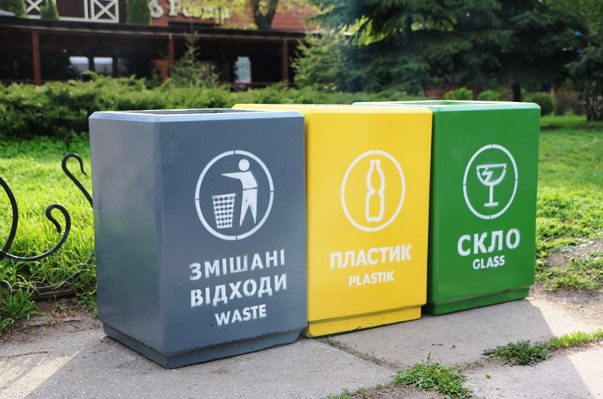
Рис. 8.5. Контейнери для сортування сміття

Це дозволить забезпечити розподіл відходів на три потоки (одна «волога» та дві «сухі» фракції в місцях їх утворення (квартири та одноквартирні будинки).
Таким чином, витрати щодо запровадження роздільного збирання твердих побутових відходів у житловому секторі та об’єктах утворення відходів будуть складатися з витрат на:
- придбання контейнерів для складових ТПВ та/або пакетів;
- проведення рекламно-просвітницької роботи серед населення;
- впровадження екоосвітніх програм у шкільних та дошкільних закладах.
Враховуючи те що запровадження системи роздільного збирання досить тривалий процес, пропонується почати впровадження системи роздільного збирання відходів вже на першому етапі реалізації Схеми. При цьому пропонується розпочати з визначення пілотних територій для відпрацювання технологій роздільного збирання у всіх районах міста.
Для збирання окремих складових ТПВ слід використовувати контейнери із спеціальними отворами для складування ресурсоцінних складових ТПВ. Контейнери мають бути з кришкою, що замикається, або закритого типу, колір представлений в таблиці 8.7.
Таблиця 8.7
Кольори контейнерів для роздільного збору відходів
Сірий | для збирання змішаних ТПВ;
Жовтий | для збирання полімерних відходів;
Зелений | для збирання скла;
Синій | для збирання паперу;
Коричневий | для збирання харчових відходів;
Червоний | для збирання небезпечних відходів;
Помаранчевий | для збирання негабаритних відходів;
Блакитний | для збирання паперу, скла, пластмаси в одному контейнері.

Проект організації збору твердих побутових відходів в місті Мелітополь. Дії стосовно поводження з відходами відповідно до «Національної стратегії управління відходами в Україні до 2030 року» слід виконувати відповідно до встановленої ієрархії поводження з відходами у такій послідовності:
- запобігання утворенню відходів з метою оптимізації процесів проектування видобутку ресурсів, виробництва товарів (екодизайн) та утворення відходів;
- підготовку до повторного використання – створення цілої галузі для проведення перевірки, очистки чи визначення придатності продуктів або їх компонентів для повторного їх використання без попередньої обробки;
- перероблення відходів - утилізація з поверненням у виробничий цикл різних матеріалів, що містяться у відходах;
- інші види утилізації відходів, у тому числі енергетична утилізація, використання відходів як вторинних енергетичних ресурсів;
- видалення відходів – захоронення їх у спеціально обладнаних місцях/об’єктах та знищення (знешкодження) на установках, що відповідають екологічним нормативам, лише у разі відсутності можливості виконати попередні ступені ієрархії.
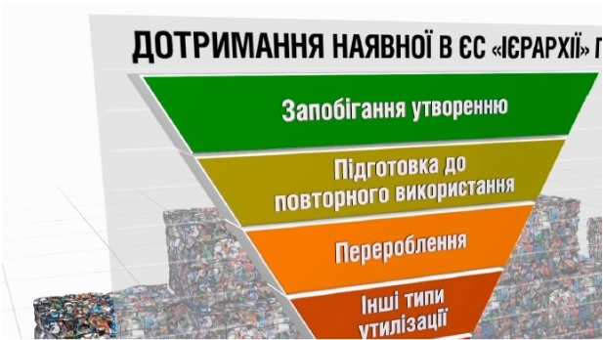
Рис. 8.6. Ієрархія поводження з відходами

«Національною стратегією управління відходами в Україні до 2030 року» передбачаються спеціальні заходи у сфері поводження з побутовими відходами, виконання яких покладено на органи місцевого самоврядування:
1) створення органами місцевого самоврядування в населених пунктах з чисельністю більш як 50 тис. осіб спеціалізованих комунальних пунктів збирання відходів з урахуванням площі, густоти та кількості населення населеного пункту, які забезпечуватимуть збирання та приймання таких видів відходів:
- небезпечних відходів у складі побутових;
- великогабаритних відходів (меблів, великих речей домашнього вжитку тощо);
- вторинної сировини;
- відходів електричного та електронного обладнання, відпрацьованих батарейок, батарей та акумуляторів;
- садових та паркових відходів біологічного походження (трави, листя, гілок тощо);
- відходів будівельно-ремонтних робіт;
2) створення до 2022 року в обласних центрах мережі пунктів збирання для повторного використання меблів, побутової техніки, одягу та інших товарів, які були у вжитку.
«Національною стратегією управління відходами в Україні до 2030 року» передбачається:
- у сфері відходів будівельно-ремонтних робіт забезпечити функціонування централізованих потужностей для перероблення відходів будівельно - ремонтних робіт та створення регіональних об’єктів, призначених для приймання та зберігання відходів будівельно-ремонтних робіт;
- у сфері відходів електричного та електронного обладнання розроблення законопроекту про відходи електричного та електронного обладнання щодо організації системи збирання шляхом створення власних пунктів збирання, де буде організовано прийом різних фракцій роздільно зібраних відходів електричного та електронного обладнання;
- у сфері відпрацьованих батарейок, батарей та акумуляторів розроблення законопроекту який передбачатиме визначення обов’язків місцевих органів виконавчої влади, органів місцевого самоврядування і виробників батарейок, батарей та акумуляторів щодо організації системи збирання в шляхом створення власних, у тому числі мобільних, пунктів збирання відпрацьованих батарейок, батарей та акумуляторів, де буде організовано прийом різних роздільно зібраних їх фракцій;
- у сфері медичних відходів передбачається запровадження роздільного збирання медичних відходів як мінімум на три потоки: безпечні відходи, аналогічні твердим побутовим відходам; інфекційні відходи і гострі предмети; фармацевтичні відходи з можливістю їх ідентифікації (збереженням упаковок).

ВИСНОВКИ

      - Проведено огляд основних понять та законодавчих нормативів у сфері поводження з відходами в Україні та світі. Проаналізований поточний стан галузі у різних країнах, внаслідок чого зроблений висновок про нерівномірний розвиток галузі та наявність типових проблем. Головною з них є формування екологічної свідомості у галузі роздільного збору твердих побутових відходів на початковому етапі – їх утворення та необхідності сортування.
      - Ефективні системи управління відходами будуються на ієрархії поводження з відходами, яка лежить в основі Директиви 2008/98/ЄС про відходи. Дана ієрархія включає такі компоненти та передбачає низхідну пріоритетність їх впровадження: 1) запобігання утворення відходів; 2) підготовка до повторного використання; 3) рициклінг; 4) інші операції з відновлення; 5) видалення.
      - Виявлено, що в Україні є свої особливості, переваги та недоліки впровадження європейських практик у галузі захисту довкілля в законодавство України відповідно до Угоди про асоціацію між Україною та ЄС, яка була підписана між урядами країн у 2014 році, а імплементована 11 липня 2017 року.
      - З’ясовано, що найбільш дієвими заходами в системі управління відходами є впровадження концепції «нуль відходів». Проаналізовано стан проблеми управління відходами у місті Мелітополь Запорізької області та визначено пріоритетні напрямки розвитку сфери захисту довкілля в місті відповідно до Стратегії розвитку до 2030 року.

5. Окреслено можливі ризики застосування концепції «нуль відходів» для міста Мелітополь. Концепція передбачає збереження ресурсів, економію витрат на галузь управління відходами, об’єднання громади, зменшення навантаження на навколишнє середовище та підвищення іміджу й інвестиційного потенціалу міста.
6. Доведено, що найбільш дієвими заходами в системі управління відходами у м. Мелітополь є формування відповідного рівня екологічної свідомості, який став би відправною межею до роздільного їх збирання. Для цього необхідно у громадських місцях та закладах (у першу чергу в закладах освіти та медицини) встановлювати контейнери для роздільного збирання ТПВ та привчати до цього процесу підростаюче покоління.
7. Сформульований покроковий план впровадження системи управління відходами у відповідності до концепції «нуль відходів» у місті Мелітополь, який передбачає впровадження системи заходів, спрямованих на зменшення і в кінцевому варіанті – зниження кількості відходів аж до їх відсутності.
8. Тверді побутові відходи суттєво впливають на абіотичне та біотичне середовище. В межах абіотичного середовища ТПВ найбільше впливають на повітря, ґрунтові води і ґрунти довколишніх територій. Безпосередньо на екосистеми міста Мелітополь вони впливають слабо, оскільки полігон ТПВ розміщений нижче за течією р. Молочна та з врахуванням переважаючих вітрів (північно-східний та східний). Найбільший вплив на довкіллля зумовлений стоком рідких речовин у р. Молочну та викидами газів в атмосферу.
9. На безхребетних найбільше впливають важкі метали, які містяться у ТПВ у кількостях, що перевищують гранично допустимі концентрації. Накопичення шкідливих речовин, і в першу чергу важких металів, спричинює їх накопичення на ланцюгах трофічних пірамід і збільшення концентрації на верхніх ланках трофічних пірамід.
10. Двоякий вплив ТПВ на хребетних тварин і особливо птахів, які інтенсивно використовують їх (особливо пластикові частини) для побудови гнізд і в процесі своєї життєдіяльності. Більшість життєвого циклу птахів окремих видів пов’язана з твердими побутовими відходами. Ссавці є вищими ланками трофічних пірамід, у зв’язку з чим звалища ТПВ як прямо, так і опосередковано впливають на їх стан.

СПИСОК ВИКОРИСТАНОЇ ЛІТЕРАТУРИ

- Абрамов Н. Ф., Санников Э. С., Русаков К. Б. и др. Методика расчета количественных характеристик выбросов загрязняющих веществ в атмосферу от полигонов твердых бытовых и промышленных отходов / [АбрамовН. Ф.,]. М. : АКХим. К. Д. Памфилова, 2004. 28 с
- Александров Б.Г., Воробьева Л.В., Кулакова И.И., Гаркуша О.П., Рыбалко А.А., Портянко В.В. Сообщество гидробионтов краевого биотопа илисто-песчаной псевдолиторали в Азовском море // Екол. безпека прибереж. та шельф. зон та комплекс. використання ресурсів шельфу: Зб. наук. пр. 2011. 1, вип. 25. С. 362–374.
- Анистратенко В.В. Определитель гребнежаберных моллюсков фауны (Gastropoda Pectinibranchia) Украины. Часть 1. Морские и солоноватоводные // Вестник зоологии. 1998. Отд. вып. № 8. 124 с.
- Анистратенко В.В., Стадниченко А.П. Фауна Украины// Том 29. Моллюски. Выпуск 1. Книга 2. Литторинообразные, риссоиобразные. К.: Наукова думка, 1994. 176 с.
- Анистратенко В.В., Халиман И.А., Анистратенко О.Ю. Моллюски Азовского моря. Киев: Наукова думка, 2011. 172 с.
- Антоновский А.Г. Общая характеристика макрозообентоса Восточного Сиваша / А.Г. Антоновский // Пробл. и решения в совр. рыбном хозяйстве на Азовском бассейне: юбилейная науч.-практ. конф., посвященная 30-летнему юбилею основания в г. Бердянске рыбо-хозяйственной науки. Мариуполь: Рената, 2005. С. 10-12.
- Афанасьева К.В., Бубнов С.В., Кошелев А.И. Птицы в современном городе: экологические, экономические и социальные аспекты. Харків, 2018. С.64-66. Перша міжнародна конф. молодих учених «Харківський природничий форум».
- Буц Ю.В., Некос А.Н. До питання екологічної небезпеки полігонів твердих побутових відходів для компонентів геосистем (на прикладі досліджень щодо концентрацій важких металіву складових гео-систем) Збірник наукових праць Проблеми безперервної географічної освіти і картографії. 2012. No 16 URL: https://goik.univer.kharkov.ua/wp-content/files/issue_16/16_7.pdf
- Войціховська А., Кравченко О., Мелень-Забарна О., Панькевич М. Кращі європейські практики управління відходами (посібник). 2019. Л.: Манускрипт. 64 с.
- Волох А.М. Краткий очерк формирования современной фауны охотничьих зверей в южных районах Украины. Проблемы изучения фауны юга Украины. Одесса-Мелитополь : Астропринт-Бранта, 1999. С. 34–49.
- Волох А.М., Кошелев А.И., Пересадько Л.В. Позвоночные животные как индикаторы промышленного и бытового загрязнения городов и сел юга Украины. Вестник Днепропетровского университета. Биология и экология. Днепропетровск, 1993. Вып. 1. С. 95-96.
- Вплив полігонів ТПВ на навколишнє середовище - [Електронній ресурс] – Режим доступу:http://ua.tiseco.com.ua
- Гливич Й. Исследования процесса синурбанизации животных на примере городских популяций. Геоэкологические исследования городских аггломераций и аггломераций больших городов. Симпозиум СЭВ по теме 3.2, 28.8 1.9.1979. Brno, 1980. С. 121–130.
- Голиков А. Н., Старобогатов Я. И. Класс брюхоногие моллюски – Gastropoda Cuvier, 1797 // Определитель фауны Черного и Азовского морей. К.: Наук. думка, 1972. . 3. С. 65-166.
14а. Головко М. П. Головко М.П., Головко Т.М., Геліх А.О. Дослідження акумуляції важких металів у м’якому тілі прісноводних молюсків роду Anodonta. Наукові праці НУХТ Біотехнології 2018. Том 24, № 5. DOI https://doi.org/10.24263/2225-2924-2018-24-5-6
- Гончаров Є. О., Авраменко С. Х. Рекомендації з удосконалення системи управління та поводження з побутовими відходами // Збірник наукових праць Дніпродзержинського державного технічного університету. Технічні науки. 2013. Вип. 1. С. 190-196. Режим доступу: http://nbuv.gov.ua/UJRN/Znpddtu_2013_1_39.
- Дементєєва, Я. Ю., Андрусенко, Л. Ю., Мухіна, О. Ю., & Чепурна, Н. П. (2021). Вміст важких металів в організмах герпетобіонтних членистоногих тварин на території полігонів твердих побутових відходів міста Харкова. Вісник Харківського національного університету імені В. Н. Каразіна серія «Екологія», (24), 117-125 https://doi.org/10.26565/1992-4259-2021-24-10
- Довга Т. М. Еколого-економічна оцінка рециклінгу твердих побутових відходів в Україні на шляху до сталого розвитку // Формування ринкових відносин в Україні. 2012. № 11. С. 57-62. Режим доступу: http://nbuv.gov.ua/UJRN/frvu_2012_11_13
- Жадан Л. В., Верютіна В. Ю. Еколого-економічні проблеми утилізації твердих побутових відходів // Вісник Національного технічного університету «ХПІ». Сер. : Технічний прогрес та ефективність виробництва. 2013. № 66. С. 53-57. Режим доступу: http://nbuv.gov.ua/UJRN/vcpitp_2013_66_9
- Жадин В. И. Моллюски пресных и солоноватых вод СССР. Определители по фауне СССР, издаваемые Зоологическим институтом АН СССР. М. Л.: Изд-во АН СССР. 1952. T. 46. 376 с.
- Завгородня Н. І., Півоваров О. А. Організаційно-методичні заходи поводження з твердими побутовими відходами // Вопросы химии и химической технологии. 2013. № 2. С. 97-100. Режим доступу: http://nbuv.gov.ua/UJRN/Vchem_2013_2_24
- Закон України «Про відходи» від 5 березня 1998 р. / Верховна Рада України. Офіц. вид. К. : Парлам. вид-во, 1998. 168 с.
- Іванова Ю. В., Муратова Н. І. Стан і проблеми утилізації і видалення побутових і промислових відходів в Україні і країнах ЄС // Науково-технічна інформація. 2015. № 2. С. 46-52. Режим доступу: http://nbuv.gov.ua/UJRN/NTI_2015_2_9.
- Ігнатенко О.П. Економіко-екологічні аспекти поводження з твердими побутовими відходами в Україні: дис. на здобуття наук. ступ. канд. екон. наук: 08.08.01. НАН України; Рада по вивченню продуктивних сил України. К., 2004. 205 с.
- Іщенко В. А. Способи поводження з твердими побутовими відходами у містах України // Екологічна безпека та природокористування. 2015. №2. С.21-30. Режим доступу: http://nbuv.gov.ua/UJRN/ebpk_2015_2_5.
- Климчук Ю. В., Соболь О. М., Тютюник В. В., Шевченко Р. І. Постановка задачі раціонального розміщення полігонів та сховищ промислових та побутових відходів // Системи озброєння і військова техніка. 2010. № 1. С. 225-227. Режим доступу: http://nbuv.gov.ua/UJRN/soivt_2010_1_54.
- Кобзиста О. П., Безпала Н. П. Обґрунтування вибору транспортних засобів для перевезення твердих побутових відходів у Подільському районі // Вісник Національного транспортного університету. 2014. № 30(1). С. 162-168. Режим доступу: http://nbuv.gov.ua/UJRN/Vntu_2014_30(1)__22.
- Копилова Тетяна, Кошелєв Олександр. Людина і птахи у місті Мелітополі (на прикладі воронових птахів). Екологія – філософія існування людства: зб. Наук. Праць. Мелітополь: ТОВ «Колор-Принт», 2019. С. 66-71.
- Копылова Т.В., Кошелев А.И., Кошелев В.А. Масштабы использования синтетических материалов птицами для постройки гнезд как индикатор загрязнения городской среды (г. Мелитополь). Еко Форум – 2020: Збірка тез доповідей IV спеціалізованого міжнародного Запорізького екологічного форуму. Запоріжжя, 2020. С. 432-433.
- Корнієнко І., Корнієнко С., Кошма А. Розроблення моделі мережі роздільного збирання твердих побутових відходів // Технічні науки та технології. 2016. № 1. С. 122-130. Режим доступу: http://nbuv.gov.ua/UJRN/tnt_2016_1_20.
- Кошелев А.И. Кошелев В.А., Катьянова А.В., Чижмак Е.В. Птицы и пластик: грани взаимодействия и опасности (северо-западное Приазовье). Сучасні дослідження птахів та їх охорона. Коблево, 2019. С. 56-65.
- Кошелев А.И., Кошелев В.А., Николенко А.Н., Пересадько Л.В. Птицы нашего города . Мелитополь, 2006. 178 с.
- Кошелев А.И., Пересадько Л.В., Косенчук О.Л., Покуса Р.В., Кошелев В.А. Использование птицами нетипичных материалов искусственного происхождения для пост ройки гнезд и зооиндикация загрязнения среды. Питання біоіндикації та екології. Запоріжжя, 1998. С. 56–57.
- Кошелев А.И., Копылова Т.В., Дубинина Ю.Ю. Значение городской свалки г. Мелитополя для зимовки врановых и чайкових птиц. Біологія ХХІ століття: теорія, практика, викладання. Київ : Фітосоціоцентр, 2007 С. 217–218.
- Кошелев А.И., Кошелев В.А., Пятина Е.В., Стеблина-Бабунич О.А., Коваленко Д.В., Кучеренко Ю.А., Мирненко Д.В., Политикова В.П., Четвертак Е.Л. Заселяемость городских кладбищ Мелитополя позвоночными животными и перспективы их охраны. Сучасний світ як результат антропогенної діяльності. Мелітополь: МДПУ, 2017. С. 185-188.
- Кошелев А.И., Пересадько Л.В., Кошелев В.А., Четвертак Е.Л. Пути и темпы вселения птиц и млекопитающих в урболандшафты (на примере Мелитополя). Изв. Музейного фонда им. А.А. Браунера, 2017, том 14, № 3-4. С. 65–69 (Спецвыпуск: Животные в современном мире: экологические и социальные аспекты).
- Кошелев В.А. Захаренко Т.В., Морозова Е.А., Науменко И.Г. Загрязнение пластиком и бытовым мусором придорожных и полезащитных лесополос на юге Запорожской области и проблемы его утилизации. Матеріали Міжнар. екологічного форума «Еко Форум-2020», Запорожжя, 2020. С. 433-435.
- Кошелєв О.І., Кошелєв В.О. Динамика орнітофауни міста Мелітополя у ХХ-ХХІ сторіччях . Вестник зоологии, 2017, № 35. С. 38-40.
- Кошелєв О.І., Кошелєв В.О. Стан і проблеми первинного сортування побутового сміття в середних і малих містах (на прикладі Мелітополя). Збірка тез доповідей У спеціалізованого міжнародного екологічного форуму «Єко Форум-2021». Запоріжжя, 2021.
- Кошелєв О.І., Кошелєв В.О., Копилова Т.В. Розміщення і чисельність голубоподібних (Aves: Columbiformes) у м. Мелітополі. Сучасні дослідження птахів України. Мелітополь: ВПЦ Люкс, 2021. С.72-77.
- Кошелєв Олександр, Кошелєв Василь. Птахи міста Мелітополя: розповсюдження, стан чисельністі і проблеми охорони // Екологія – філософія існування людства: зб. Наук. Праць. Мелітополь: ТОВ «Колор-Принт», 2019. С. 71-78.
- Крайнов І. П., Крилюк В. М., Прокопчук О. Л. Розподіл твердих побутових відходів за морфологічним складом для використання в якості альтернативного палива // Вісник Хмельницького національного університету. Технічні науки. 2014. № 1. С. 261-264. Режим доступу: http://nbuv.gov.ua/UJRN/Vchnu_tekh_2014_1_50.
- Кривенко С. В. Проблеми вдосконалення системи управління сферою поводження з твердими побутовими відходами: регіональний аспект // Управління розвитком. 2015. № 2. С. 12-19. Режим доступу: http://nbuv.gov.ua/UJRN/Uproz_2015_2_4.
- Кривенко С. В. Проблеми поводження з твердими побутовими відходами: сучасний стан та шляхи вирішення // Наукові праці [Чорноморського державного університету імені Петра Могили комплексу «Києво-Могилянська академія»]. Серія : Екологія. 2012. Т. 179, Вип. 167. С. 156-158. Режим доступу: http://nbuv.gov.ua/UJRN/Npchdue_2012_179_167_39.
- Куркин П.Ю. Организация переработки и использования твердых бытовых отходов: опыт США и проблемы России: диссертация на соискание ученой степени канд. экон. наук: 08.00.14. Москва, 2000. 240 с.
- Лєбєдєв М.М., Єсипенко А.Д. Поводження з відходами. Санітарне очищення населених пунктів Х: Гриф, 2010. 354 с
- Лисенко Л.В. Екологія європейського рівня: критерій самосвідомості. Експеримент у Харкові по збиранню відходів роздільно // Україна: аспекти праці. 2005. № 8. С. 70-75.
- Лотоцький О Б. Бістром Ионас. Національна стратегія поводження з твердими побутовими відходами в Україні – шлях до стабільного майбутнього // Сборник докладов международного конгресса «ЭТЕВК-2005». Экология, технология, экономика, водоснабжение, канализация, 24-27 мая, 2005 года. Ялта, 2005. - С. 47-51
- Матвієнко С. В. Проблеми утилізації побутових відходів у рамках концепції стійкого розвитку // Теорія та практика державного управління. 2011. Вип. 1. С. 133-138. Режим доступу: http://nbuv.gov.ua/UJRN/Tpdu_2011_1_22.
- Моллюски: T. 29. Вып. 1. Кн. 2. К.: Наук. думка, 1995 (1994). 175 с.
- НАКАЗ Про затвердження Методичних рекомендацій з розроблення регіональних планів управління відходами від 12 квітня 2019 року N 142
50а. Нечитайло Л. Я. Вміст кадмію і цинку в екосистемі Прикарпаття та вплив кадмієвої інтоксикації на мікроелементний статус організму експериментальних тварин. DOI: https://doi.org/10.11603/mcch.2410-681X.2018.v0.i4.979714.
- Новиков Г.А. Полевые исследования экологии наземных позвоночных животных. Москва : Наука, 1949. 284 с.
- Носач О. Б., Зигун А. Ю. Дослідження сезонних коливань об’єму накопичення твердих побутових відходів, утворених у процесі життєдіяльності людей // Збірник наукових праць [Полтавського національного технічного університету ім. Ю. Кондратюка]. Сер. : Галузеве машинобудування, будівництво. 2011. Вип. 2. С. 271-275. Режим доступу: http://nbuv.gov.ua/UJRN/Znpgmb_2011_2_45
- Нумеров А.Д. Климов А.С., Труфанова Е.И. Полевые исследования наземных позвоночных. Воронеж : Изд.-полигр. центр ВГУ, 2010. 301с.
- Онищенко С. В., Самойлік М. С. Еколого-економічна оцінка забруднення навколишнього середовища в системі екологічно безпечного розвитку регіонів України. Полтава: ПНТУ ім. Ю. Кондратюка, 2012. – 269 с
- Основи екології: Підручник. Затверджено МОН / Олійник Я.Б., Шищенко П.Г., Гавриленко О.П. К., 2012. 558 с.
- Пинаев В. Е. Проблемы загрязнения окружающей среды твердыми отходами // Вестн. Моск. ун-та. Сер. 6, Экономика. 2003. № 4. С. 92-106
- Плаксицкая И. П. (Кремнева И. П.). Классификация полигонов отходов и экологическая безопасность территории / И. П. Кремнева, И. И. Косинова // Экология ЦЧО РФ : науч.-техн. журн. Липецк, 2008 . № 1-2. С. 54-62
- Полінчук О.П. Використання та збереження виробничих та побутових відходів / О.П. Полінчук // Проблеми раціонального використання соціально-економічного та природно-ресурсного потенціалу регіону: фінансова політика та інвестиції. 2013. Вип. 19, № 4. С. 302-308. Режим доступу: http://nbuv.gov.ua/UJRN/prvse_2013_19_4_37
- Поліщук О.І., Лесів М.С., Гілецька І.Б., Панченко В.О., Антоняк Г.Л. Акумуляція важких металів у деяких видах рослин на території міста Львова. DOI: https://doi.org/10.32846/2306-9716/2020.eco.1-28.42
- Попович В. В. Вплив продуктів горіння полігонів твердих побутових відходів на організм людини та біоту / В. В. Попович, В. П. Кучерявий // Пожежна безпека. 2012. № 20. С. 60-66. Режим доступу: http://nbuv.gov.ua/UJRN/Pb_2012_20_12.
- Про затвердження Методики роздільного збирання побутових відходів. Мінрегіон України; Наказ, Методика від 01.08.2011 № 133. URL:. http://zakon.rada.gov.ua/laws/show/z1157-11
- Про затвердження Методичних рекомендацій з визначення морфологічного складу твердих побутових відходів https://zakon.rada.gov.ua/rada/show/v0039662-10#Text
- Про схвалення Національної стратегії управління відходами в Україні до 2030 року. Розпорядження Кабінету Міністрів України; Стратегія від 08.11.2017 № 820-р. URL: http://zakon.rada.gov.ua/laws/show/820-2017-%D1%80
- Сурядна Н.М., Лисенко В.І., Демченко В.О. Тваринний світ Запорізької області у Червоній книзі України. Мелітопольщина. Мелітополь : Колор-Принт,2017. 240 с.
- Хохлов А.Н. Зимующие птицы свалок городов Северного Кавказа : автореф. дис. … канд. біол. наук. Ставрополь, 2006. 24 с.
- Чулкова А.О. Обґрунтування системи попередження утворення, сортування та утилізації побутових відходів у м. Мелітополь у відповідності до концепції «нуль відходів». Кваліфікаційна робота на здобуття ступеня вищої освіти «магістр». Мелітополь, 2021. 85 с.
- Экология города. Млекопитающие. Большаков В.Н, Черноусова Н.Ф., Толкачев О.В. и др. Екатеринбург : Раритет, 2006. 106 с.
- A Circular Economy in the Netherlands by 2050. – Mode of access: https://www.government.nl/.../a-circular-economy-in-the-net..
- http://dspace.nbuv.gov.ua/bitstream/handle/123456789/47671/11Dovga.pdf?sequence=1
- https://en.wikipedia.org/wiki/Waste#United_Nations_Statistics_Division
- https://meta.eeb.org/2018/04/19/eu-countries-fail-to-curb-harmful-pollution-from-burning-waste/
- https://zerowaste.org.ua/
- https://zerowaste.org.ua/zero-waste-cities/
- Nordsieck F. Die europaischen Meersschnecken (Opisthobranchia mit Pyramidellidae; Rissoacea) vom Eismeer bis Kapverden, Mittemeer und Schwarzes Meer. Stuttgart, 1972. 327 S.
- Radoman P. Hydrobioidea a superfamily of Prosobranchia (Gastropoda). 1. Systematics // Serb. Acad. Sci. Beograd, 1983. Vol. 57. 256 p.
- Radoman P. Hydrobioidea a superfamily of Prosobranchia (Gastropoda). 2. Origin, Zoogeography, Evolution in the Balkans and Asia Minor. Beograd, 1985. 173 p.
- Thiele J. Handbuch der systematischen Weichtierkunde. Jena, 1929. Bd. 1. T. 1. S. 1-376.
- Thiele J. Handbuch der systematischen Weichtierkunde. Jena, 1931. Bd. 1. T. 2. S. 377-778.
- Wenz W. Allgemeiner Teil und Prosobranchia // Handbuch der Palaozoologie. Berlin, 1938-1944. Bd. 6: Gastropoda. T. 1-7. S. 1-1639.
- Buts Yu, Asotskyi V, Kraynyuk O., Ponomarenko R., Kalynovsky A. Geoecological analysis of the impact of anthropogenic factors on outbreak of emergencies and their prediction. Journ. Geol. Geograph. Geoecology, 2020, 29 (1), 40-48. DOI: https://doi.org/10.15421/112004

ДОДАТКИ

Додаток А
Угода про асоціацію між Україною та Європейським Союзом

Угода про асоціацію (УА) між Україною та Європейським Союзом визначає обов’язкові правові норми, яких повинна дотримуватися держава. Ст. 361 Глави 6 («Навколишнє природне середовище») Розділу V («Економічне та галузеве співробітництво») передбачає збереження, захист, поліпшення і відтворення якості навколишнього середовища, включаючи, у тому числі, управління відходами та ресурсами. Зобов’язання України щодо наближення свого законодавства до законодавства та політики ЄС з питань навколишнього середовища мають виконуватися відповідно до Додатку XXX до Глави 6 «Навколишнє природне середовище» УА.
Необхідне поступове зближення законодавства України з політикою і правом ЄС у сфері екології повинно відбуватися відповідно до Додатку ХХХ до Глави 6 «Навколишнє природне середовище» Угоди про асоціацію в тому, що стосується поводження з відходами та управління ресурсами у галузі ТПВ. Нижче наводяться положення Додатку ХХХ щодо управління відходами та ресурсами в галузі поводження з ТПВ:
«Управління відходами та ресурсами Директива No 2008/98/ЄС про відходи:
• прийняття національного законодавства та визначення уповноваженого органу (органів);
Графік: Ці положення Директиви мають бути впроваджені протягом 3-x років з дати набрання чинності цією Угодою.
• підготовка планів щодо управління відходами згідно із п’ятиетапною ієрархією відходів та програм щодо запобігання утворенню відходів (Глава V Директиви No 2008/98/ЄС);
Графік: Ці положення Директиви мають бути впроваджені протягом 3-x років з дати набрання чинності цією Угодою.
• встановлення механізму повного покриття витрат згідно з принципом «забруднювач платить» та принципом розширеної відповідальності виробника (ст. 14);
Графік: Ці положення Директиви мають бути впроваджені протягом 5 років з дати набрання чинності цією Угодою.
• встановлення дозвільної системи для установ/підприємств, що здійснюють операції з видалення чи утилізації відходів, з особливими зобов’язаннями щодо управління небезпечними відходами (Глава IV Директиви No 2008/98/ЄС);
Графік: Ці положення Директиви мають бути впроваджені протягом 5 років з дати набрання чинності цією Угодою.
• запровадження реєстру установ і підприємств, які здійснюють збір та транспортування відходів (Глава IV Директиви No 2008/98/ЄС – EN 29.5.2014 Офіційний журнал Європейського Союзу L 161/1951).
Графік: Ці положення Директиви мають бути впроваджені протягом 5 років з дати набрання чинності цією Угодою.

Директива No 1999/31/ЄС про захоронення відходів зі змінами і доповненнями, внесеними Регламентом (ЄС) No 1882/2003:
• прийняття національного законодавства та визначення уповноваженого органу (органів);
• класифікація місць захоронення відходів (ст. 4);
• підготовка національної стратегії щодо зменшення кількості міських відходів, що розкладаються під впливом мікроорганізмів (біорозкладні), які спрямовуються на полігони (ст. 5);
• встановлення системи процедур подачі заяв та надання дозволів, а також щодо процедур прийняття відходів (ст. 5-7, 11, 12 і 14);
• встановлення процедур контролю та моніторингу під час функціонування та закриття полігонів, а також процедур подальшого догляду після закриття з метою забезпечення їх знешкодження (ст. 12 і 13);
• впровадження планів очистки існуючих місць захоронення (ст. 14);
• встановлення механізму обчислення вартості (ст. 10);
• забезпечення необхідної обробки відповідних відходів перед їх захороненням (спрямуванням на полігони/сміттєсховища) (ст. 6).
Графік: Ці положення Директиви мають бути впроваджені для існуючих установок/обладнання протягом 6 років з дати набрання чинності цією Угодою. Для будь-яких інших установок/обладнання, що вводяться в експлуатацію після підписання Угоди, положення Директиви застосовуються з дати набрання чинності цією Угодою».
Примітка: Зазначені положення мають бути впроваджені протягом певного часу (3, 5, 6 років) з дати набрання чинності УА. Для будь-яких нових установок (полігонів) положення УА вводяться в дію одразу після набрання чинності УА. Ст. 486 УА визначає умови набрання чинності Угодою.
Стаття 486 «Набрання чинності та тимчасове застосування
1. Сторони повинні ратифікувати або затвердити цю Угоду відповідно до власних процедур. Ратифікаційні грамоти або документи про затвердження здаються на зберігання до Генерального секретаріату Ради Європейського Союзу.
2. Ця Угода набирає чинності в перший день другого місяця, що настає після дати здачі на зберігання останньої ратифікаційної грамоти або останнього документа про затвердження.
3. Незалежно від пункту 2, Україна і Європейський Союз домовилися тимчасово застосовувати цю Угоду в частині, яка визначена Європейським Союзом, як це передбачено пунктом 4 цієї статті, та відповідно до своїх відповідних внутрішньодержавних процедур
і чинного законодавства.
4. Тимчасове застосування набирає чинності з першого дня другого місяця, що настає після дати отримання Депозитарієм такого:
• повідомлення, надіслане Європейським Союзом, про закінчення виконання процедур, необхідних для цієї мети, із зазначенням частин Угоди, які будуть застосовуватися тимчасово; а також
• здачі Україною на зберігання ратифікаційної грамоти відповідно до своїх процедур та чинного законодавства [...]»
Пункт 5 ст. 486 передбачає таке:
5. «Для цілей відповідних положень цієї Угоди, у тому числі відповідних Додатків і Протоколів, будь-яке посилання в таких положеннях на «дату набрання чинності цією Угодою» необхідно розуміти як «дату, з якої ця Угода застосовується тимчасово» відповідно до пункту 3 цієї статті».

Додаток Б
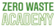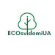

АНАЛІТИЧНА ЗАПИСКА
за результатами опитування
у рамках екологічного освітнього
проєкту «ECOsvidomiUA»
Мелітополь, 2021 р.

ЗМІСТ

Анотація…………………...…………………………………………………………….3
Вступ………………………………………………………………….............................4
Ставлення до свідомого споживання молоді м. Мелітополь……..............................5
Вплив проєкту на підвищення рівня екосвідомості серед молоді м. Мелітополь…8
Висновки……………………………………………………………………...………..10

3
Анотація

У даній аналітичній записці досліджено дані, зібрані під час опитування учасників екологічного освітнього проєкту ECOsvidomiUA у м. Мелітополь Запорізької обл. Проєкт було реалізовано у березні-травні 2021 року у тісній співпраці та партнерстві молодіжного центру People.ua (м. Мелітополь) та ініціативної групи у складі Анастасії Чулкової та Маріанни Лисенко (м. Київ). Проєкт було втілено за підтримки Британської Ради (British Council) у рамках програми Active Citizens Climate Change Social Action Projects: Youth Engagement COP26: Challenge Funds for Young People.
Аналіз рівня обізнаності молодого населення міста Мелітополь до та після проєкту є дуже важливим показником, який ілюструє рівень активності та зацікавленості учасників у темі глобальних та локальних екологічних проблем та у пошуку шляхів їх вирішення.
Провівши опитування ми мали нагоду прослідкувати ставлення учасників до глобальних і локальних екологічних проблем, з’ясували як учасники розуміють поняття “свідоме споживання”, проаналізували актуальну та можливу майбутню залученість аудиторії до заходів екологічної тематики в громаді.
Головне
● Поглиблення знань у темі екології та свідомого споживання актуальне для усіх опитаних учасників проєкту
● Переважна більшість опитаних учасників оцінює свій рівень екологічної культури як середній та прагне до вирішення локальних і глобальних екологічних проблем
● Переважна більшість опитаних учасників проєкту зазначила, що проєкт був корисним та пізнавальним для них

4
Вступ

Проблема забруднення довкілля, використання вичерпних природних ресурсів та зміни клімату стала надзвичайно актуальною протягом останніх років. Глобальні й локальні зміни помітні у всіх регіонах Земної кулі. Антропогенний вплив на природні системи стає все більш відчутним і часто призводить до катастрофічних наслідків. Поряд із руйнівним впливом людської діяльності на довкілля, дослідники, науковці, світові лідери та активісти пропонують і впроваджують природоохоронні кампанії й заходи щодо зменшення негативного впливу людини на планету.
Наразі все більш поширеними стають рухи проти використання одноразових речей, популяризується відмова від викопного палива та перехід до альтернативних джерел електроенергії та екологічного транспорту.
Питання зміни клімату, забруднення довкілля і шкоди складної екологічної ситуації для здоров’я турбує й молоде населення м. Мелітополь. Більшість з опитаних учасників вважає, що вирішувати проблеми, пов’язані з екологічною ситуацією потрібно спільно: влада країни, влада міста, жителі. Крім того, учасники опитування в переважній більшості згодні з твердженням, про те, що зміна щоденних споживацьких звичок кожного може позитивно вплинути на вирішення глобальних екологічних проблем.
Метою даного опитування є можливість відстежити ставлення молодого населення міста Мелітополь до проблеми забруднення довкілля та готовність діяти задля зміни ситуації на краще.
Опитування передбачало 2 етапи:
1 етап - до початку проєкту “ECOsvidomiUA”
2 етап - після проведення заходів проєкту
Додатковим етапом було опитування під час реалізації проєкту щодо зворотного зв’язку учасників (дана аналітична записка не містить аналізу додаткового етапу).
5
Ставлення до свідомого споживання молоді м. Мелітополь
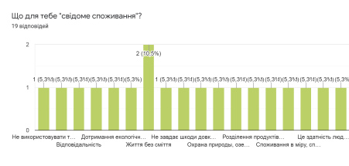
Проаналізувавши відповіді учасників анкетування можна зробити висновок, що більшість опитаних учасників пов’язує визначення “свідоме споживання” із дбайливим ставленням до довкілля, зменшенням кількості відходів, скороченням використання ресурсів.
Поряд з тим, серед відповідей також присутнє твердження про те, що “свідоме споживання” не означає нічого для респондента.
Варто зазначити, що більшість опитаних учасників уже намагаються дотримуватися принципів свідомого споживання у своєму житті, сортують відходи та мають екозвички.
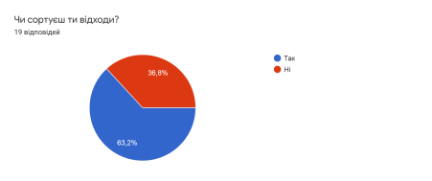
Серед названих екозвичок переважають такі:
- сортування
- відмова від одноразового пластику (пакети, одноразовий посуд) - розділення органічних відходів від інших
- прибирання лісопаркових та прибережних зон.

6
Поряд з цим абсолютна більшість опитаних вважає, що зміна особистих споживацьких звичок кожного важлива та є механізмом протистояння глобальним екологічним проблемам.
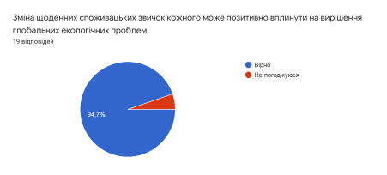Варто зазначити, що серед перерахованих учасниками локальних екологічних проблем, переважають:
- відсутність налагодженої системи сортування та утилізації відходів
- переповнення сміттєзвалищ
- стихійні сміттєзвалища
- низький рівень екологічної культури населення
- забруднення повітря.
Більшість учасників переконана, що розв’язання екологічних проблем має бути комплексним.
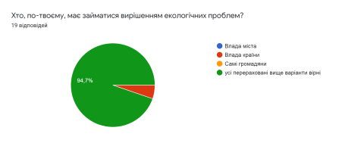
Під час опитування було виявлено, що 100% учасників прагнуть поглибити свої знання у сфері екології та готові брати участь у заходах освітнього екологічного проєкту ECOsvidomiUA.

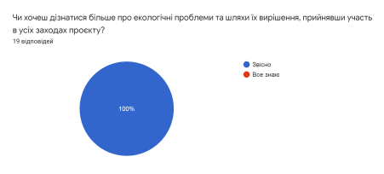
Вплив проєкту на підвищення рівня екосвідомості серед молоді м. Мелітополь
Вплив проєкту ECOsvidomiUA на підвищення рівня екологічної обізнаності його учасників, а також готовність молоді міста брати участь у подібних проєктах екологічного спрямування у майбутньому був проаналізований шляхом проведення опитування “Чи був корисним проєкт ECOsvidomiUA для тебе?”
Більшість учасників зазначила, що проєкт змінив їх ставлення до свідомого споживання, допоміг набути нових екозвичок та поглибив знання у темі. 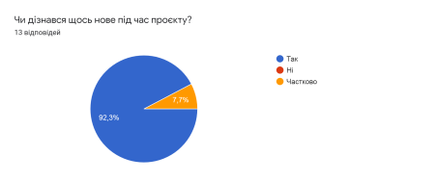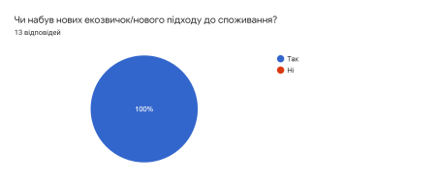
Важливим для розуміння є рівень готовності учасників продовжувати спілкування з прихильниками свідомого споживання надалі, а також готовність учасників брати участь/підтримувати/ініціювати майбутні екологічні проєкти й заходи в громаді. Опитування продемонструвало 100% рівень зацікавленості учасників у подальшій комунікації з однодумцями та готовність долучатися до проєктів екологічного спрямування у громаді переважно у якості волонтерів.

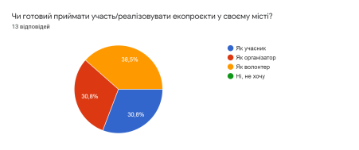9
Висновки

Опитування, проведене у рамках проєкту ECOsvidomiUA, реалізованого у громаді м. Мелітополь за підтримки Британської Ради (British Council) у рамках програми Active Citizens Climate Change Social Action Projects: Youth Engagement COP26: Challenge Funds for Young People, продемонструвало високий рівень зацікавленості молоді м. Мелітополь у розв’язанні екологічних проблем, прихильність до концепції свідомого споживання та розумного використання ресурсів, а також готовність до об’єднання з однодумцями та бажання реалізовувати й долучатися до реалізації екологічних проєктів у громаді.
Найбільшим занепокоєнням опитаних учасників проєкту є проблема недостатнього налагодження системи сортування та утилізації відходів як в м. Мелітополь, так і в Україні загалом, а також проблема марнування ресурсів і надмірного споживання.
З огляду на те, що більшість опитаних учасників вбачає свою зміну споживацьких звичок важливим інструментом впливу та протидії екологічним проблемам, можна зробити висновок про високий рівень готовності учасників опитування ставати активними рушіями позитивних змін на локальному та глобальному рівнях.

Додаток В
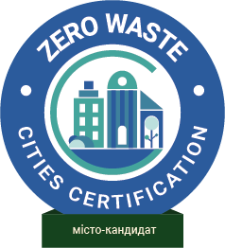
ZERO WASTE МІСТО-КАНДИДАТ

КРИТЕРІЇ

 | Органи місцевого самоврядування приймають публічну заяву/лист й повідомляють MiZA про своє зобов'язання розпочати процес сертифікації як Zero Waste місто. | ОБОВ’ЯЗКОВО
 | Органи місцевого самоврядування зобов'язуються дотримуватись довгострокового бачення в межах Zero waste стратегії, включно з:  1. Перенаправленням 90% твердих побутових відходів (ТПВ) від шкідливих методів утилізації та помилкових рішень;  2. Встановленням ​​цілі (у кг) залишкових відходів, що утворюються на душу населення, відповідно до наданих вказівок. | ОБОВ’ЯЗКОВО
 | Органи місцевого самоврядування, що мають юрисдикцію щодо утилізації відходів та прийняття управлінських рішень зобов'язуються:  - Поступово зменшувати обсяг ТПВ, що направляється на спалювання;  - Не розглядати подальше інвестування та не підтримувати розвиток технологій спалювання;  - Зупинити розширення чинних спалювальних потужностей в межах їх юрисдикція.  Коли муніципалітет не має юрисдикції приймати рішення щодо утилізації та спалення, вони все ще зобов'язуються:  - поступово зменшувати обсяг ТПВ, який йде на спалювання;  - Працювати та розвивати обізнаність про сталі альтернативи спалення.  Муніципалітет вживає заходів для підвищення обізнаності про Zero Waste всередині громади за допомогою різноманітних інструментів комунікації. | ОБОВ’ЯЗКОВО  ОБОВ’ЯЗКОВО

